ՀԱՅԱՍՏԱՆԻ ՀԱՆՐԱՊԵՏՈՒԹՅՈՒՆ
«ՅՈՒՆԻՈՆ»
ՍԱՀՄԱՆԱՓԱԿ ՊԱՏԱՍԽԱՆԱՏՎՈՒԹՅԱՄԲ ԸՆԿԵՐՈՒԹՅՈՒՆ

«Հաստատում եմ»
«Յունիոն» ՍՊԸ
տնօրեն՝ Թ. Հովսեփյան
___________________
«24» հունիսի 2022թ.

ԼՐԱԿԱԶՄՎԱԾ ՀԱՇՎԵՏՎՈՒԹՅՈՒՆ
ԼՈՌՈՒ ՄԱՐԶԻ ՁՈՐԱԳԵՏԻ ԱԾԽԱԹԹՎԱՅԻՆ ՀԱՆՔԱՅԻՆ ՋՐԻ
ՀԱՆՔԱՎԱՅՐԻ ԹԻՎ 2РЭ ՀՈՐԱՏԱՆՑՔԻՑ ՀԱՆՔԱՅԻՆ ՋՐԻ ԱՐԴՅՈՒՆԱՀԱՆՄԱՆ ԱՇԽԱՏԱՆՔՆԵՐԻ ՇՐՋԱԿԱ ՄԻՋԱՎԱՅՐԻ ՎՐԱ ԱԶԴԵՑՈՒԹՅԱՆ ԳՆԱՀԱՏՄԱՆ

ք. Երևան
2022թ.

ԲՈՎԱՆԴԱԿՈՒԹՅՈՒՆ

ՕԳՏԱԳՈՐԾՎՈՂ ՍԱՀՄԱՆՈՒՄՆԵՐ ԵՎ ՏԵՐՄԻՆՆԵՐ -------------------------------- 4
- ԸՆԴՀԱՆՈՒՐ ՏԵՂԵԿՈՒԹՅՈՒՆՆԵՐ ------------------------------------------------------ 6
  - Նախատեսվող գործունեության, ենթակառուցվածքների համառոտ
նկարագրությունը ----------------------------------------------------------------------------- 6
1.2. Նախագծմամ նորմատիվ-իրավական հենքը ---------------------------------------------- 11
- ՍՈՑԻԱԼ-ՏՆՏԵՍԱԿԱՆ ԲՆՈՒԹԱԳԻՐԸ --------------------------------------------------- 15
- ՇՐՋԱԿԱ ՄԻՋԱՎԱՅՐԻ ՆԿԱՐԱԳԻՐԸ ----------------------------------------------------- 22
- ՇՐՋԱԿԱ ՄԻՋԱՎԱՅՐԻ ՎՐԱ ԱԶԴԵՑՈՒԹՅԱՆ ՆԿԱՐԱԳԻՐԸ ------------------------- 43
- ԲՆԱՊԱՀՊԱՆԱԿԱՆ ՄԻՋՈՑԱՌՈՒՄՆԵՐ ------------------------------------------------ 46
  - Ընդհանուր բնույթի միջոցառումներ ------------------------------------------------------- 46
  - Շրջակա միջավայրի վնասակար ազդեցության բացառմանը, նվազեցմանն ու փոխհատուցմանն ուղղված միջոցառումների ծրագիր (բնապահպանական կառավարման պլան) ------------------------------------------------------------------------ 49
  - Հիդրոերկրաբանական մշտադիտարկումների (մոնիտորինգի)
իրականացման պլան ------------------------------------------------------------------------ 50
  - Սանիտարական պահպանության գոտի -------------------------------------------------- 53
  - Ընդերքօգտագործման թափոնների կառավարման պլան ------------------------------- 54
- ՆԱԽԱՏԵՍՎՈՂ ԵՆԹԱԿԱՌՈՒՑՎԱԾՔՆԵՐԻ ՁԵՎԱՎՈՐՈՒՄԸ ---------------------- 57
- ՆԱԽԱՏԵՍՎՈՂ ԳՈՐԾՈՒՆԵՈՒԹՅՈՒՆԻՑ ՀՐԱԺԱՐՄԱՆ (ԶՐՈՅԱԿԱՆ) ԵՎ
ԱՅԼԸՆՏՐԱՆՔԱՅԻՆ ՏԱՐԲԵՐԱԿՆԵՐԸ ---------------------------------------------------- 64
- ՍՈՑԻԱԼԱԿԱՆ ԱԶԴԵՑՈՒԹՅԱՆ ԳՆԱՀԱՏԱԿԱՆԸ -------------------------------------- 65
- ՏՆՏԵՍԱԿԱՆ ՎՆԱՍԻ ՀԱՇՎԱՐԿԸ ՀՈՂԱՅԻՆ ՌԵՍՈՒՐՍԻ ՎՐԱ---------------------- 67
- ԱՐՏԱԿԱՐԳ ԻՐԱՎԻՃԱԿՆԵՐԻ ՌԻՍԿԵՐ ԵՎ ՀԱՂԹԱՀԱՐՄԱՆ ՈՒՂԻՆԵՐ ---------- 68
11. ՏԵՂԵԿԱՏՎՈՒԹՅՈՒՆ ԸՆԿԵՐՈՒԹՅԱՆ ՖԻՆԱՆՍԱԿԱՆ և ՏԵԽՆԻԿԱԿԱՆ
ԿԱՐՈՂՈՒԹՅՈՒՆՆԵՐԻ ՈՒ ՄԻՋՈՑՆԵՐԻ ՄԱՍԻՆ ------------------------------------- 71
ՆԵՐԴՐՈՒՄՆԵՐԻ ՆԱԽԱՀԱՇԻՎ ----------------------------------------------------------- 72
ՇՐՋԱԿԱ ՄԻՋԱՎԱՅՐԻ ՎՆԱՍԱԿԱՐ ԱԶԴԵՑՈՒԹՅԱՆ ԲԱՑԱՌՄԱՆԸ,
ՆՎԱԶԵՑՄԱՆՆ ՈՒ ՓՈԽՀԱՏՈՒՑՄԱՆՆ ՈՒՂՂՎԱԾ ԲՆԱՊԱՀՊԱՆԱԿԱՆ
ՄԻՋՈՑԱՌՈՒՄՆԵՐԻ ԾՐԱԳԻՐ ------------------------------------------------------------ 73
ՄՈՆԻԹՈՐԻՆԳԻ ՊԼԱՆ --------------------------------------------------------------------- 75
ՀԱՎԵԼՎԱԾՆԵՐ ------------------------------------------------------------------------------ 78
ԳՐԱԿԱՆՈՒԹՅՈՒՆ ------------------------------------------------------------------------- 97

ՆԿԱՐՆԵՐԻ ՑԱՆԿ
Նկար 1. | Լոռու մարզի ակնարկային քարտեզ: Մասշտաբ 1:500000 | 7
Նկար 2. | Իրավիճակային սխեմատիկ քարտեզ | 8
Նկար 3. | Իրադրային հատակագիծ: Մասշտաբ 1:25000 | 9
Նկար 4. | Ձորագետի հանքավայրի տարածաշրջանի երկրաձևաբանական սխեմատիկ քարտեզ | 24
Նկար 5. | Ձորագետի հանքավայրի շրջանի լանջերի թեքության սխեմատիկ քարտեզ | 25
Նկար 6. | ՀՀ տարածքի հավանական սեյսմիկ վտանգի գոտիավորման քարտեզ | 26
Նկար 7. | Ձորագետի հանքավայրի շրջանի սողանքային մարմինների սխեմատիկ քարտեզ | 27
Նկար 8. | Տաշիր գետի ավազանի մոնիթորինգի ցանց | 28
Նկար 9. | Ձորագետի հանքավայրի շրջանի կլիմայական գոտիների տարածման սխեմատիկ քարտեզ | 30
Նկար 10. | Ձորագետի հանքավայրի շրջանի հողերի բնական տիպերի տարածման քարտեզ | 34
Նկար 11. | Ձորագետի հանքավայրի շրջանի բուսականության տիպերի սխեմատիկ քարտեզ | 36
Նկար 12. | Ձորագետի հանքավայրի շրջանի անտառային տարածքների սխեմատիկ քարտեզ | 37
Նկար 13. | Մշտադիտարկման կետերի սխեմատիկ քարտեզ | 52

ՕԳՏԱԳՈՐԾՎՈՂ ՍԱՀՄԱՆՈՒՄՆԵՐ ԵՎ ՏԵՐՄԻՆՆԵՐ
Օգտակար հանածո` ընդերքում պարփակված պինդ հանքային գոյացումներ, հեղուկ կամ գազային բաղադրամասեր, այդ թվում` ստորերկրյա ջրեր (քաղցրահամ և հանքային) և երկրաջերմային էներգիա, ջրավազանների, ջրհոսքերի հատակային նստվածքներ, որոնց քիմիական կազմը և ֆիզիկական հատկանիշները թույլ են տալիս դրանք օգտագործել ուղղակիորեն կամ վերամշակումից հետո
Օգտակար հանածոյի պաշարներ` օգտակար հանածոյի կուտակումներ, որոնց ծավալը, քանակը, որակը և տարածքային դիրքն ու ձևը որոշված են
Հանքավայր` ընդերքի մաս, որը պարունակում է օգտակար հանածոյի պաշարներ (այդ թվում` կանխատեսումային), որոնք ստացել են երկրաբանատնտեսագիտական գնահատական
Ջրերի պահպանում՝ ջրերի աղտոտումը և հյուծումը կանխարգելող ու վերացնող միջոցառումներ
Սանիտարական պահպանման գոտի` բնակչության` խմելու, առողջապահական, կոմունալ, կենցաղային սպասարկման, բուժիչ, կուրորտային և առողջարարական կարիքների պահանջների բավարարման նպատակով օգտագործվող ջրային ռեսուրսների պահպանման գոտի
Ստորերկրյա ջրեր` ջուր (արտեզյան, գրունտային, բնաղբյուր), որը գտնվում է երկրակեղևը կազմող ապարների մեջ հեղուկ կամ գոլորշի կամ կարծր վիճակում
Ստորերկրյա քաղցրահամ ջրեր` մինչև 1գ/լ հանքայնացմամբ ջրեր
Ստորերկրյա հանքային ջրեր՝ բարձր հանքայնացմամբ (1գ/լ-ից ավելի) ջրեր, որոնք պարունակում են առանձնահատուկ միկրոբաղադրիչներ: Հանքային ջրերը գլխավորապես օգտագործվում են առողջարանային բուժման համար և որպես սեղանի զովացուցիչ ջրեր
Ռեկուլտիվացիոն աշխատանքներ` օգտակար հանածոների արդյունահանման նախագծով կամ օգտակար հանածոների արդյունահանման նպատակով երկրաբանական ուսումնասիրության ծրագրով շրջակա միջավայրի պահպանության նպատակով նախատեսված ընդերքօգտագործման արդյունքում խախտված հողերի վերականգնմանն ուղղված (անվտանգ կամ օգտագործման համար պիտանի վիճակի բերելու) միջոցառումներ
Ազդակիր համայնք` շրջակա միջավայրի վրա հիմնադրութային փաստաթղթի կամ նախատեսվող գործունեության հնարավոր ազդեցության ենթակա համայնքի (համայնքների) բնակչություն` ֆիզիկական և (կամ) իրավաբանական անձինք
Շրջակա միջավայր` բնական և մարդածին տարրերի (մթնոլորտային օդ, ջրեր, հողեր, ընդերք, լանդշաֆտ, կենդանական ու բուսական աշխարհ, ներառյալ՝ անտառ, բնության հատուկ պահպանվող տարածքներ, բնակավայրերի կանաչ տարածքներ, կառույցներ, պատմության և մշակույթի հուշարձաններ) և սոցիալական միջավայրի (մարդու առողջության և անվտանգության), գործոնների, նյութերի, երևույթների ու գործընթացների ամբողջությունը և դրանց փոխազդեցությունը միմյանց ու մարդկանց միջև
Շրջակա միջավայրի վրա ազդեցություն՝ հիմնադրութային փաստաթղթի գործողության կամ նախատեսվող գործունեության իրականացման հետևանքով շրջակա միջավայրի և մարդու առողջության վրա հնարավոր փոփոխությունները
Շրջակա միջավայրի վրա ազդեցության նախնական գնահատական՝ երկրաբանական ուսումնասիրությունների և օգտակար հանծոների արդյունանանման ընթացքում շրջակա միջավայրի վրա հնարավոր բացասական ազդեցությունների բացահայտում և գնահատում
ազդեցությունների բացահայտում և գնահատում
Բնապահպանական կառավարման պլան՝ ընդերքօգտագործման հետևանքով բնապահպանական կորուստների նվազեցման, անվերադարձ ազդեցության կանխարգելման նպատակով պլանավորվող միջոցառումներ և դրանց իրականացման մշտադիտարկման ցուցիչներ, որոնք հստակ են և չափելի` որոշակի ժամանակի ընթացքում
Բույսերի Կարմիր գիրք՝ միջազգային պահանջները բավարարող համահավաք փաստաթուղթ, որում գրանցվում են տեղեկություններ հազվագյուտ, անհետացման եզրին գտնվող բույսերի և համակեցությունների կարգավիճակի, աշխարհագրական տարածվածության, էկոլոգիական պայմանների, կենսաբանական առանձնահատկությունների, ներկա վիճակի և պահպանման միջոցառումների մասին
Կենդանիների Կարմիր գիրք՝ միջազգային պահանջները բավարարող համահավաք փաստաթուղթ է, որում գրանցվում են տեղեկություններ հազվագյուտ, անհետացման եզրին գտնվող կենդանիների կարգավիճակի, աշխարհագրական տարածվածության, էկոլոգիական պայմանների, կենսաբանական առանձնահատկությունների ներկա վիճակի և պահպանման միջոցառումների մասին
Ընդերքօգտագործման հետևանքով բնապահպանական կորուստների նվազեցման, անվերադարձ ազդեցության կանխարգելման նպատակով մշտադիտարկումներ՝ ընդերքի երկրաբանական ուսումնասիրության և օգտակար հանածոների արդյունահանման աշխատանքային ծրագրերին զուգընթաց՝ երկրաբանական ուսումնասիրության աշխատանքների ծրագրով, օգտակար հանածոների արդյունահանման աշխատանքային նախագծով, շրջակա միջավայրի վրա ազդեցության նախնական գնահատման հայտով և ազդեցության գնահատման հաշվետվությամբ ամրագրված ցուցանիշների հիման վրա իրականացվող մշտադիտարկումներ
- ԸՆԴՀԱՆՈՒՐ ՏԵՂԵԿՈՒԹՅՈՒՆՆԵՐ
  - Նախատեսվող գործունեության, ենթակառուցվածքների համառոտ նկարագրությունը
Ձորագետի ածխաթթվային հանքային ջրի հանքավայրը գտնվում է ՀՀ Լոռու մարզի Տաշիրի տարածաշրջանի Սարատովկա գյուղի վարչական տարածքում՝ Տաշիր գետի կիրճում (տես նկար 1-3):
«Յունիոն» ՍՊԸ դիմել է ՀՀ տարածքային կառավարման և ենթակառուցվածքների նախարարություն` ստանալու ՀՀ Լոռու մարզի Ձորագետի ածխաթթվային հանքային ջրի հանքավայրի թիվ 2РЭ հորատանցքով հաշվարկված և հաստատված պաշարից հանքային ջրի արդյունահանման իրավունք` արդյունաբերական (շշալցման) նպատակով՝ 20 տարի ժամկետով:
Թիվ 2РЭ հորատանցքը գտնվում է Սարատովկա գյուղի հյուսիսային ծայրամասում, գյուղ տանող երկաթե կամուրջից 165.0մ դեպի հարավ-արևելք, Տաշիր գետի ձախ ափից մոտ 15.0մ հեռավորության վրա:
Հորատանցքի տեղագրական կոորդինատներն են`
I.CK-42 կոորդինատների համակարգով |  | II. ARM WGS-84 կոորդինատների  համակարգով
X = 4549754 | Y = 8442250 | X = 4549747 | Y = 8442148

Հորատանցքի բացարձակ բարձրությունը կազմում է 1469.4մ:
Ընկերության կողմից պահանջվող հանքային ջրի ջրաքանակը կազմում է 1.66 լ/վրկ կամ 52349.8 մ³/տարի: Ընկերությունը նպատակ ունի հանքային ջրի արդյունահանման իրավունք ստանալուց հետո (3 տարվա ընթացքում) ՀՀ Լոռու մարզի Տաշիրի համայնքի Սարատովկա գյուղի վարչական տարածքում ձեռք բերել հողակտոր և կառուցել հանքային ջրի շշալցման գործարան իր ենթակառուցվածքներով: Այդ հարցի շուրջ ընկերությունը բանակցել է Տաշիր համայնքի և բնակավայրի ղեկավարների հետ, որոնք պատրաստակամություն է հայտնել ընկերությանը տրամադրել Ձորագետի հանքային ջրերի հանքավայրի թիվ 2РЭ հորատանցքի հարևանությամբ 0.6հա հողատարածք: Նախատեսվող գործարանի կառուցման, ժամանակակից սարքավորումների և տեխնիկայի ձեռքբերման և այլ անհրաժեշտ աշխատանքների համար նախնական նախատեսվում է կատարել 350 000 000 դրամ գումարի
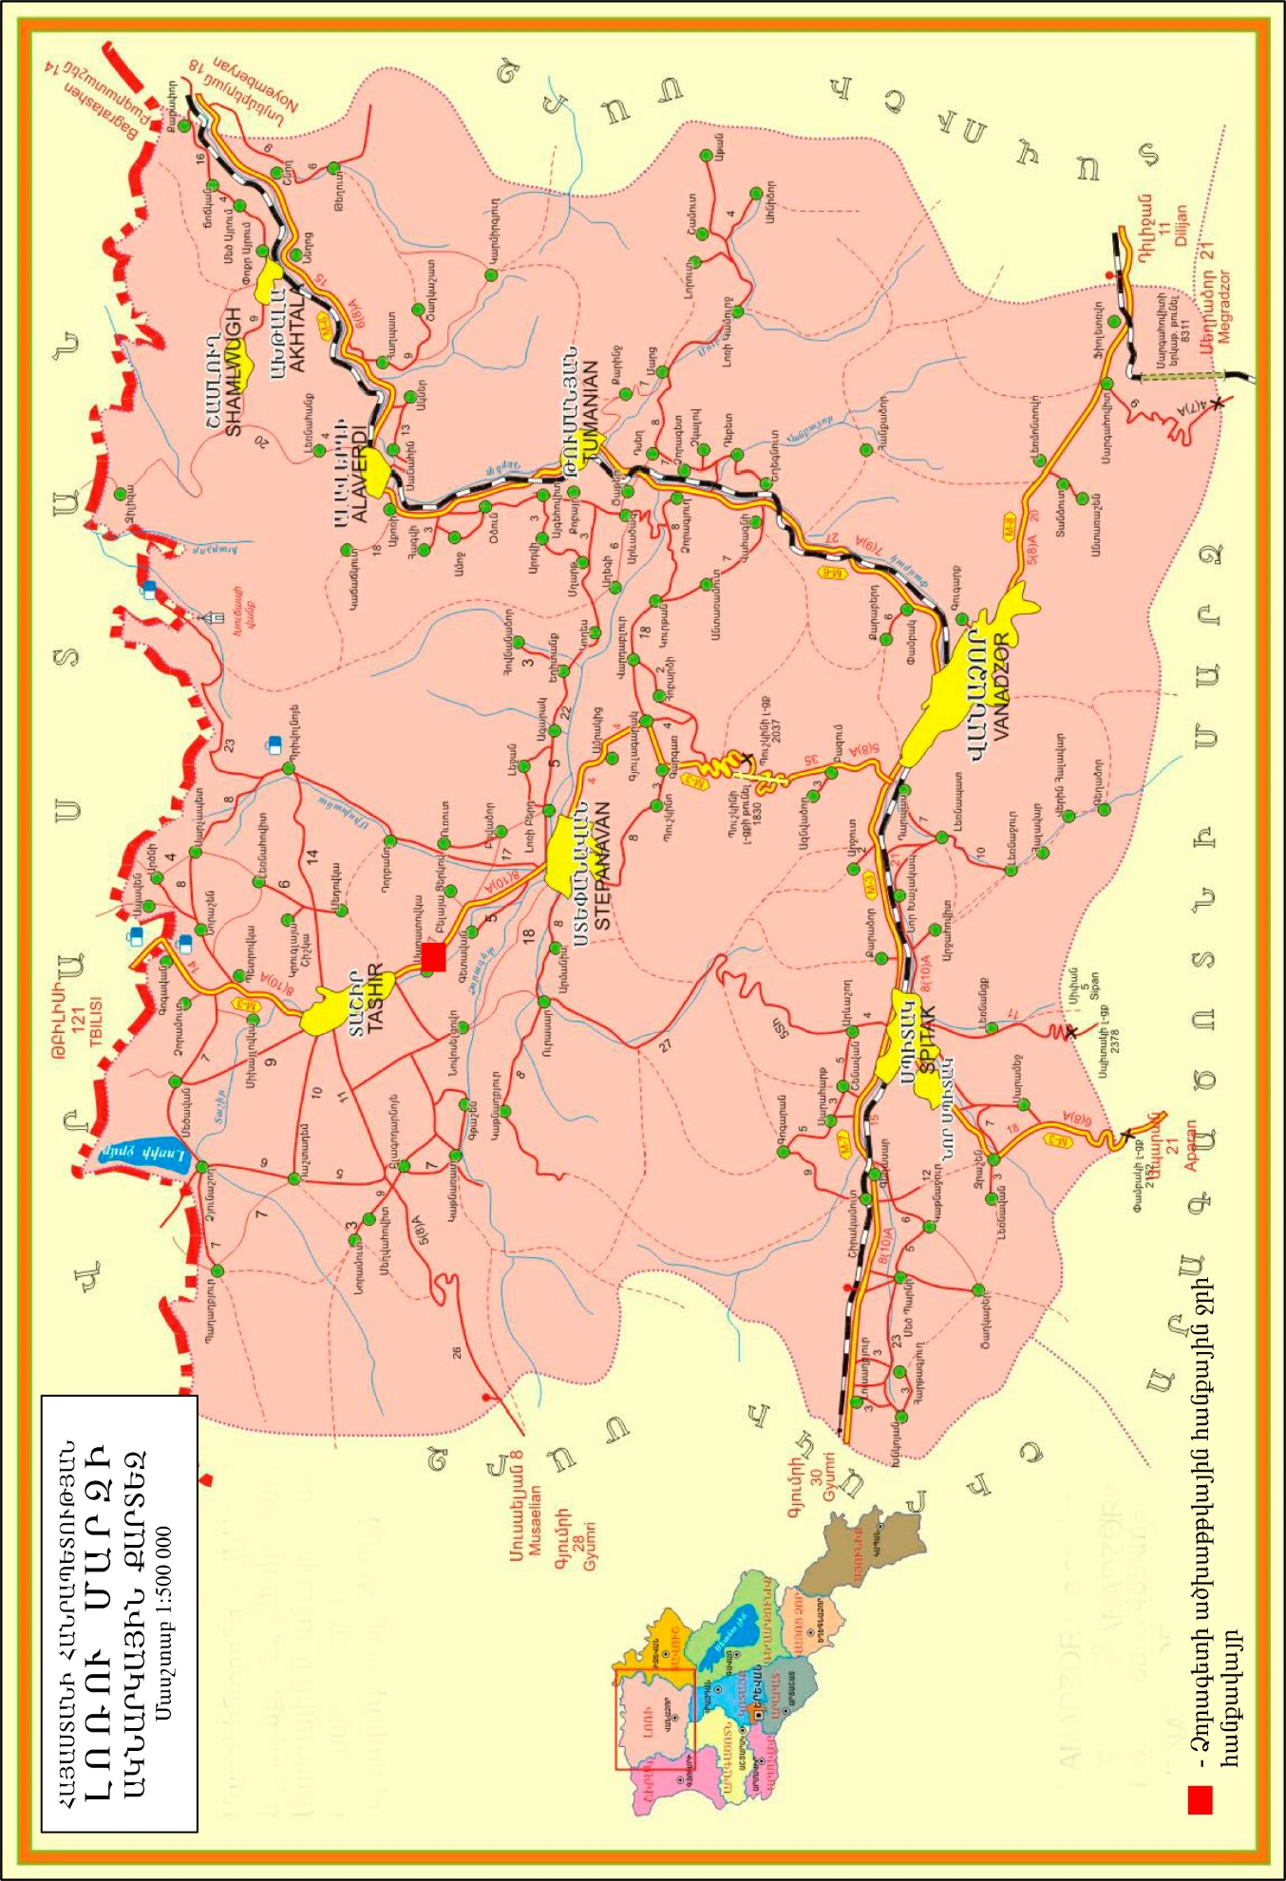

Նկար 1.

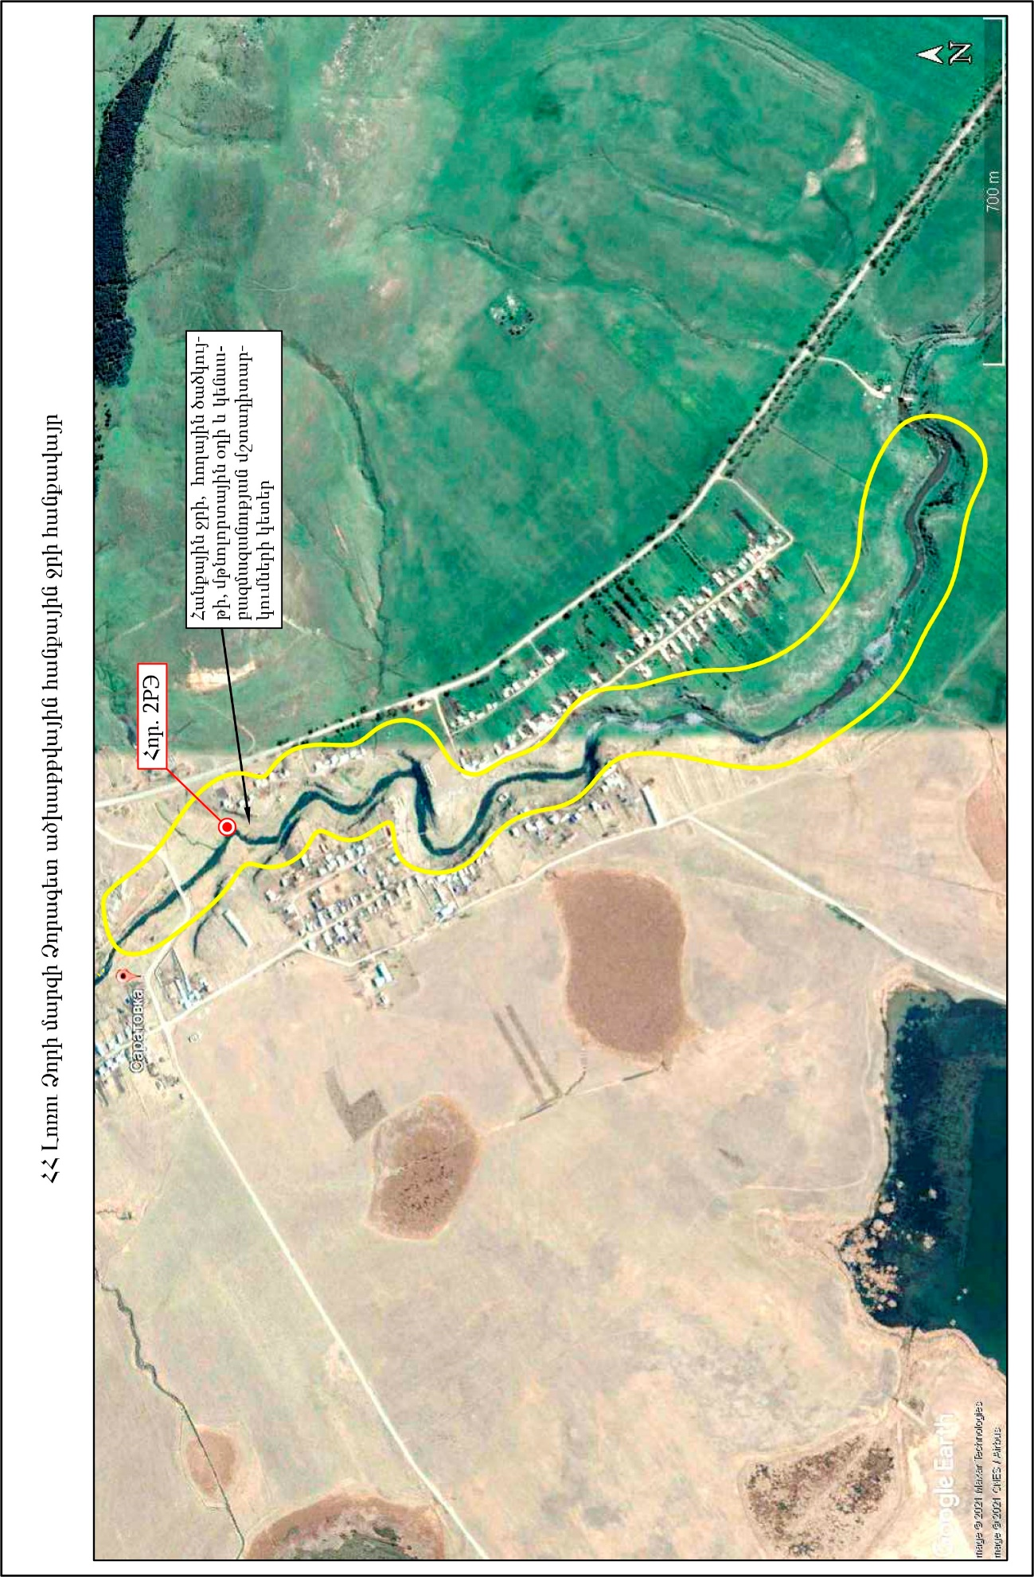

Նկար 2.

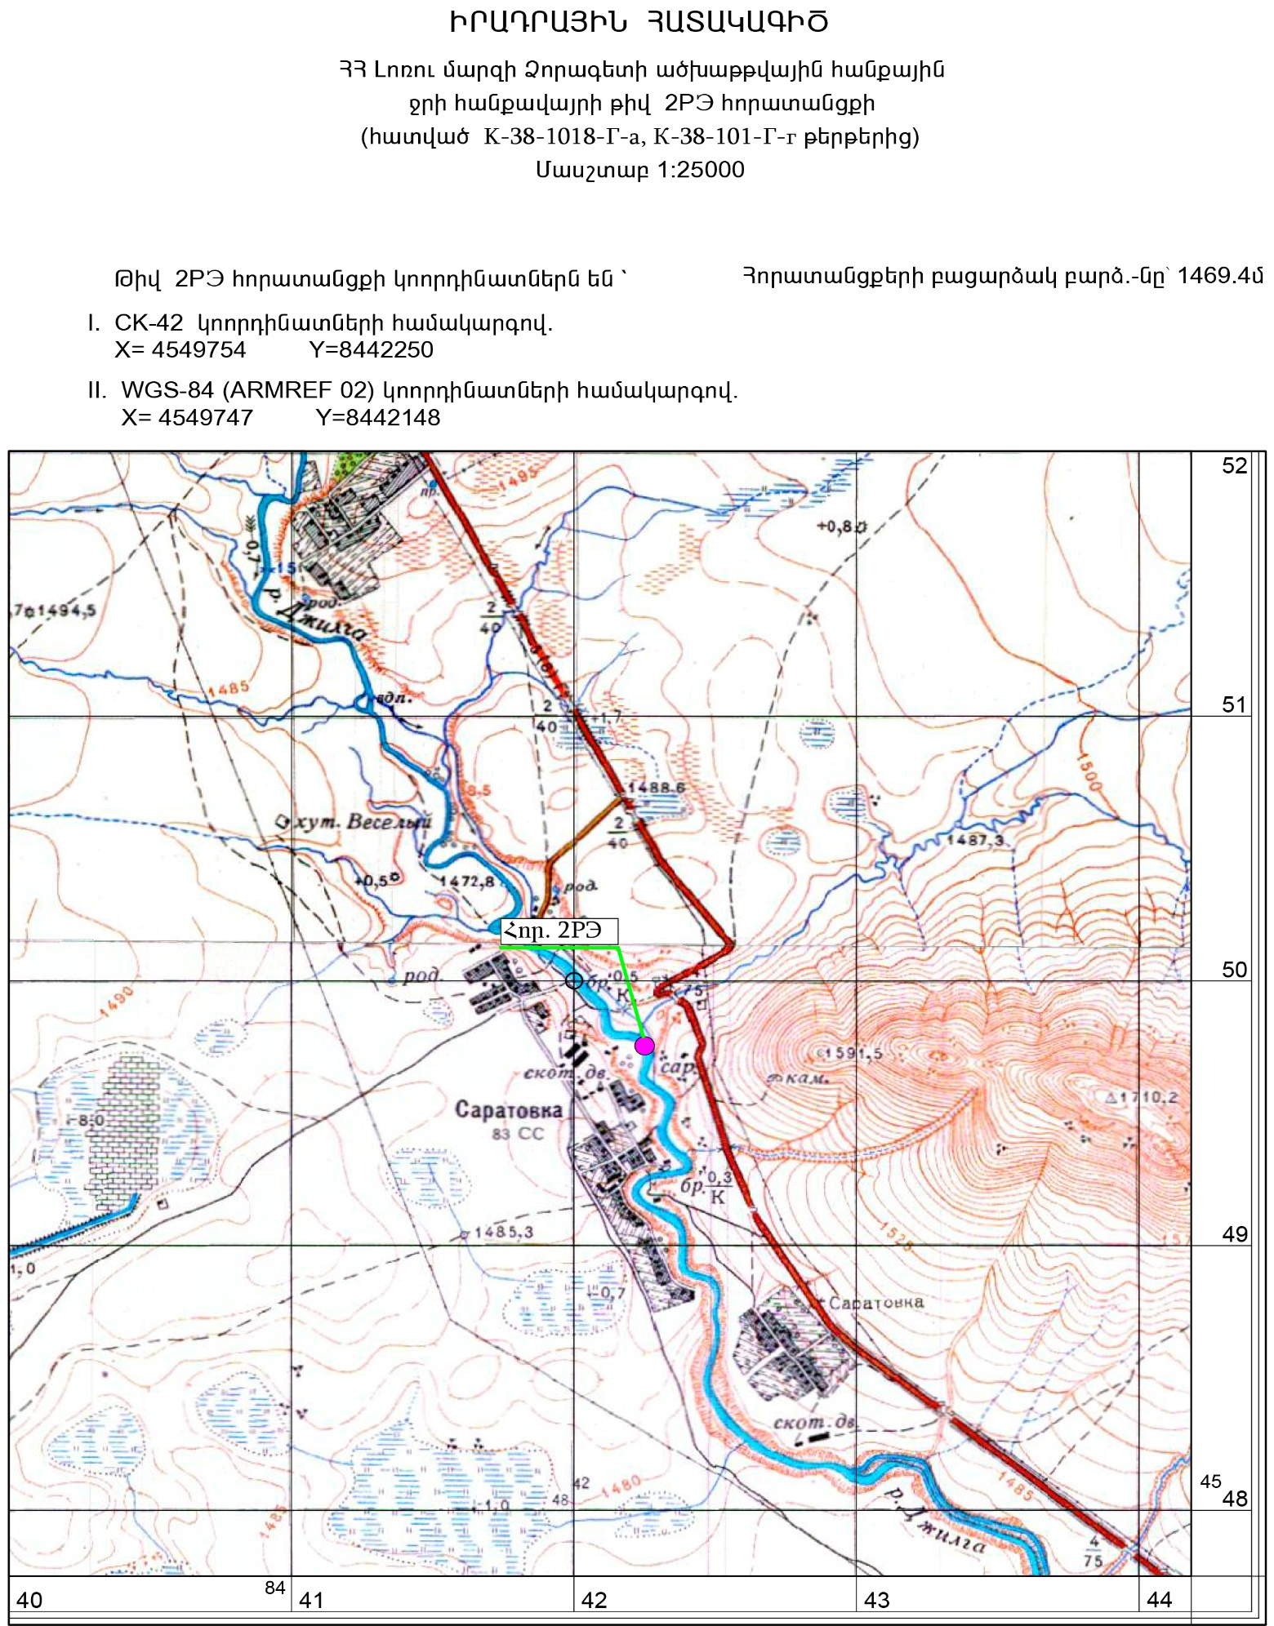

«Յունիոն» ՍՊԸ տնօրեն՝ Թ. Հովսեփյան

Նկար 3.
չափով ներդրում: Համայնքում ստեղծվելու է մոտ 26 աշխատատեղ՝ 200000 դրամ միջին աշխատավարձով: Բացի դրանից ընկերությունը պատրաստ է յուրաքանչյուր տարի ֆինանսական աջակցություն ցուցաբերել համայնքի կարիքների բավարարման համար: Ընկերությունն օգտվելու է գոյություն ունեցող ավտոճանապարհից և ենթակառուցվածքներից (ջրատար, էլեկտրահաղորդման գծեր և այլն):
Մինչ այդ ընկերությունը շշալցման գործունեությունը կիրականացնի Երևան քաղաքում գտնվող՝ իր սեփականությունը հանդիսացող, շշալցման գործարանի տարածքում, որտեղ ընկերությունը կատարում է քաղցրահամ ջրի և ըմպելիքների շշալցում (տե՛ս Հավելված 3):
Հանքավայրի թիվ 2РЭ հորատանցքից դեպի շշալցման գործարան հանքային ջրի տեղափոխումն կիրականացվի ԿԱՄԱԶ 53229 մակնիշի բեռնատար մեքենայով՝ կահավորված չժանգոտվող պողպատից պատրաստված 13.2տ տարողությամբ ցիստեռնով:
Գործարանում տեղադրված ժամանակակից սարքավորումների հզորությունները լիովին բավարարում են հանքային ջրի արդյունահանման իրավունքի ստացման դեպքում իրականացնել նաև հանքային ջրի շշալցում:
Գործարանի կառուցման, ժամանակակից սարքավորումների և տեխնիկայի ձեռքբերման և այլ անհրաժեշտ աշխատանքների համար կատարվել է մոտ 5 միլլիոն ԱՄՆ դոլարի ներդրում:
Հանքային ջրի հանքավայրի արդյունավետ շահագործման և արտադրության կազմակերպման համար ընկերությունը համալրված է բազմափորձ մասնագետներով` միջինը մոտ 120 աշխատող:
Ընկերությունն շշալցված հանքային ջուրը իրացնելու է ինչպես Հայաստանի Հանրապետությունում, այնպես էլ նրա սահմաններից դուրս:
«Յունիոն»ՍՊԸ-ը հիմնադրվել է 1995 թվականին (տե՛ս Հավելված 2): 1997 թ. սկսվեց PET տիպի շշերով գազավորված ըմպելիքների և լիմոնադի արտադրությունը` «Հայ Կոլա» ապրանքանիշի ներքո: 2004 թվականին մենք գրանցեցինք «Զուլալ» (նշանակում է մաքուր, պարզագույն ջուր) բրենդը ջրի շշալցման համար: «Զուլալ» բնական աղբյուրի ջուրը շշալցվում է «Յունիոն» ՍՊԸ-ի կողմից. այն վստահորեն գրավում է շշալցված ջրերի հայկական շուկան, ինչպես նաև արտահանվում է Մերձավոր Արևելք, Ռուսաստանի Դաշնություն և մի շարք ԱՊՀ երկրներ: Արտադրանքը հավաստագրված է սննդի անվտանգության ISO 22000 հավաստագրով:
Ներկայումս ընկերությունում քաղցրահամ ջուրը և ըմպելիքները շշալցվում են PET տիպի պլաստիկ շշերուն՝ 0.5 լիտր, 1.0 լիտր, 1.5 լիտր տարողունակությամբ, ինչպես նաև 0.33 լիտր ծավալով ապակե տարայում: Գործարանում տեղադրված են իտալական (Filling Machinery/ մակնիշի) և չինական արտադրության շշալցման 6 հոսկագծեր` 6000 և 10000 շիշ/ժամում արտադրողականությամբ:
«Յունիոն» ՍՊ ընկերությունը հայկական ջրերի և ըմպելիքների շուկայի առաջատարներից է, որն իր գործուներության առաջին իսկ օրվանից ընտրել է դինամիկ զարգացման ուղի և սպառողների պահանջների ու սպասելիքների բավարարման սկզբունքին հավատարիմ մնալով մշտապես ապահովել է բարձր որակ՝ տարեցտարի առաջարկելով առավել թարմացված և որակյալ ապրանքատեսականի:
Ընկերությունում ստեղծված են ժամանակակից արտադրությանը ներկայացվող բոլոր պահանջներին բավարարող արտադրական պայմաններ ու մշտապես իրականացվում են բարեփոխման ու բարելավման գործընթացներ:
Ընկերությունը ստանալով Ձորագետի ածխաթթվային հանքային ջրի հանքավայրի արդյունահանման իրավունքն և իրականացնելով այն կապահովի շուկայի պահանջարկը, կստեղծի նոր աշխատատեղեր, որն իր հերթին կնպաստի Լոռու մարզի Տաշիրի համայնքի և Սարատովկա գյուղի բնակչության սոցիալական պայմանների և կենսամակարդակի բարելավմանը:

1.2. Նախագծման նորմատիվ-իրավական հիմքերը
Շրջակա միջավայրը մարդու բնակության և արտադրական գործունեության միջավայրն է, որը պահպանության և իր վրա ազդեցության գնահատման կարիքն ունի:
Ձորագետի ածխաթթվային հանքային ջրի հանքավայրի արդյունահանման աշխատանքների շրջակա միջավայրի վրա ազդեցության գնահատման հածվետվությունը կազմելիս ընկերությունն առաջնորդվել է բնապահպանական օրենսդրության պահանջներով, որոնք ամրագրված են հետևյալ իրավական ակտերում.
- 2011թ. նոյեմբերի 28-ին ընդունված ՀՀ Ընդերքի մասին օրենսգիրք, որով սահմանվում են ՀՀ տարածքում ընդերքօգտագործման սկզբունքներն ու կարգը, կարգավորվում են ընդերքն օգտագործելիս բնությունը և շրջակա միջավայրը վնասակար ազդեցություններից պաշտպանության, աշխատանքների կատարման անվտանգության ապահովման, ինչպես նաև ընդերքօգտագործման ընթացքում պետության և անձանց իրավունքների ու օրինական շահերի պաշտպանության հետ կապված հարաբերությունները: ՀՀ Ջրային օրենսգիրք, որով կարգավորվում են ջրային ռեսուրսների և ջրային համակարգերի, այդ թվում՝ ջրամատակարարման, ջրահեռացման համակարգերի տնօրինման, տիրապետման, օգտագործման և պահպանման ոլորտում ծագող հարաբերությունները:
- ՀՀ Ջրային օրենսգիրք (ընդունված 04.06.2002), որով կարգավորվում են ջրային ռեսուրսների և ջրային համակարգերի, այդ թվում՝ ջրամատակարարման, ջրահեռացման համակարգերի տնօրինման, տիրապետման, օգտագործման և պահպանման ոլորտում ծագող հարաբերությունները:
- ՀՀ Հողային օրենսգիրք (Ընդունված է 2001 թվականի մայիսի 2-ին), որը սահմանում է հողային հարաբերությունների պետական կարգավորման կատարելագործման, հողի տնտեսավարման տարբեր կազմակերպական-իրավական ձևերի զարգացման, հողերի բերրիության, հողօգտագործման արդյունավետության բարձրացման, մարդկանց կյանքի ու առողջության համար բարենպաստ շրջակա միջավայրի պահպանման և բարելավման, հողի նկատմամբ իրավունքների պաշտպանության իրավական հիմքերը:
- ՀՀ Անտառային օրենսգիրք /24.10.2005թ/ , որը կարգավորում է ՀՀ անտառների և անտառային հողերի կայուն կառավարման՝ պահպանության, պաշտպանության, վերականգնման, անտառապատման և արդյունավետ օգտագործման, ինչպես նաև անտառների հաշվառման, մոնիթորինգի, վերահսկողության և անտառային հողերի հետ կապված հարաբերությունները:
- «Բուսական աշխարհի մասին» ՀՀ օրենք (ընդունված 23.11.1999 թ.), որը սահմանում է պետական քաղաքանությունը բնական բուսական աշխարհի գիտականորեն հիմնավորված պահպանության, պաշտպանության, օգտագործման և վերարտադրության բնագավառում:
- «Կենդանական աշխարհի մասին» ՀՀ օրենք (ընդունված 03.04.2000թ.), որը սահմանում է Հայաստանի Հանրապետության տարածքում կենդանական աշխարհի վայրի տեսակների Հայաստանի Հանրապետությունում պահպանության, պաշտպանության, վերարտադրության և օգտագործման պետական քաղաքանությունը:
- «Մթնոլորտային օդի պահպանության մասին» ՀՀ օրենք (ՀՕ-121, 11.10.1994թ.), որի առարկան մթնոլորտային օդի մաքրության ապահովման, մթնոլորտային օդի վրա վնասակար ներգործությունների նվազեցման ու կանխման բնագավառում հասարակական հարաբերությունների կարգավորումն է:
- «Շրջակա միջավայրի վրա ազդեցության գնահատման և փորձաքննության մասին» ՀՀ օրենք (ՀՕ-110, 21.06.2014թ.), որը կարգավորում է Հայաստանի Հանրապետությունում շրջակա միջավայրի վրա ազդեցության գնահատումների, շրջակա միջավայրի վրա ազդեցության պետական փորձաքննության ոլորտի հասարակական հարաբերությունները:
- ՀՀ կառավարության 14.12.2017թ.-ի թիվ 1643-Ն որոշում, որով սահմանվում են խախտված հողերի ռեկուլտիվացմանը ներկայացվող պահանջները և խախտված հողերի դասակարգումն ըստ ռեկուլտիվացման ուղղությունների:
- ՀՀ կառավարության 05.10.2017թ.-ի N 1267-Ն որոշում, որը կիրառվում է բնօգտագործման վճար վճարող ջրօգտագործողների կողմից ստորերկրյա հանքային ջրերի արդյունահանված պաշարների և արտադրված ածխաթթու գազի հաշվառման նպատակով ջրահաշվիչ (ջրաչափիչ) սարքերի, գազաչափերի տեղադրման և կնքման, ստորերկրյա հանքային ջրերի արդյունահանված պաշարների և արտադրված ածխաթթու գազի ծավալների վերաբերյալ տվյալների արձանագրման կարգերը և ժամկետները սահմանելու ժամանակ:
- ՀՀ կառավարության 22.11.2012թ.-ի N 1484–Ն որոշում, որը սահմանում է ստորերկրյա հանքային ջրերի հանքավայրերի շահագործման ժամանակ անհրաժեշտ ռեժիմային դիտարկումների իրականացումը, որը կապահովի ջրային ռեսուրսները սպառումից և աղտոտումից պահպանելը:
- «Հայաստանի Հանրապետության բնակչության սանիտարահամաճարակային անվտանգության ապահովման մասին» ՀՀ օրենքը, որը սահմանում է ՀՀ բնակչության սանիտարահամաճարակային անվտանգության ապահովման իրավական, տնտեսական և կազմակերպական հիմքերը:
- «Բնության հատուկ պահպանվող տարածքների մասին» Հայաստանի Հանրապետության օրենքը (27.11.2006թ.), որը կարգավորում է Հայաստանի Հանրապետության բնության հատուկ պահպանվող տարածքների` որպես բնապահպանական, տնտեսական, սոցիալական, գիտական, կրթական, պատմամշակութային, գեղագիտական, առողջապահական, ռեկրեացիոն արժեք ներկայացնող էկոհամակարգերի, բնության համալիրների ու առանձին օբյեկտների բնականոն զարգացման, վերականգնման, պահպանության, վերարտադրության և օգտագործման պետական քաղաքականության իրավական հիմունքները:
- ՀՀ կառավարության 29.01.2010թ.-ի N 71–Ն որոշում, որով հաստատվել է ՀՀ կենդանիների Կարմիր գիրքը:
- ՀՀ կառավարության29.01.2010թ.-ի N 72–Ն որոշում, որով հաստատվել է ՀՀ բույսերի Կարմիր գիրքը,
- ՀՀ կառավարության 14.08.2008թ.-ի N 967–Ն որոշում, որով հաստատվել է ՀՀ բնության հուշարձանների ցանկը ըստ տեսակների և տեղադիրքի:
- ՀՀ կառավարության 22 նոյեմբերի 2012թ.-ի «Ստորերկրյա ջրերի շահագործական պաշարների և կանխատեսումային ռեսուրսների դասակարգումը հաստատելու և ՀՀ կառավարության 2002 թվականի փետրվարի 2-ի N94 որոշումն ուժը կորցրած ճանաչելու մասին» N1480–Ն որոշում, որով հաստատվել է ստորերկրյա ջրերի շահագործական պաշարների և կանխատեսումային ռեսուրսների դասակարգումը:
- ՀՀ կառավարության 22.02.2018թ.-ի «Ընդերքօգտագործման հետևանքով բնապահպանական կորուստների նվազեցման, անվերադարձ ազդեցության կանխարգելման նպատակով պլանավորվող մշտադիտարկումների իրականացման պահանջների, ինչպես նաև արդյունքների վերաբերյալ հաշվետվությունները ներկայացնելու կարգը սահմանելու մասին» N 191-Ն որոշում:
- ՀՀ կառավարության 31.07.2014թ.-ի հուլիսի 31-ի «ՀՀ բուսական աշխարհի օբյեկտների պահպանության և բնական պայմաններում վերարտադրության նպատակով դրանց օգտագործման կարգը սահմանելու մասին» N781-Ն որոշում:
- ՀՀ կառավարության 14.08.2003թ.-ի N 1110-Ն որոշում, որով հաստատվել է ջրային ռեսուրսների վրա տնտեսական գործունեության հետևանքով առաջացած ազդեցության գնահատման կարգը:
- ՀՀ կառավարության 27.05.2015թ.-ի N764-Ն որոշում, որով հաստատվել է շրջակա միջավայրի վրա հնարավոր տնտեսական վնասի գնահատման և հատուցման կարգը:
- ՀՀ կառավարության 25.01.2005թ.-ի N 91-Ն որոշում, որով հաստատվել է մթնոլորտի վրա տնտեսական գործունեության հետևանքով առաջացած ազդեցության գնահատման կարգը:
- ՀՀ կառավարության 25.01.2005թ.-ի N 92-Ն որոշում, որով հաստատվել է հողային ռեսուրսների վրա տնտեսական գործունեության հետևանքով առաջացած ազդեցության գնահատման կարգը:
- ՀՀ կառավարության 24.12.2003թ.-ի N 1746-Ն որոշում, որով հաստատվել են ՀՀ բնակավայրերի հողերի կադաստրային գնահատման կարգը, Հայաստանի Հանրապետության բնակավայրերի հողերի տարածագնահատման (գտնվելու վայրի) գոտիականության գործակիցները և սահմանները:
- ՀՀ առողջապահության նախարարի 29.11.2002թ.-ի N 803 հրաման, որով հաստատվել են «Խմելու տնտեսական նշանակության ջրմուղների և ջրամատակարարման աղբյուրների սանիտարական պահպանման գոտիներ» N-2III.Ա2-2 սանիտարական կանոնները:
- ՀՀ կառավարության 15.06.2017թ.-ի N676-Ն որոշում, որով հաստատվել են ՀՀ ընդերօգտագործման թափոննների կառավարման և վերամշակման պլանների օրինակելի ձևերը,
- ՀՀ կառավարության 21.10.2021թ.-ի N1733-Ն որոշում, որով կարգավորվում են Հայաստանի Հանրապետության ընդերքի մասին օրենսգրքի 69-րդ հոդվածով սահմանված՝ շրջակա միջավայրի պահպանության դրամագլխի օգտագործման և հատկացումների չափերի հաշվարկման հետ կապված հարաբերությունները:

- ՍՈՑԻԱԼ-ՏՆՏԵՍԱԿԱՆ ԲՆՈՒԹԱԳԻՐԸ
Ձորագետի ածխաթթվային հանքային ջրի հանքավայրը գտնվում է ՀՀ Լոռու մարզի Տաշիրի տարածաշրջանի Սարատովկա գյուղի վարչական տարածքում:
Լոռու մարզը գտնվում է Հայաստանի Հանրապետության տարածքի հյուսիսում, սահմանակից է հյուսիսից Վրաստանի Հանրապետությանը, արևմուտքից Շիրակի, արևելքից Տավուշի, հարավից Կոտայքի և Արագածոտնի մարզերին:
Լոռու մարզն ընդգրկում է Սպիտակի, Ստեփանավանի, Տաշիրի, Թումանյանի, Գուգարքի տարածաշրջանները, Վանաձոր Սպիտակ, Ստեփանավան, Ալավերդի, Տաշիր, Ախթալա, Թումանյան, Շամլուղ քաղաքները:
Մարզկենտրոնն է քաղաք Վանաձորը, որն առավել արագ զարգացել է 1950-ական թվականներից, երբ դարձավ արդյունաբերական կենտրոն:
Մարզի սոցիալ-տնտեսական բնութագիրը ներկայացվում է ստորև ըստ ՀՀ վիճակագարական կոմիտեի 2020-2021թթ. պաշտոնական հրապարակումների:
Մարզի տարածքը կազմում է 3799կմ², մշտական բնակչությունը՝ 212.6հազ.մարդ, ՀՀ բնակչության ընդհանուր թվաքանակում մարզի բնակության թվաքանակի տեսակարար կշիռը՝ 7.2%, քաղաքային բնակչության թվաքանակի տեսակարար կշիռը՝ 59%, համայնքների քանակը՝ 56, քաղաքներ 8, գյուղեր 122: Մարզի քաղաքային բնակչությունը կազմել է 125.4հազ.մարդ, գյուղականը՝ 87.2հազ.մարդ: Լոռու մարզի պայմանական 10000 բնակիչ ունեցող համայնքնի սոցիալական մի շարք բնութագրիչներ ներկայացված են ստորև, աղյուսակ 1-ում:
Աղյուսակ 1.
Ցուցանիշը | Ընդամնեը | Նրանցից՝
 |  | կանայք | տղամարդիկ
1 | 2 | 3 | 4
Բնակչությունը, մարդ | 10000 | 5458 | 4542
Ծնվածներ, մարդ | 122 | 60 | 62
Մահացածներ, մարդ | 149 | 72 | 77
Ամուսնություններ | 39
Ամուսնալուծություններ | 12
Մեկ բնակչի ապահովվածությունն ընդհանուր բնակմակերեսով, քառ.մ | 43.2
Կրթության ոլորտ, հաճախումը կրթօջախներ, մարդ
նախադպրոցական | 272 | 186 | 86
հանրակրթական | 1466 | 709 | 757
1
երաժշտական, արվեստի, գեղարվեստի դպրոցներ, մանկապատանեկան ստեղծագործական կենտրոններ | 122 | 84 | 38
նախնական մասնագիտական (արհեստագործական) | 24 | 5 | 19
միջին մասնակգիտական | 101 | 51 | 50
բարձրագույն մասնագիական | 119 | 74 | 45
Առողջապահության ոլորտ
առողջապահության ոլորտ` հաճախել են պոլիկլինիկա տարվա ընթացքում (հաճախումների քանակը) | 38372
մարզիկներ, մարդ | 179 | 26 | 153
Սոցիալական ապահովության ոլորտ
ընդամենը կենսաթոշակառուներ, տարեվերջի դրությամբ, մարդ | 2026 | 1263 | 763
աղքատության ընտանեկան նպաստ և միանվագ դրամական օգնություն ստացող ընտանիքներ | 608
Հաճախումների քանակը տարվա ընթացքում
գրադարան | 10618
թատրոն | 405
համերգ | 130
թանգարան | 310
Հանցագործության դեպքերի քանակը | 84

Մարզի աշխատանքային ռեսուրսները գնահատված են 208.7 հազ.մարդ, որից քաղաքային բնակչություն՝ 126.7հազ.մարդ, գյուղականը՝ 82.0հազ.մարդ:
Աշխատուժի առաջարկը գնահատված է 100.3հազ.մարդ, որից քաղաքային բնակչություն՝ 62.6հազ.մարդ, գյուղականը՝ 37.7հազ.մարդ: Մարզում հաշվառված են 20.0հազար գործազուրկներ, որից քաղաքային բնակչություն՝ 13.6հազ.մարդ, գյուղականը՝ 6.4հազ.մարդ:
Գյուղատնտեսության ոլորտում զբաղված են 13.4հազ.մարդ, ոչ գյուղատնտեսականում՝ 67.0հազ.մարդ:
Արդյունաբերական արտադրանքի ծավաը կազմել է 87222.8մլն.դրամ: Հանրապետության արդյունաբերական արտադրանքի կառուցվածքում Լոռու մարզը ապահովել է 4.2%, այդ թվում. հանքագործական արդյունաբերություն՝ 326526.6 մլն.դրամ, մշակող արդյունաբերություն՝ 41904.2 մլն.դրամ, էլեկտրաէներգիայի, գազի, ջրի արտադրություն և բաշխում՝ 8412.5 մլն.դրամ, ջրամատակարարում, կոյուղի, թափոնների կառավարում և վերամշակում՝ 1280.5 մլն.դրամ:
Արդյունաբերական արտադրանքի արտադրությունն ըստ տնտեական գործունեության տեսակների բաշխվել է հետևյալ կերպ.
Աղյուսակ 2.
 | Թողարկված արտադրանքի ծավալը, ընթացիկ գներով, մլն.դրամ | Պատրաստի արտադրանքի իրացումը, ընթացիկ գներով, 1մլն.դրամ | Արտադրանքի ֆիզիկական ծավալի ինդեքսը, %
1 | 2 | 3 | 4
Ամբողջ արդյունաբերությունը | 87222.8 | 87142.3 | 100.6
Այդ թվում՝
Հանքագործական արդյունաբերություն և բացահանքերի շահագործում | 35625.6 | 34341.9 | 5.1 անգամ
մետաղական հանքաքարերի արդյունահանում | 35455.9 | 35179.3 | 5.1 անգամ
հանքագործական արդյունաբերության և բացահանքերի շահագործման այլ ճյուղեր | 169.7 | 132.6 | 112.0
Մշակող արդյունաբերություն | 41904.2 | 42107.4 | 59.5
սննդամթերքի արտադրություն | 32506.5 | 34647.5 | 95.5
խմիչքների արտադրություն | 178.1 | 178.1 | 91.0
հագուստի արտադրություն | 7260.1 | 7247.1 | 100.1
քիմիական նյութերի և քիմիական արտադրատեսակների արտադրություն | 403.1 | 399.0 | 119.0
այլ ոչ մետաղական հանքային արտադրատեսակների արտադրություն | 657.7 | 733.3 | 73.4
հիմնային մետաղների արտադրություն | 209.3 | 209.3 | 0.8
1 | 2 | 3 | 4
մեքենաների և սարքավորանքի արտադրություն, չներառված ուրիշ խմբավորումներում | 355.4 | 330.0 | 67.1
Էլեկտրականության, գազի, գոլորշու և լավորակ օդի մատակարարում | 8412.5 | 8412.5 | 93.7
Ջրամատակարարում, կոյուղի, թափոնների կառավարում և վերամշակում | 1280.5 | 1280.5 | 102.5

Գյուղատնտեսաության ոլորտում համախառն բուսաբուծական արտադրանքը կազմել է 21.6 մնլ.դրամ, անասնաբուծականը՝ 46.9 մլն.դրամ:
Հացահատիկային և հատիկաընդեղենային մշակաբույսերի ցանքսատարածությունը կազմել են 11540հա, միջին բերքատվությունը՝ 25.0ց/հա, խամախառն բերքը՝ 26.2հազ.տ:
Կարտոֆիլի ցանքսատարածությունը կազմել են 3432հա, միջին բերքատվությունը՝ 158.9/հա, խամախառն բերքը՝ 49.4հազ.տ: Բանջարանոցային մշակաբույսերի համար վերը նշված ցուցանիշները կազմել են համապատասխանաբար 1303հա, 114.9ց/հա և 15.0հազ.տ, բոստանային մշակաբույսերի համար՝ 9հա, 61.0ց/հա և 0.1հազ.տ, պտղի և հատապտղի տարածությունների դեպքում՝ 2315հա, 25.8ց/հա և 5.4հազ.տ:
Խաղողի տնկարկների տարածքությունները կազմել են 67հա, միջին բերքատվությունը՝ 15.6ց/հա, խամախառն բերքը՝ 0.1հազ.տ:
Խոշոր եղջրավոր կենդանիների գլխաքանակը կազմել է 72.8հազ.գլուխ, այդ թվում կովեր՝ 34.8 հազ.գլուխ, խոզեր 15.3հազ.գլուխ, ոչխարներ և այծեր՝ 27.0հազ.գլուխ, ձիեր՝ 2.5հազ.գլուխ:
Իրականացվել է 3.2մլն.դրամի շինարարություն և 3.4մլն.դրամի շինմոնտաժային աշխատանքներ:
Փոխադրվել է 794.8հազ.տ բեռ, բեռնաշրջանառությունը կազմել է 12.0մլն.տ/կմ: Ինչպես նաև փոխադրվել է 5454.9հազ. ուղևոր, ուղևորաշրջանառությունը կազմել է 82.9մլն.ողևոր/կմ:
Ավտոմոբիլային տչանսպորտի ընդհանուր վազքն ըստ տևանսպորտի առանձին տեսակների կազմել է. բեռնատար ավոմեքենաներ – 2277.6 հազ.կմ, ուղևորատար ավտոբուսներ – 5527.0 հազ.կմ, թեթև մարդատար ավտոմեքենաներ – 3133.5հազ.կմ, հատուկ ավտոմեքենաների վազք – 790.2 հազ.կմ:
Ավտոմոբիլային տրանսպորտի օգտագործված վառելիքն ըստ տեսակների բաշխվել է հետևյալ համամասնությամբ. բենզին – 280.9հազ.լ, դիզելային վառելանյութ – 1467.7հազ.լ, բնական սեղմված գազ – 1303.7 հազ.մ³:
Լոռին աչքի է ընկնում նաև հարուստ մշակութային ժառանգությամբ և պատմական անցյալով, որի մասին վկայում են տասնյակ վանքերը, բերդերը, ամրոցներն ու հուշակոթողները։
Լոռու մարզում են գտնվում ՅՈւՆԵՍԿՕ-ի Համաշխարհային ժառանգության ցանկում ընդգրկված Հաղպատի և Սանահինի վանքերը։ Պատմական նշանակություն ունեն նաև մարզում գտնվող Լոռի բերդի փլատակները։ Հայտնի են Օձունի վանքը, Սուրբ Հովհաննես վանքը Արդվիում, Կուրթանի Սուրբ Աստվածածին եկեղեցին, Ախթալայի եկեղեցին և ամրոցը,
Ալավերդու միջնադարյան կամուրջը և այլն։
Մարզի տարածքում հատնաբերվել են բազալտի, գաբրոսիոնիտների. ֆելզիտային տուֆի, տրավերտինի, ոսկու, հանքային ջրերի և այլ օգտակար հանածոների պաշարներ։
Տաշիրի տարածաշրջանն ունի 1 քաղաքային՝ Տաշիր և 23 գյուղ՝ Ապավեն, Արծնի, Բլագոդարնոյե, Գետավան, Գոգավան, Դաշտադեմ, Լեռնահովիտ, Կաթնառատ, Կրուգլայա Շիշկա, Ձյունաշող, Ձորմուտ, Մեդովկա, Մեծավան, Մեղվահովիտ, Միխայլովկա, Նովոսելցովո, Նորաշեն, Նորամուտ, Պաղաղբյուր, Պետրովկա, Պրիվոլնոյե, Սարատովկա, Սարչապետ։
Խոշորացված Տաշիր համայնքը ընդգրկում է Տաշիր քաղաքը և Բլագոդարնոյե, Դաշտադեմ, Լեռնահովիտ, Կաթնառատ, Մեդովկա, Կրուգլայա շիշկա, Մեղվահովիտ, Նորամուտ, Նովոսելցովո, Սարատովկա և Գետավան գյուղերը:
Համայնքով հոսում է Տաշիր գետը, որը հանդիսանում է Դեբետ գետի վտակ: Կլիման բարեխառն է, օդի հունվարյան միջին ջերմաստիճանը - 4,9 °C, հուլիսինը՝ 18-20 °C։ Տարեկան թափվում են 420 մմ մթնոլորտային տեղումներ: Տաշիր համայնքի վարչական տարածքը 40359,04 հա է, հեռավորությունը մարզկենտրոնից 52.0 կմ է, հեռավորությունը մայրաքաղաքից 163.0 կմ: Տաշիր համայնքով է անցնում միջպետական նշանակության Երևան-Վանաձոր-Տաշիր-Վրաստան մայրուղին: Տաշիրը մարզի երկրորդ այընտարանաքային հնարավորությունն է Վրաստանի Հանրապետություն դուրս գալու համար։
Համայնքում գործում է 1 գրադարան, 1 արվեստի դպրոց, 3 նախադպրոցական հիմնարկ, 8 հանրակրթական դպրոց, 1 մարզադպրոց:
Հաշվի առնելով Տաշիրի տարածաշրջանի աշխարհագրական դիրքը և բարեխառն կլիման՝ տարածաշրջանի համայնքների զարգացման և բնակչության կենսամակարդակի բարձրացման վրա կարող է դրական ազդեցություն ունենալ տուրիզմի զարգացումը, ինչի համար անհրաժեշտ է զարգացնել ենթակառուցվածքները, մասնավորապես՝ նորոգել, վերակառուցել ճանապարհները, ստեղծել արդիական ժամանցի վայրեր, զարգացնել և խրախուսել հյուրանոցային բիզնեսը:
Տաշիր համայնքի զարգացման հիմնական խոչընդոտներն ու դժվարություններն են գործարար միջավայրի բացակայությունը, արտագաղթը, գործազրկությունը, համայնքային ճանապարհային ենթակառուցվածքների անմխիթար կամ վատ վիճակը, ֆինանսական միջոցների բացակայությունը, սպառման ապրանքների իրացման դժվարությունները, ակտիվ երիտասարդության պակասը:
Համայնքի զարգացման համար անհրաժեշտ է ստեղծել բարենպաստ գործարար միջավայր, դրանում ներգրավել նաև աշխատունակ սոցիալապես անապահով խավը, նպաստել համայնքի տարածքում զբոսաշրջության զարգացմանը և նոր աշխատատեղերի ստեղծմանը՝ զարկ տալով մանր և միջին բիզնեսի, գյուղատնտեսության և արդյունաբերության զարգացմանը:
Տաշիր քաղաքը (նախկինում Վորոնցովկա, Կալինինո) Տաշիր համայնքի կենտրոնն է: Եղել է նախկին Կալինինոյի շրջանի վարչական կենտրոնը: Բնակավայրը հիմնադրվել է 1844թ-ին՝ Ռուսական Կայսրության կառավարության կարգադրությամբ: 1961թ.-ից դարձել է քաղաքատիպավան, իսկ 1983 թվականից՝ դասվել Հայաստանի քաղաքների շարքին: Տաշիր է վերանվանվել 1991 թվականին:
Հանքավայրի թիվ 2РЭ հորատանցքը գտնվում է Տաշիր խոշորացված համայնքի Սարատովկա ազդակիր բնակավայրի վարչական տարածքում, որտեղ բնակվում են 404 մարդ:
Հեռավորությունը մարզկենտրոնից՝ 45.0 կմ, Տաշիր քաղաքից՝ 6.0 կմ, միջին բարձրությունը ծովի մակերևույթից՝ 1480 մ:
Գյուղի բնակչությունը կազմված է մոտ 119 ընտանիքներից (տնային տնտեսություններից): Բնակչության կազմում հիմնականում հայեր են:
Հիմնադրվել է 1910 թվականին՝ Եկատերինա երկրորդի կողմից աքսորված ռուս մոլոկանների կողմից: Բոգդանով ազգանունով մեկը բնակություն է հաստատել տարածքում, զբաղվել անասնապահությամբ և այդ մասը անվանել են Բոգդանով խուտոր: Հետզհետե մարդիկ մոտակա գյուղերից եկել և բնակություն են հաստատել այդտեղ, որից հետո՝ գյուղը կոչվել է Սարատովկա: Գյուղի միջով անցնում է Տաշիր գետը: Գյուղի միջով անցնում է Երևան-Թբիլիսի մայրուղին: Կլիման բարեխառն լեռնային է, տևական, ցուրտ ձմեռներով:
Արոտավայրերի և խոտհարքների առկայությունը նպաստավոր է անասնապահության զարգացման համար: Գյուղի մասնագիտացման հիմնական ուղղությունը անասնապահությունն է: Գյուղի հիմնախնդիրների մեջ կարևորվում են խմելու ջրագծերի ներքին ցանցի վերանորոգումը, գյուղատնտեսական մթերքների իրացումը, գյուղ մտնող և գյուղամիջյան ճանապարհների վերանորոգումը
Գյուղի հողային ֆոնդը կազմում է 2223.39հա, այդ թվում՝
- գյուղատնտեսական նշանակության հողեր` 1852.43 հա, որից` վարելահող` 397.8 հա,
խոտհարք` 601.52 հա, արոտ` 682.48 հա, այլ հողատեսք`170.63հա,
- բնակավայրերի հողեր՝ 65.05 հա,
- արդյունաբերության, ընդերքօգտագործման և այլ արտադրական նշանակության
հողեր` 26.91 հա,
- էներգետիկայի, տրանսպորտի, կապի և կոմունալ ենթակառուցվածքների օբյեկտների
հողեր` 70.25 հա,
- հատուկ պահպանվող հողեր՝ 1.71 հա,
- անտառային հողեր՝ 81.38 հա,
- ջրային հողեր` 125.66 հա:

3. ՇՐՋԱՆԻ ԲՆՈՒԹՅԱՆ ԵՎ ՇՐՋԱԿԱ ՄԻՋԱՎԱՅՐԻ ՆԿԱՐԱԳԻՐԸ
Ընդհանուր տեղեկություններ. Ձորագետի ածխաթթվային հանքային ջրի հանքավայրը գտնվում է ՀՀ Լոռու մարզի Տաշիրի տարածաշրջանի Սարատովկա գյուղի վարչական տարածքում՝ Տաշիր գետի կիրճում, Տաշիր քաղաքից 5.0 կմ դեպի հարավ, հարավ-արևելք:
Տաշիր քաղաքն ասֆալտապատ ճանապարհով կապված է ինչպես հանրապետության մայրաքաղաք Երևանի, այնպես էլ Վրաստանի հարևան շրջանների հետ: Մոտակա Թումանյան երկաթգծի կայարանը գտնվում է 30.0կմ հեռավորության վրա:
Տաշիրի տարածաշրջանում բացի Սարատովկա գյուղից կան նաև 22 գյուղական բնակավայրեր և 1 քաղաք:
Տաշիրի տարածաշրջանում արդյունաբերությունը թույլ է զարգացած: Քաղաքում կենտրոնացված են հացի, կաթնամթերքների արտադրության, կենցաղսպասարկման օբյեկտները, կապի բաժանմունքը:
Վերելք է ապրում տեղական հումքի բազայի վրա շինանյութերի արտադրությունը (բազալտների, անդեզիտաբազալտների, գրանիտների վերամշակում):
Գյուղատնտեսության տեսակետից տարածաշրջանը բնութագրվում է որպես կաթնա-անասնապահական: Զարգացած է նաև կարտոֆիլագործությունը:
Բազմազան ու հարուստ են տարածաշրջանի օգտակար հանածոները: Մեծ արժեք են ներկայացնում ոսկու, բազմամետաղների, բազալտի, կրաքարի և այլ շինանյութերի, հանքային (Կաթնաղբյուրի, Ձորագետի) և քաղցրահամ (Լոռու սարահարթի) ջրերի հանքավայրերը:
Երկրաձևաբանություն, լանջերի թեքություն, արտածին երևույթնեև, սեյսմիկ բնութագիր.
Ձորագետի հանքավայրի շրջանը հարում է Լոռվա բարձրադիր լեռնային սարահարթին (1400-1600մ), որը հարավից սահմանափակված է Բազումի (լ. Ուրասար 2992.0մ), արևմուտքից` Ջավախքի (լ. Լեգլի 3157.0մ) և Վիրահայոց (լ. Լոք 2142.0մ), իսկ արևելյան կողմից Լեջանի (լ. Լեջան 2527.7մ) լեռնաշղթաներով:
Լոռվա սարահարթը բարձրադիր հարթավայր է, ունի եռանկյունու ձև, 30կմ երկարություն և 18 կմ լայնություն։ Ձգվում է հյուսիս-արևմուտքից հարավ-արևելք, ունի հարավ-արևելյան թույլ թեքություն, 1300-1600մ բարձրություն։
Կազմված է վերին պլիոցենի և անթրոպոգենի անդեզիտաբազալտներից և բազալտներից՝ ծածկված ջրասառցադաշտային, հեղեղատային նստվածքներով։ Արևմուտքում մակերևույթը միատարր է, արևելքում՝ մասնատված Ձորագետի, Ուռուտի, Տաշիրի և Գարգառի խոր կիրճերով։

Ջավախքի հրաբխային լեռներից, Բազուլի լեռնաշղթային զուգահեռ սարահարթի հատակով ձգվում է լավային լեզվակ:
Վիրահայոց լեռների նախալեռնային հատվածի և սարահարթի միաձուլման վայրում 1000-1900մ բարձրություններում պահպանվել են միջին-վերին էոցենի հրաբխային առաջացումների միատարր համահարթեցման մակերևույթի հողմահարված մնացուկները: Դրանց միջանկյալ տարածությունները լցված են Վիրահայոց (Սոմխեթի) լեռնաշղթայի հարավ-արևմտյան լանջերը կտրող գետահովիտների ալյուվիալ-դելյուվիալ-պրոլյուվիալ առաջացումներով: Բերվածքային առաջացումներով կազմված հարթավայրային հատվածով հոսող գետակներին բնորոշ է երկու դարավանդ՝ մինչև 1մ բարձրությամբ գետահովտայինը և 4-6մ բարձրությամբ առաջին դարավանդը:
Բազումի լեռները սկսվում են Խոնավ լեռների հարավային մասից՝ Քարախաչի լեռնանցքից և զուգահեռականի ռւղղությամբ ձդվում դեպի արևմուտք՝ մինչև Գայլաձոր կիրճը, Ախուրյան գետի վերին հոսանքից մինչև Աղստև գետի միջին հոսանքը՝ շուրջ 90 կմ երկարությամբ և 15-20կմ լայնությամբ։ Ամենաբարձր գագաթը Ուրասար լեռն է (2992 մ), միջին բարձրություն 2800մ։ Լեռնաշղթան մասնատված է Փամբակ, Վահագնի, Ձորագետ, Չքնաղ, Գարգառ գետերի ու բազմաթիվ գետակների ձորերով։
Ջավախքի լեռները ձգվում են Վրաստանի միջօրեականի ուղղությամբ, կազմելով Աշոցքի և Լոռու սարահարթերի սահմանը, հասնում են մինչև Քարախաչի լեռնանցքը: Առավելագույն բարձրությունը ՀՀ տարածքում Աչքասար լեռն է (3169 մ) :
Վիրահայոց (Սոմխեթի) լեռները ձգվում են զուգահեռականի ուղղությամբ շուրջ 73 կմ: Առավելագույն բարձրությունը` Լալվար լեռն է (2544 մ) : Վիրահայոց լեռներըբաղկացած են խոր ձորերով և լայն գոգհովիտներով մասնատված Լոք, Լեջան և Լալվար լեռնաբազուկներից : Ընդհանուր առմամբ այս լեռները կամարածալքային են, կամարի արևելյան հատվածը համընկնում է Ալավերդու անտիկլինորիումի հետ,իսկ արևմուտքում ռելիեֆի և տեկտոնիկայի հարաբերությունը հակադարձ է՝ առավել բարձր Լալվարի զանգվածին համապատասխանում է Լալվարի սինկլինորիումը: Լեռներին բնորոշ է էռոզիոն-դենուդացիոն ռելիեֆը :
Տարածաշրջանում են գտնվում Կրուգլայա Շիշկա (1734.4մ), Կիսիլյովա (1726մ), Այդարբեկ (անվանակոչված՝ Առյուծ) (1921մ) և Ուրբանցդոշ (1847մ) բարձրունքները:
Հանքավայրի հիպսոմետրիկ բացարձակ նիշերը տատանվում են 1462.0-1490.0մ սահմաններում:
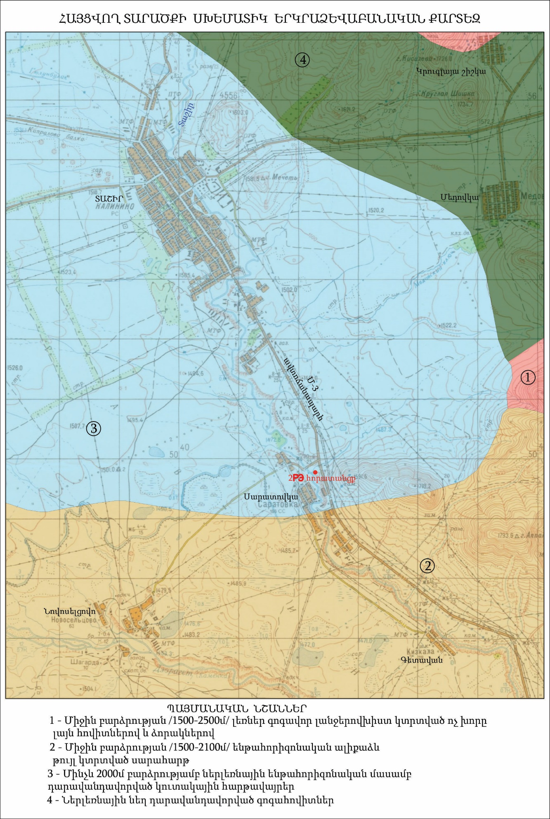
Շրջանի ծալքաբեկորային լեռների ձևաբանական և մակերևույթի թեքության անկյունների սխեմատիկ քարտեզները բերվում են ստորև նկար 4 և 5-ում:

Նկար 4.

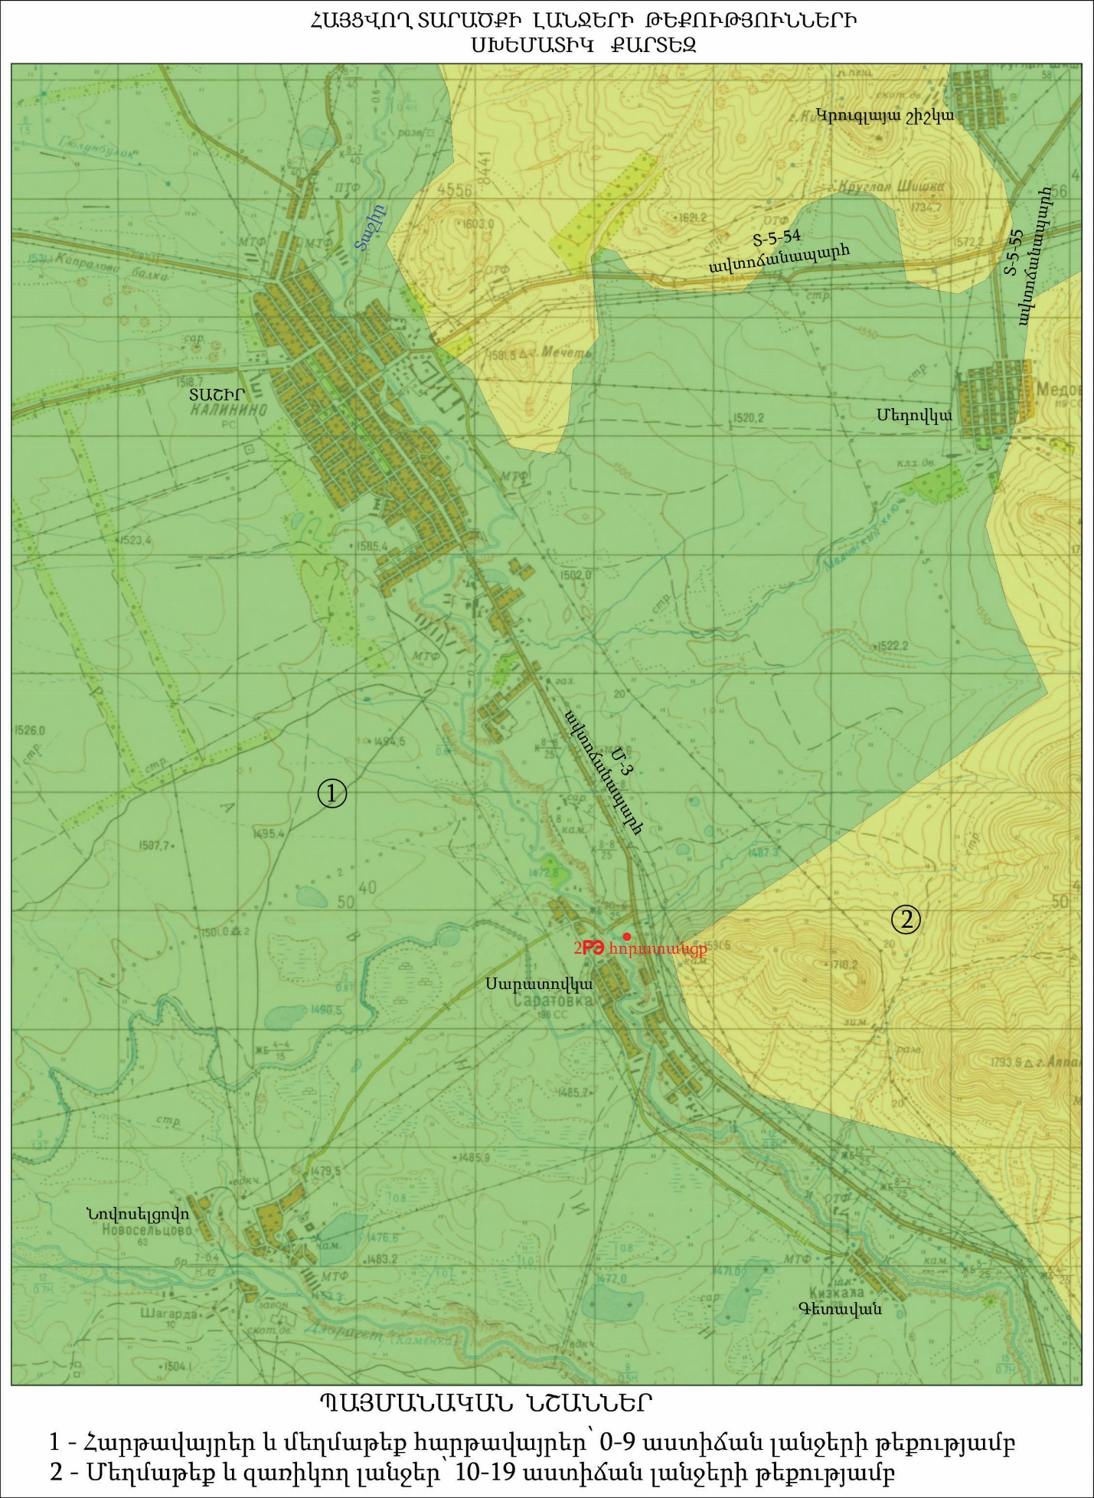

Նկար 5.

Ըստ ՀՀ քաղաքաշինության կոմիտեի նախագահի 2020 թվականի դեկտեմբերի 28-ի «Երկրաշարժադիմացկուն շինարարություն. նախագծման նորմեր» N102-Ն հրամանի՝ հայցվող տարածքը գտնվում է 2-րդ սեյսմիկ գոտում, որտեղ գրունտի սպասվելիք արագացման մեծությունը կազմում է 0.4g (նկար 6):

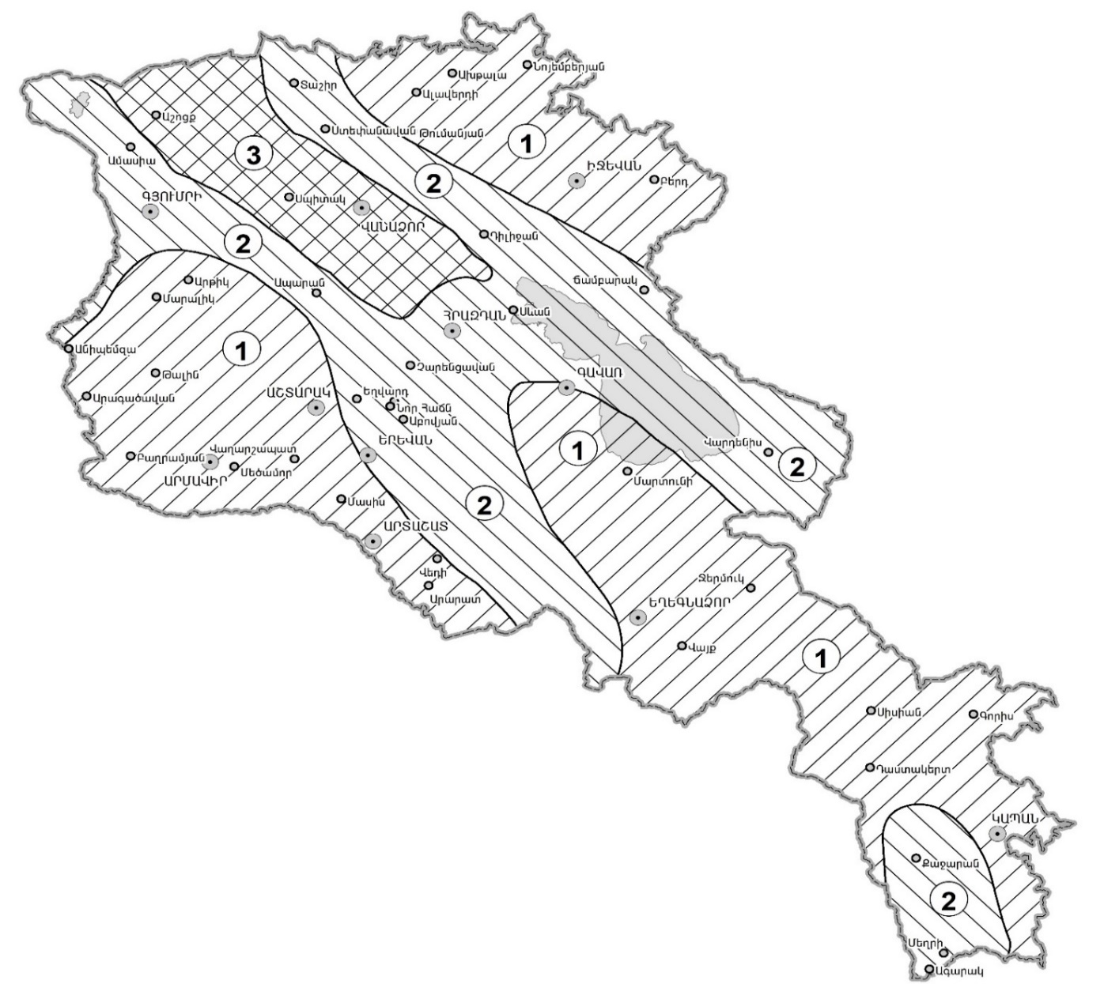
Նկար 6.

Ձորագետի ածխաթթվային հանքային ջրի հանքավայրի բուն տարածքում սողանքային մարմիններ չեն քարտեզագրվել : Ըստ Հայաստանում սողանքների տեխնիկական տեղեկագրի (Միջազգային համագործակցության Ճապոնական գործակալություն, ՀՀ քաղաքաշինության նախարարություն, 2005) հանքավայրի շրջանում, Ուռուտ գյուղից արևելք, հորատանցքից ավելի քան 6.0 կմ հեռավորության վրա, քարտեզագրված են 101-0270 և 101-0280 սողանքային մարմինները (նկար 7):
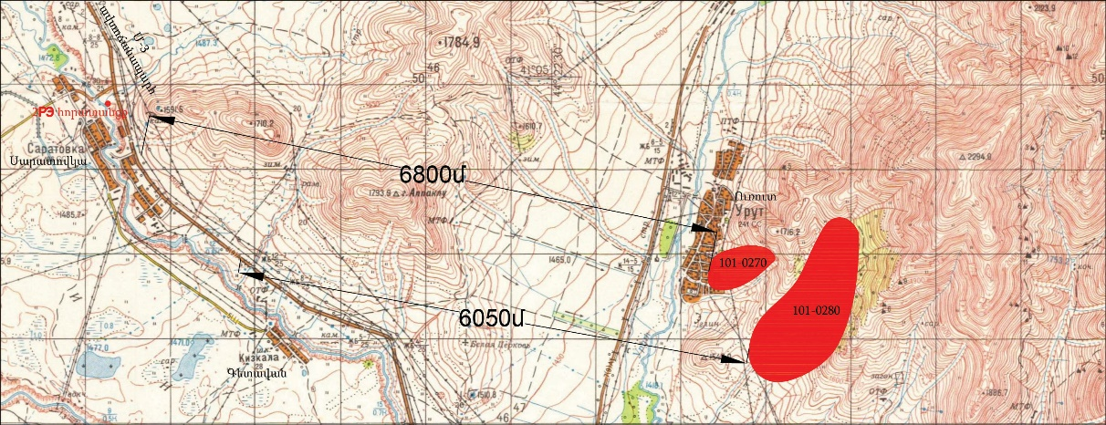

Նկար 7.

Ջրային ռեսուրսներ. Հայցվող տարածքի շրջանում հիմնական մակերևութային ջրային միավորը Տաշիր գետն է:
Տաշիր գետը` Ձորագետի ձախափնյա վտակը, սկիզբ է առնում Վիրահայոց լեռնաշղթայի արևմտյան լանջերից (Վրաստան)՝ 1800 մ բարձրությունից: Երկարությունը 54 կմ է, ջրհավաք ավազանը՝ 470 կմ²: Վերին հոսանքում գետահովիտը V-աձև է, այնուհետև հոսում է Լոռու դաշտով, առաջացնում գետոլորաններ: Սնումը հիմնականում ձնաանձրևային (76 %) է, վարարումը՝ մայիս-հունիսին: Տարեկան միջին ծախսը 2,52 մ³/վ է, հաճախ են աղետաբեր սելավները: Գարնանային հորդացումները սկսվում են ապրիլի կեսից և վերջանում հունիսի վերջին տասնօրյակում: Հայցվող տարածքով է հոսում մոտ 15կմ երկարությամբ Մեղրագետը, որը և Տաշիր քաղաքի հարավային մասում ձախից միախառնվում Տաշիր գետին: Հեռավորությունը հայցվող տարածքի և Տաշիր գետի միջև կազմում է 1.5-3.3կմ:
1958թ.-ին՝ Լոռու ջրանցքին Տաշիր գետով լրացուցիչ ջուր տալու նպատակով, շահագործման է հանձնվել Տաշիրի ջրանցքը: Այն սկիզբ է առնում Ձորագետի աջ ափից, անցնում Նովոսելցովո գյուղի հյուսիսով, ձգվում մինչև Սարատովկա գյուղ։ Երկարությունը 54 կմ է, ջրթողունակությունը՝ 2մ³/վ։ Ջրառը կատարվում է պատվարային եղանակով։ Ոռոգում է 700 հա հողատարածք։
Շրջակա միջավայրի նախարարության «Հիդրոօդերևութաբանության և մոնիթորինգի կենտրոն» ՊՈԱԿ-ի կողմից իրականացվում է Տաշիր գետի ջրերի մոնիթորինգ՝ Միխայելովկա գյուղից վերև (դիտակետ 11) և Սարատովկա գյուղից ներքև (դիտակետ 12) ընկած հատվածներում (նկար 8): Համաձայն «Հիդրոօդերևութաբանության և մոնիթորինգի կենտրոն» ՊՈԱԿ-ի կողմից 2021 թվականի 4-րդ եռամսյակում կատարված դիտարկումների Ձորագետ գետի ջրի որակը Ստեփանավանից վերև և գետաբերանի մոտ հատվածներում հոկտեմբերին գնահատվել է «միջակ» (3-րդ դաս):

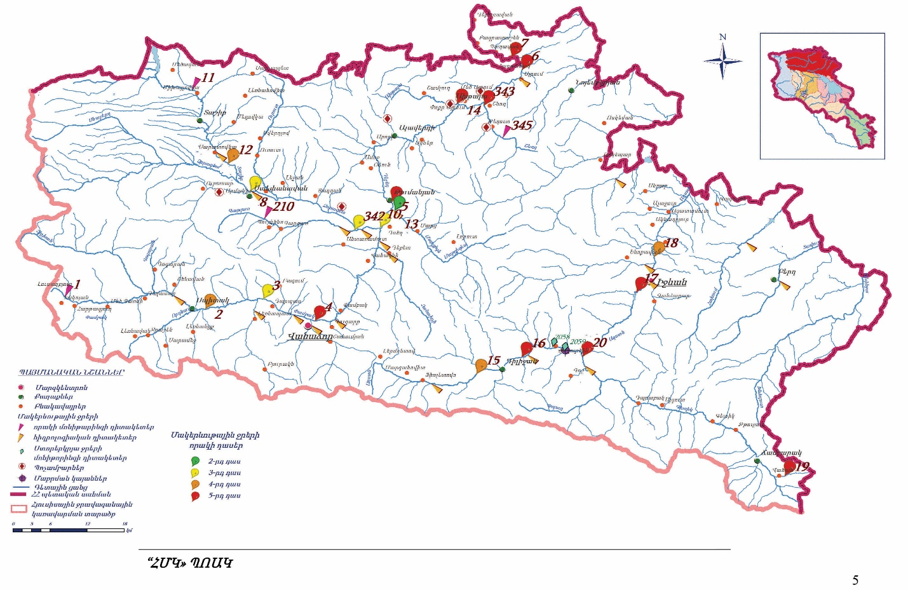

Նկար 8.

Հայցվող տարածքի շրջանը հարուստ է խորքային` արտեզյան ջրերով և աղբյուրներով: Լոռու սարահարթի ստորերկրյա ջրերի ավազանը գտնվում է Òáñ³·»ï և Տաշիր գետերի վերին և միջին հոսանքներում: Տարածքը ներկայացված է ալյուվիալ-դելյուվիալ նստվածքներով, որոնք ծածկում են լավային ապարների (բազալտներ, անդեզիտա-բազալտներ) հզոր շերտը:
Ստորգետնյա ջրերի սնուցման մարզի մակերեսը կազմում է մոտ 295 քառ.կմ:
Տաշիր քաղաքի հյուսիս-արևմտյան և հարավ-արևմտյան մասերում գրունտային ջրերի մակարդակը բարձր է և տատանվում է 0-2 մետր:
Ստորերկրյա բոլոր ջրահոսքերի շարժումը սնման մարզից դեպի բեռնաթափման մարզ կատարվում է հյուսիս-արևմուտքից դեպի հարավ-արևելք: Գրունտային ջրերի հոսքը Տաշիր քաղաքի մոտակայքում բաժանվում է երեք ճյուղերի և լավային հոսքերի կոնտակտներով բեռնաթափվում է Ձորագետ և Տաշիր գետերի կիրճերում` աղբյուրների խմբի տեսքով (Նովոսելցովոյի, Ակսյուդինի և Կիզկալինի): Աղբյուրների հաստատված գումարային պաշարները կազմում են 1502.3 (504.6+345.0+652.7) լ/վրկ կամ 129.8 հազ.մ³/օր: Աղբյուրները վարընթաց տիպի են, ջրերը լավ որակի են, բավարարում են խմելու ջրի նորմերին և կապտաժային կառույցների միջոցով մատակարարում են բնակավայրերին: Երկարաժամկետ դիտարկումների արդյունքում պարզվել է, որ բնական պայմաններում աղբյուրների ջրադինամիկական ռեժիմի ցուցանիշները (ծախս, ջերմաստիճան, քիմիական կազմ, հանքայնացում և այլն) էական փոփոխությունների չեն ենթարկվում:
Կլիմա. Հանքավայրի շրջանը գտնվում է բարեխառն կլիմայական գոտում (նկար 9): Բնութագրվում է չափավոր տաք ամառով, չափավոր ցուրտ ձմեռով, օդի խոնավության բարենպաստ չափերով (58-62%), քամու բարենպաստ ռեժիմով (միջին տարեկան արագությունը 2.1 մ/վրկ, միջին ամսական արագությունները` 1.6-3.4 մ/վրկ):
Ձմեռը երկարատև է, կայուն ձյան շերտով: Ձմեռը, միջին տվյալներով, սկսվում է հոկտեմբերի վերջին և նոյեմբերի սկզբին և վերջանում է ապրիլի երկրորդ տասնօրյակում: Հունվարի միջին ջերմաստիճանը` - 4.8°C, բացարձակ նվազագույնը հասնում է - 34°C: Ձմռանը եղանակը կայուն է: Երբեմն ձևավորվում են «զգալի սառնամանիքներով» եղանակներ, որոնք տևում են 1-2 օր: Եղանակային ռեժիմում գերիշխում են տաքացումներով եղանակներ, երբ օրվա ընթացքում ջերմաստիճանը բարձրանում է 0°C -ից: Այդ եղանակները դիտվում են ամսվա կեսից ավելին:

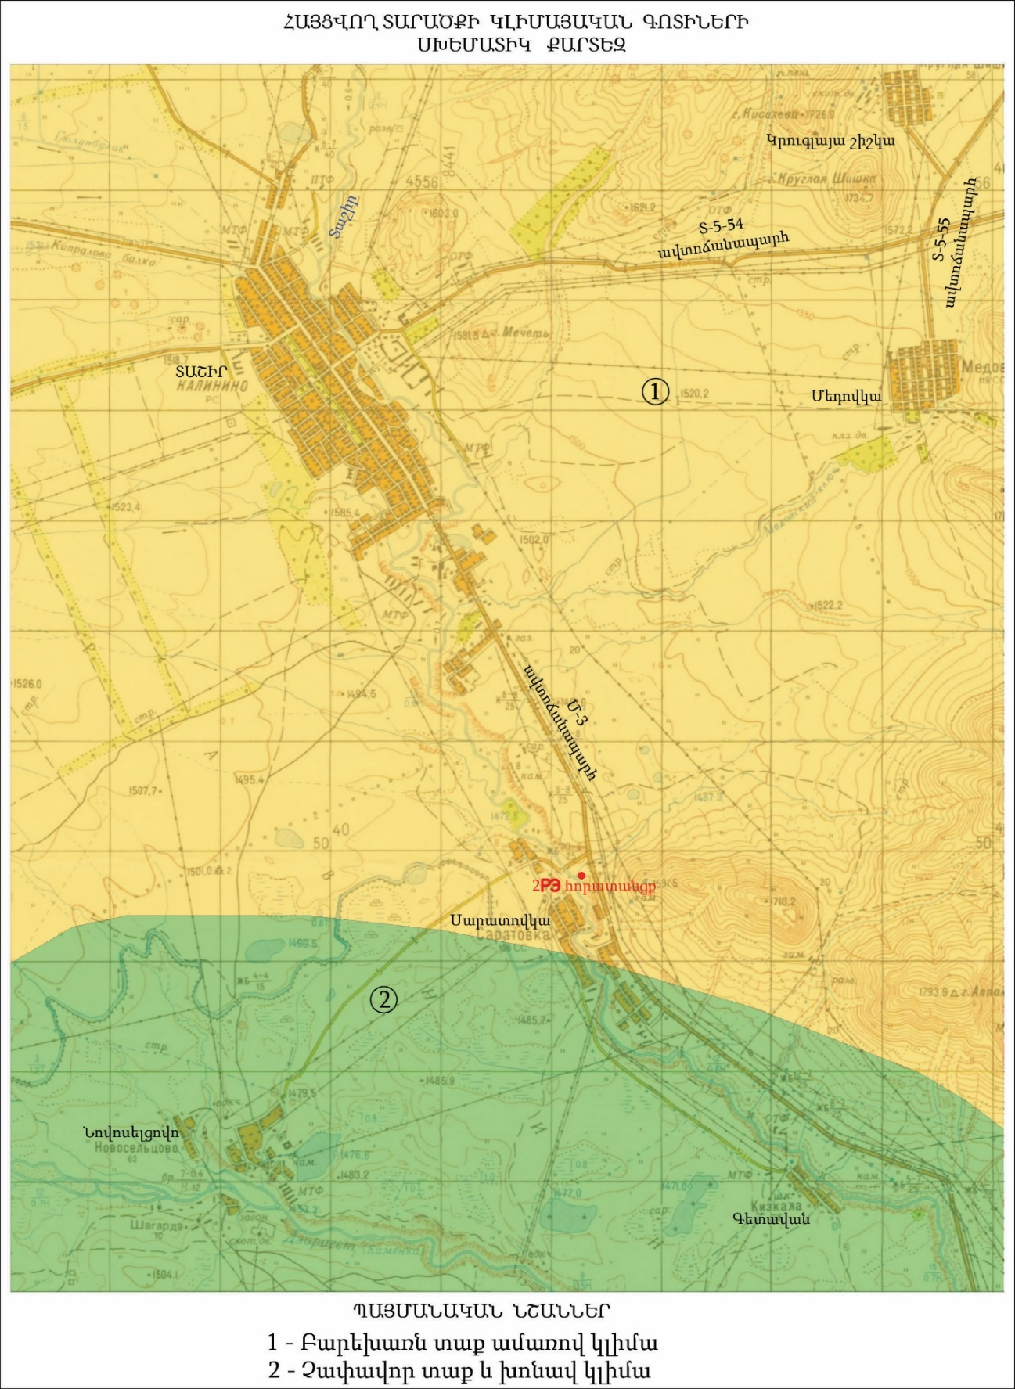

Նկար 9.

«Չափավոր ցուրտ» եղանակները հունվարին դիտվում են 8-10 օր, իսկ արևոտ «թույլ սառնամանիքային» եղանակները անհողմ են և միանգամայն բարենպաստ ձմեռային կլիմայաբուժության համար: Թթվածնի պարունակությունը մթնոլորտային օդում հունվարին կազմում է 262 գ/մ³: Գարունը երկարատև է՝ մոտ 12 շաբաթ, ցուրտ, ցրտահարությունները միջին տվյալներով ավարտվում են մայիսի երկրորդ տասնօրյակում: Գարնան սկիզբը սառն է, համեմատաբար չոր, իսկ երկրորդ կեսը բարեխառն` ամպամած և անձրևային եղանակների մեծ կրկնվածությամբ: Թթվածնի պարունակությունը մթնոլորտային օդում ապրիլին կազմում է 244 գ/մ³: Ամառը կարճ է, զով և խոնավ: Եղանակները փոփոխական են: Հուլիսի, օգոստոսի միջին ջերմաստիճանը` 17.6°C մինչև 17.9°C , բացարձակ առավելագույնը` 36°C: Ամռանը իսպառ բացակայում են «շատ շոգ» և «շատ չոր» եղանակային տիպերը: Գերիշխում են «արևոտ չափավոր խոնավ» եղանակները (ամսական 12-15 օր), իսկ «չոր և շոգ» եղանակները դիտվում են ընդամենը 3-4 օր: Ամենաչոր ամիսներին (հուլիս, օգոստոս), մթնոլորտային տեղումներն այստեղ հասնում են 57-86 մմ, իսկ հարաբերական խոնավությունը` 76-77 %: Թթվածնի պարունակությունը մթնոլորտային օդում հուլիսին կազմում է 231 գ/մ³: Աշունը զով է, առաջին կեսին գերակշռում են տաք, քիչ ամպամած եղանակները, երկրորդ կեսին եղանակները փոփոխական են: Աշնանային վաղ ցրտահարությունները սկսվում են սեպտեմբերի վերջին, հոկտեմբերի սկզբին: Աշնանը գերիշխում են «արևոտ տաք» եղանակային տիպերը: Հաճախ օրական ջերմաստիճանը իջնում է 0°-ից: Թթվածնի պարունակությունը մթնոլորտային օդում հոկտեմբերին կազմում է 244 գ/մ³: Անսառնամանիք օրերի թիվը կազմում է 130-150 օր, տեղումների միջին քանակը` 722 մմ:
Ստորև բերվում է հայցվող տարածքի կլիմայական ռեժիմը բնութագրող աղյուսակները (ըստ Տաշիր օդերևութաբանական կայանի, բացարձակ բարձրությունը 1507 մ):
Աղյուսակ 2.
Օդի ջերմաստիճանը
Միջին ջերմաստիճանը ըստ ամիսների,  °C |  |  |  |  |  |  |  |  |  |  |  | Միջին  տարեկան,  °C | Բացարձ.  նվազ.,  °C | Բացարձ.  առավ.,  °C
I | II | III | IV | V | VI | VII | VIII | IX | X | XI | XII
-4.8 | -3.8 | -0.7 | 6.7 | 10.4 | 13.3 | 16.0 | 15.7 | 12.1 | 7.4 | 2.2 | -2.5 | 5.9 | -34 | 34

Աղյուսակ 3.
Օդի խոնավությունը
Ըստ ամիսների,  % |  |  |  |  |  |  |  |  |  |  |  | Միջին  տարեկան,  °C | Միջին ամսական,  ժ. 13:00,  ամենացուրտ ամսվա | Միջին ամսական,  ժ. 13:00,  ամենատաք ամսվա
I | II | III | IV | V | VI | VII | VIII | IX | X | XI | XII
69 | 69 | 72 | 72 | 76 | 78 | 78 | 76 | 79 | 76 | 73 | 70 | 74 | 58 | 62

Աղյուսակ 4.
Մթնոլորտային տեղումները
Տեղումների քանակը ըստ ամսիների  $\frac{միջին ամսական}{օրական առավելագույն}$, մմ |  |  |  |  |  |  |  |  |  |  |  | Տարեկան
I | II | III | IV | V | VI | VII | VIII | IX | X | XI | XII
22 | 28 | 39 | 71 | 129 | 133 | 83 | 61 | 58 | 44 | 34 | 20 | 722
26 | 31 | 32 | 36 | 116 | 61 | 61 | 54 | 64 | 40 | 33 | 23 | 116

Տասնօրյա կտրվածքով առավելագույն տեղումները կազմել են 96սմ: Ձյան ծածկույթով օրերի թիվը կազմում է 72 օր, ջրի առավելագույն քանակը ձյան մեջ՝ 150մմ: Ընդհանուր առմամբ, կլիմայական պայմանները բարենպաստ են բնակության համար, միայն սահմանափակ բարենպաստ է ձմեռային ամիսների քամու ռեժիմը: Հունվար ամսին քամու միջին արագությունները հասնում են 6.6-7.2 մ/վրկ` հարավ-արևմտյան և արևմտյան ուղղություններով: Ուղղությունների կրկնելիությունը ամսում կազմում է 16-350: Ամառային ամիսների քամու ռեժիմը բարենպաստ է, տատանվում է 2.0-3.4 մ/վրկ:
Աղյուսակ 5-2.
Քամիները
Ամիսներ | Կրկնելիությունը, %  Միջին արագությունը, մ/վ |  |  |  |  |  |  |  | Անհողմությունների կրկնելիությունը, % | Միջին ամսական արագությունը, մ/վ | Միջին տարեկան արագությունը, մ/վ | Ուժեղ քամիներով օրերի քանակը, օր
 | Ուղղությունները
 | Հս | Հս-Արլ | Արլ | Հվ-Արլ | Հվ | Հվ-Արմ | Արմ | Հս-Արմ
հունվար | 22 | 3 | 2 | 3 | 8 | 35 | 16 | 11 | 39 | 3.4 | 2.1 | 22
 | 2.2 | 2.2 | 2.6 | 3.2 | 5.1 | 7.2 | 6.6 | 3.2
ապրիլ | 36 | 10 | 3 | 4 | 6 | 16 | 12 | 13 | 37 | 2.2
 | 2.6 | 2.7 | 2.6 | 2.3 | 3.1 | 4.8 | 4.5 | 2.9
հուլիս | 42 | 25 | 4 | 2 | 2 | 2 | 4 | 15 | 44 | 1.8
 | 2.4 | 2.5 | 2.4 | 2.0 | 1.9 | 2.0 | 2.9 | 3.4
հոկտեմբեր | 4 | 8 | 3 | 3 | 5 | 14 | 10 | 17 | 42 | 1.6
 | 2.2 | 2.3 | 1.8 | 1.3 | 2.5 | 4.4 | 3.6 | 2.1

Աղյուսակ 5-1.
Օդի խոնավությունը
Ըստ ամիսների,
%
I | II | III | IV | V | VI | VII | VIII | IX | X | XI | XII | Տարեկան  գումարային
347 | 418 | 670 | 785 | 986 | 968 | 990 | 882 | 691 | 547 | 359 | 313 | 7956

Մթնոլորտային օդ.
Ձորագետի հանքավայրի շրջանի տնտեսության հիմնական ճյուղը գյուղատնտեսությունն է: Հարակից բնակավայրերի բնակիչները զբաղվում են հացահատիկային, կերային, բանջարաբոստանային կուլտուրաների և կարտոֆիլի մշակությամբ, ինչպես նաև անասնապահությամբ, թռչնաբուծությամբ և մեղվաբուծությամբ:
Տարածքում խոշոր արդյունաբերական ձեռնարկություններ չկան: Արտադրական գործունեություն իրականացնող կազմակերպություններ կան Տաշիր քաղաքային բնակավայրում (հայցվող տարածքի արևմտյան սահմանից մոտ 4.0կմ հեռավորության վրա), որտեղ գործում է քարի մշակման մեկ արտադրամաս, կազմակերպված է դռների և պատուհններիարտադրության, աշխատում են հացի, կաթնամթերքների մշակման ընդհանուր թվով 16 արտադրամասեր:
Օդային ավազանի աղտոտումը հիմնականում պայմանավորված է ավտոճանապարհներով երթևեկող տրասնպորտային միջոցների արտանետումներով: Տարածաշրջանով անցնում է Մ3 միջպետական նշանակության ավտոճանապարհը, ամենախոշոր բնակավայրը Տաշիրն է: Այդ հատվածում CO₂ գազի տարեկան արտանետումների քանակը գնահատվել է շուրջ 16.0հազ.տ/տարեկան: Շրջակա միջավայրի նախարարության «Հիդրոօդերևութաբանության և մոնիթորինգի կենտրոն» ՊՈԱԿ-ի կողմից մթնոլորտային օդի որակի պարբերական մշտադիտարկում հայցվող տարածքի շրջանում չի իրականացվում, ինչը վկայում է բարվոք էկոլոգիական իրավիճակի վերաբերյալ:
Հանքային ջրերի արդյունահանման աշխատանքների տարածքում ընկերության պատվերով կատարվել է մեկ դիսկրետ դիտարկում, որի արդյունքում արձանագրվել է օդի ֆոնային վիճակի հետևյալ ցուցանիշները. փոշի՝ 0.075մգ/մ³, ծծմբի երկօքսիդ՝ 0.01մգ/մ³, ազոտի երկօքսիդ՝ 0.005մգ/մ³ և ածխածնի օքսիդ՝ 0.22մգ/մ³:
Հողաբուսական ծածկույթ.
Ձորագետի հանքավայրի շրջանում տարածված են հիմնականում սևահողերը, առանձին փոքր հատվածներով զարգացել են մարգագետնային սևահողերն ու գետահովտադարավանդային մարգագետնա-ճմային հողերը (նկար 10):
Տարածքի սևահողերում առանձին ծագումնաբանական հորիզոնների քիմիական բաղադրությունը, մասնավորապես սիլիցիումի, ալյումինիումի, երկաթի, կալիումի պարունակության տեսակետից առանձնապես խիստ չի տարբերվում, նկատվում է դրանց հավասարաչափ կուտակում հողի պրոֆիլի սահմաններում: Հողերը ձևավորվել են հրաբխանստվածքային ապարների խորը հողմահարման հաշվին:
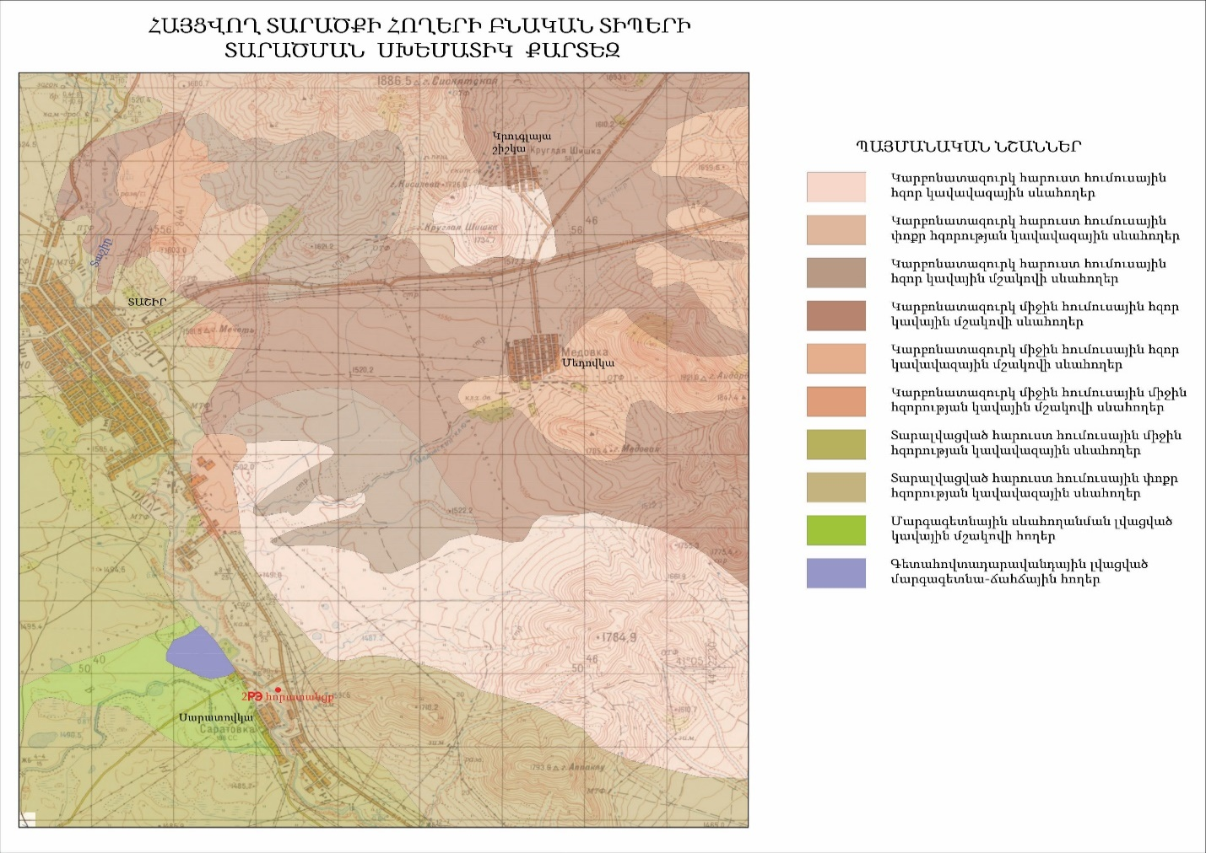
Նկար 10.
Հողային լուծույթի ռեակցիան գլխավորապես չեզոք է (pH-ը տատանվում է 7-ի սահմաններում): Սևահողերում հումուսի պարունակությունը տատանվում է 6-8% սահմաններում: Թեքությունների վրա ընկած տարածություններում, կախված լանջի դիրքադրումից և հողակտորների օգտագործման բնույթից, հումուսի պարունակությունները նվազում են, հասնելով 3.5%: Հումուսի բաղադրությունում գերակշռում են հումինաթթուները, C_{հթ}:C_{ֆթ} հարաբերությունը հասնում է 1.89-ի:
Կլանող համալիրը հագեցված է հիմնականում Ca-ով և Mg-ով: Բնորոշ է կնձկային ստրուկտուրա: Հարուստ են ընդհանուր ազոտով (0.18-0.27%), ֆոսֆորական թթվով (0.17-0.23%) և կալիումով (մոտ 1.9%):
Հորատանցքի շրջակայքում տարածված են տարալվացված, փոքր հզորության հարուստ հումուսային կավավազային սևահողերը: Հումուսի մեծ պարունակությունները և բավական մանր մեխանիկական կազմը պայմանավորում են սևահողերի կլանողականության հատկությունը՝ մոտ 50մգ.էկվ 100գ հողում:
Տարածքից վերցված սևահողերի նմուշում արձանագրվել է պղնձի 1.01 մգ/կգ և ցինկի 8.2մգ/կգ պարունակություններ:
Հայցվող տարածքի սևահողերի հզորությունը տատանվում է 0.10-ից 0.45մ սահմաններում՝ միջինը կազմելով 0.3մ:
Մարգագետնասևահողերը տարածված են գլխավորապես գետահովիտներում և ձևավորվում են գետաբերուկ գլաքարերի, ավազակավերի և կավավազների վրա: Սովորաբար ճմակալված են: Ունեն մեծ հզորություն, կնձկա-հատիկային ստրուկտուրա, կարբոնատներից զուրկ են, ունեն կլանման մեծ տարողություն (մինչև 37.5-57.4մգ.էկվ 100 գ հողում): Հողերն ունեն թույլ թթվային ռեակցիա (pH=5.5-6.7):
Գետահովտադարավանդային հողերում ծագումնաբանական հորիզոնները թույլ են արտահայտված: Ունեն պարզ շերտավոր կառուցվածք, մեծ հզորություն և թեթև մեխանիկական կազմ (ավազային, կավավազային) և հատիկակնձկային ստրուկտուրա: Հումուսի պարունակությունը հասնում է 1.8-ից մինչև 4.36%: Հողային լուծույթի ռեակցիան հիմնականում չեզոք է կամ թույլ հիմնային: Կլանման տարողությունը մեծ չէ (մոտ 18.4 մգ.էկվ 100գ հողում), կլանված կատիոնների կազմում գերակշռողը կալցիումն է:
Բուսական աշխարհը. Ձորագետի հանքավայրի շրջանը ըստ Հայաստանի ֆլորիստիկ շրջանների բաժանման (Թախտաջյան, 1954) գտնվում է Լոռու ֆլորիստիկ շրջանում, ուր բուսականությունն աչքի է ընկնում համակեցությունների բազմազանությամբ, տեսակային հարուստ կազմով: Հայցվող տարածքում բուսածածկի կազմը տիպիկ մարգագետնատափաստանային է` տարախոտա-հացազգային համակեցություններով (նկար 11):
Հացազգիներից (Poaceae) հանդիպում է դաշտավլուկ մարգագետնային (Poa pratensis L.), շյուղախոտ մարգագետնային (Festuca pratensis Huds.), ոզնախոտ հավաքաված (Dactylis glomerata L.), բարակոտնուկ Ալբովի (Koeleria albovii Domin), սեզ սողացող (Elytrigia repens (L.) Nevski), սիզախոտ լեռնային (Phleum montanum K.Koch):
Բարդածաղկավորներից (Asteraceae) հանդիպում է խատուտիկ դեղատնային (Taraxacum officinalis Wigg.), օշինդր սովորական (Artemisia vulgaris L.), հազարատերևուկ սովորական (Achillea millefolium L.), սինձ ցանցավոր (Tragopogon reticulatus Boiss. et Huet.) և լվածաղիկ կուսատերև (Tanacethum parthenium (L.) Sch.Bip.); բակլազգիներից (Fabaceae)՝ երեքնուկ մարգագետնային (Trifolium pratense L.), երեքնուկ մազմզոտագլուխ (T. trichocephalum M. Bieb.), առվույտ գայլուկանման (Medicago lupulina L.), կորնգան Բիբերշտեյնի (Onobrychis biebersteinii
Sirjaev):
Վարդազգիների (Rosaceae) դենդրոֆլորայի ներկայացուցիչներից հանդիպում է սալորենի (Prunus divaricata Led.), մասրենի սովորական (Rosa canína):

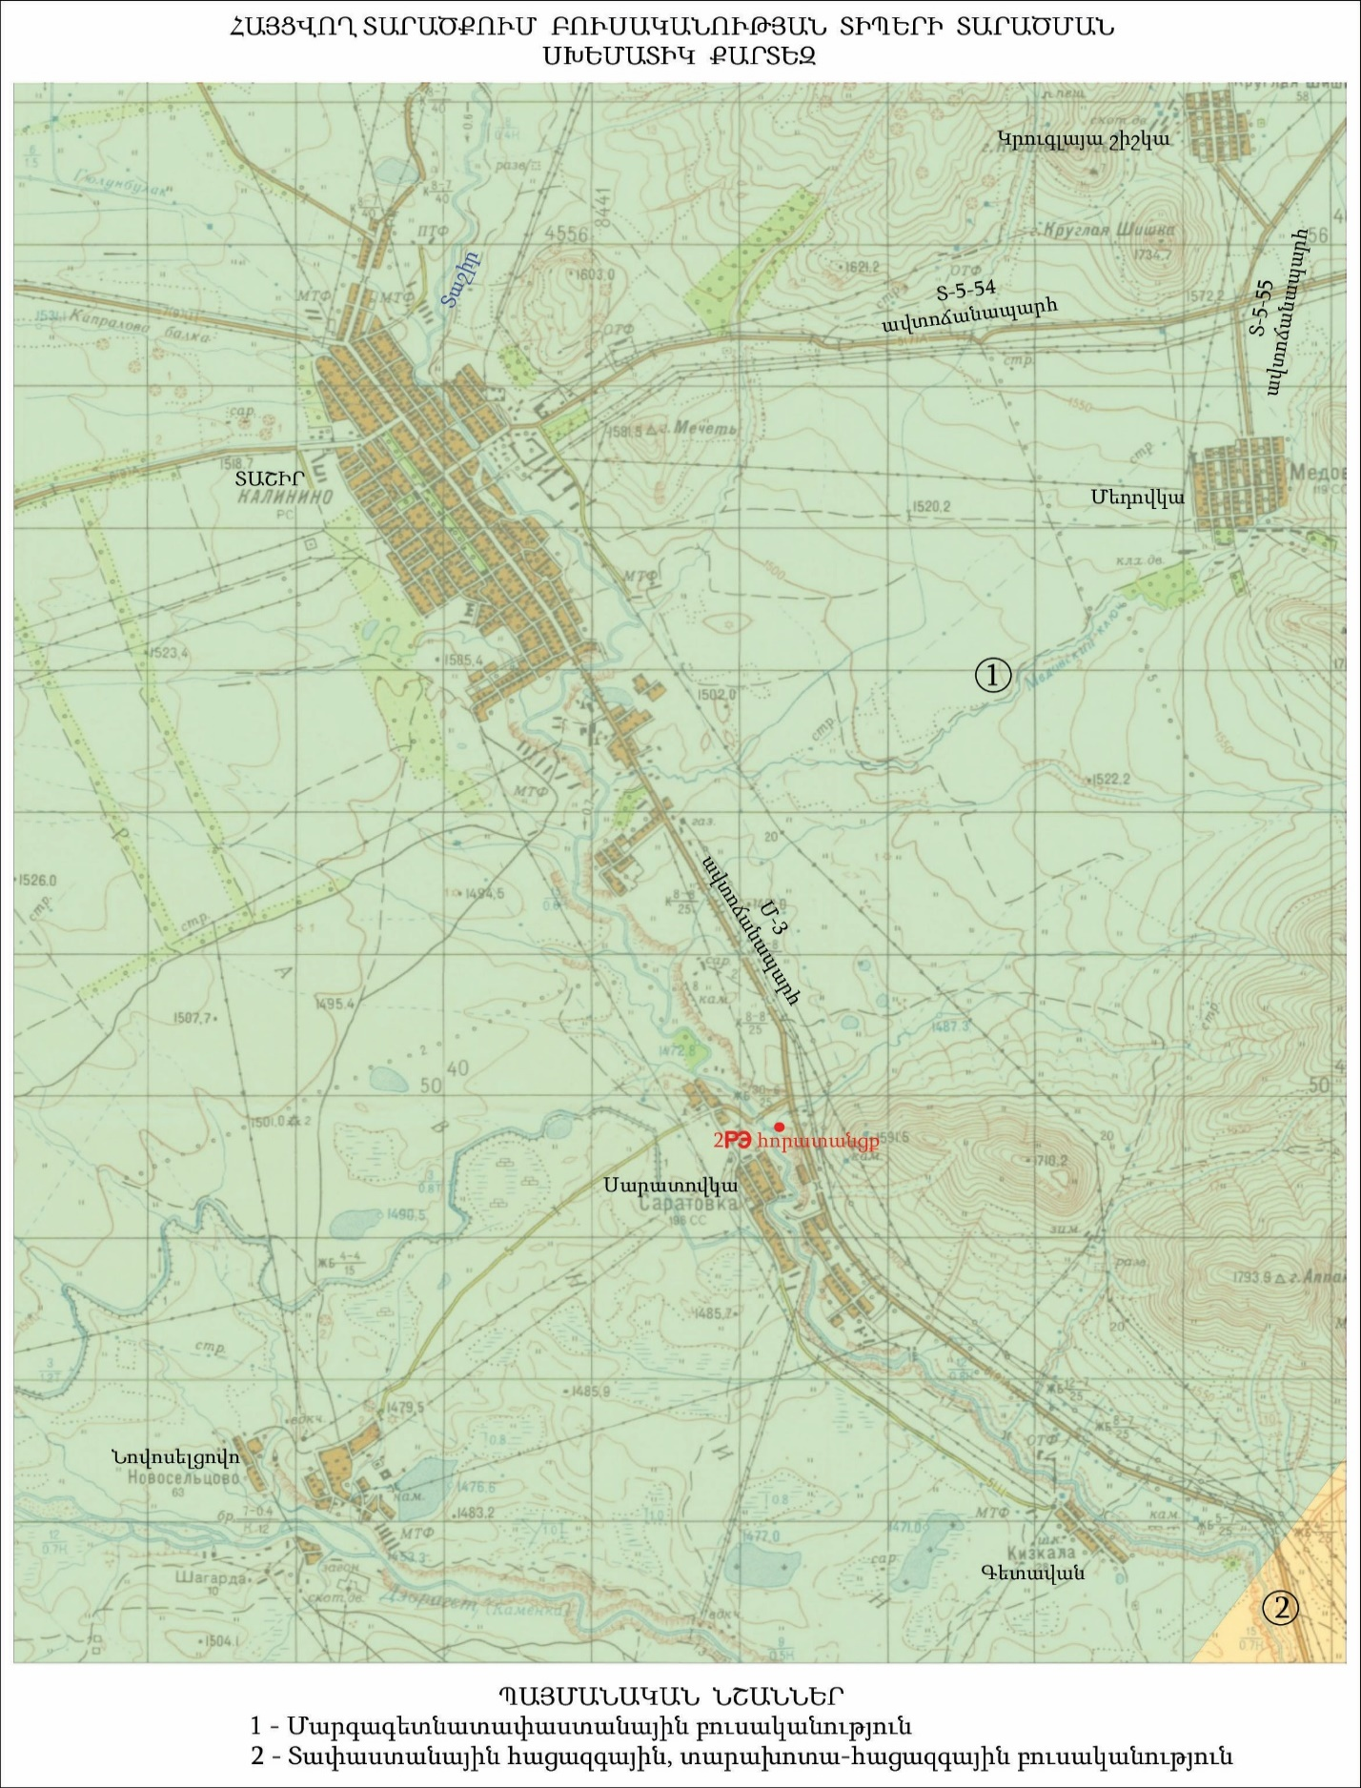
Նկար 11.
Դիտարկվել են լերդախոտ սովորական (Teucrium chamaedrys), եղեսպակ օղակաձև (Salvia verticollata L.), կատվադաղձ Մուսինի (Nepeta mussinii Spreng.), վառվռուկ տափաստանային (Alyssum murale Waldst. Et Kit.), եղինջ երկտուն (Urtica dioicaL.), եզան լեզու մեծ (Plantago mayor), թանթռնիկ հակադրատերև (Sedum oppositifolium Sims), ավելուկ սովոական (Rumex acetosaL.), սրոհունդ խոցված (Hypericum perforatum L.): Գետակների, առվակների հարակից հատվածներում աճում են եղեգ և կյուն:
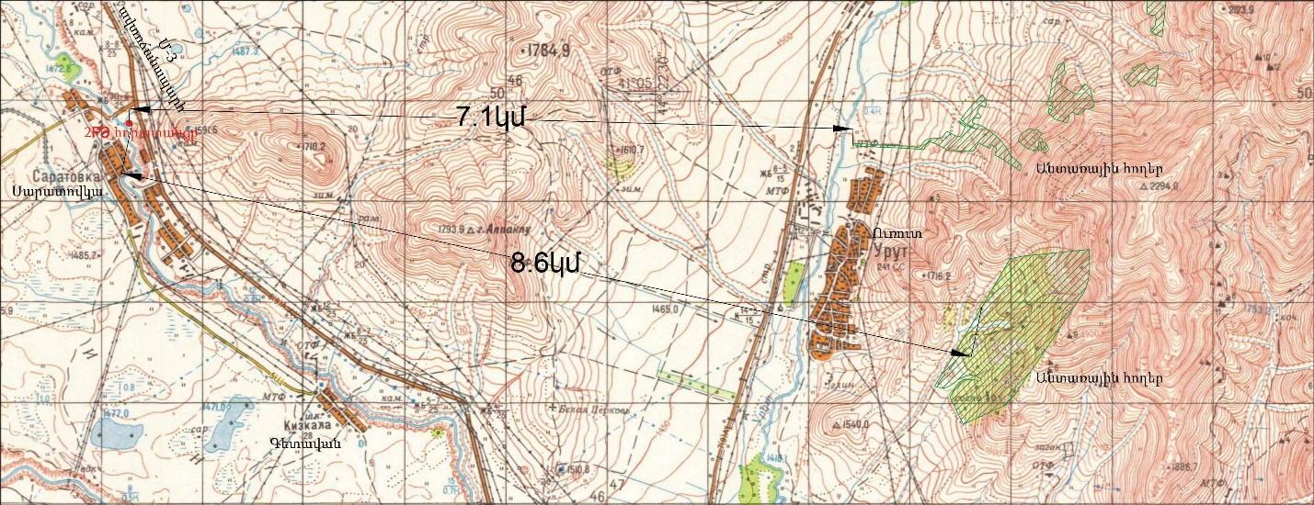
Անտառային բուսականություն հայցվող տարածքում չկա: Անտառապատ տարածքներ, պաշտպանական անտառաշերտեր առկա են Ձորագետի հանքավայրի տարածքից մոտ 6կմ հեռավորության վրա՝ Ուռուտ բնակավայրերի մոտ (նկար 12): Դրանք պատկանում են Տաշիրի անտառպետությանը, անտառային ծածկույթի կազմում նշվում են սոճի, կաղնի, թխկի, կեչի, ուռենի, բարդի:
Նկար 12.

Կենդանական աշխարհը ներկայացված է լեռնային տափաստաններին բնորոշ տեսակներով: Ըստ գրական տվյալների, համայնքների բնակիչների հարցումների և դաշտային դիտարկումների՝ կաթնասուններից տարածքում հանդիպում են դաշտամուկ, նապաստակ, գայլ, աղվես, ոզնի: Թռչուններից հանդիպել են անտառային կաչաղակ, կաքավ, կեռնեխ, արտույտ, ոսպնուկ:
Տարածված են մորեխներ, ձիուկներ, մթնաթևեր, գոմաղբաբզեզներ և բչոնզաբզեզներ, թիթեռներից՝ ճերմակաթիթեռներ, կապտաթիթեռներ ու բվիկներ:
Հայցվող տարածքի հատող բազմաթիվ ձորակների եղեգնապատ վայրերում հանդիպում է ասիական մորեխ և թռչող զամբիկ: Ձկներից դիտվել է կողակ և կարաս:
Նախնական գնահատման հայտի կազմման ընթացքում ուսումնասիրվել են ՀՀ բույսերի և ՀՀ կենդանիների կարմիր գրքերը, դրանցում նշված տեսակների աճելա- և ապրելավայրերը արտացոլող սխեմատիկ քարտեզները՝ Ձորագետի հանքավայրի տարածքում պահպանության ենթակա բուսական և կենդանական տեսակների վերաբերյալ տեղեկատվություն ստանալու նպատակով:
Ըստ ՀՀ բույսերի կարմիր գրքի՝ հանքավայրի շրջանում հանդիպում են հետևյալ բուսատեսակները.
Աղյուսակ 6.
Հ/Հ | Բույսի անվանումը | Կատեգորիա | Տարածման առանձնահատկությունները | Պահպանության միջոցառումները
1 | 2 | 3 | 4 | 5
1 | Թրաշուշան Ջավախքի | Վտանգված տեսակ | Աճում է միջին և վերին լեռնային գոտում, 1400-2200մ բարձրությունների վրա, մարգագետիններում, մարգագետնա-տափաստաններում, խոնավ և ճահճացված վայրերում, Տաշիր քաղաքի մոտ, հանքավայրից մոտ 4կմ հեռավորության վրա | Պոպուլյացիայի մի մասը պահպանվում է «Արփի լիճ» ազգային պարկում
2. | Ջրաշուշան սպիտակ | Վտանգված տեսակ | Աճում է միջին լեռնային գոտում, 1400-1900մ բարձրությունների վրա, լճերում, կանգնած ջրերում, Ստեփանավանից մինչև Տաշիր | Չեն իրականացվում
3. | Նեղտերև Դոդոնի | Վտանգված տեսակ | Աճում է վերին լեռնային գոտում, խոնավ տեղերում, գետերի ափերին, Ստեփանավանից մինչև Տաշիր | Չեն իրականացվում
4. | Գորտնուկ երկարատերը | Վտանգված տեսակ | Աճում է միջին լեռնային գոտում, 1400-1500մ բարձրությունների վրա, ճահիճներում, լճերի ափերին: Հայտնի է Տաշիր, Սարատովկա, Նովոսելցովո բնակավայրերի շրջակայքից | Չեն իրականացվում

Ըստ ՀՀ կենդանիների կարմիր գրքի՝ հայցվող տարածքի շրջանում, Լոռու սարահարթի լճակներում հանդիպում է մոխրագույն սուզակ: Դա քիչ տարածված տեսակ, որի քանակությունը կրճատվում է: Պոպուլյացիայի մի մասը պահպանվում է «Արփի լիճ» և «Սևան»ազգային պարկերում:

Շահագործական հորատանցքի և դրան հարակից՝ 500մ շառավղով տարածքներում կատարվել են կենսաբազմազանության ուսումնասիրություն երթուղային եղանակով: ՀՀ բույսերի և ՀՀ կենդանիների կարմիր գրքում նշված տեսակների աճելավայրեր և ապրելավայրեր չեն արձանագրվել:
Բնության հատուկ պահպանվող տարածքներ:
Ձորագետի ածխաթթվային հանքային ջրի հանքավայրի շրջանում բնության հատուկ պահպանվող տարածքներ չկա:
Հայցվող տեղամասից արևմուտք մոտ 30.0 կմ հեռավորության վրա գտնվում է «Արփի լիճ» ազգային պարկը, մոտ 14կմ դեպի հարավ-արևելք՝ «Գյուլագարակ» պետական արգելավայրը:
Համաձայն «Բնության հատուկ պահպանվող տարածքների մասին» ՀՀ օրենքի՝ բնության հատուկ պահպանվող տեսակ է բնության հուշարձանը: ՀՀ կառավարության 2008 թվականի օգոստոսի 14-ի N967-Ն որոշմամբ հաստատվել է ՀՀ տարածքի բնության հուշարձանների ցանկը: ՀՀ Լոռու մարզի տարածքում հաշվառված հուշարձանների ցանկը և նկարագիրը ներկայացված է աղյուսակ 7-ում:
Աղյուսակ 7.
Լոռու մարզի բնության հուշարձանները
Հ/Հ | Անվանումը | Գտնվելու վայրը
1 | 2 | 3
1 | «Բազալտանման ապարների (Դիաբազների) զոլավոր դայք» | Լոռու մարզ, Ալավերդի քաղաքային համայնք, Լալվար գետի միջին հոսանք, կիրճի աջ ափին` Դարկ լեռնագագաթի հարավ-արևելյան ստորոտին, Ալավերդի «Լենհանքեր» ավտոճանապարհից մոտ 300 մ դեպի արևմուտք, Մադան գյուղի արևմտյան ծայրամասից մոտ 500 մ դեպի արևմուտք
2 | «Գետնանձավ» անձավային թունել | Լոռու մարզ, Լոռի Բերդ գյուղից 2 կմ հվ-արլ, Ձորագետի ձախ ափին, հունից 40 մ բարձրության վրա
3 | «Ձորագետի հրային ներժայթուկ» | Լոռու մարզ, Ձորագետ և Փամբակ գետերի հատման կետում, Ալավերդի–Վանաձոր ավտոմայրուղու աջ կողմում` մոտ 10 մ չհասած առաջին թունելի մուտք
4 | «Տրավերտիններ դոլերիտային բազալտներում» | Լոռու մարզ, Մարց գյուղի խաչմերուկից մոտ 50 մ վերև, Մարց–Աթան գրունտային ավտոճանապարհի ձախ կողմում
5 | «Թռչկան» ջրվեժ | Լոռու մարզ, Մեծ Պառնի գյուղական համայնք, Չիչխան գետի աջակողմյան Թռչկան վտակի վրա

1 | 2 | 3
6 | «Դսեղի Ծովեր» լիճ | Լոռու մարզ, Դսեղ գյուղից 3 կմ արևելք-հարավ-արևելք, Սևորդաց լեռնաշղթայի Ծովիղաշ լեռնագագաթի հյուսիսային լանջի ափսեաձև գոգավորությունում
7 | «Շամլուղի լճակ» | Լոռու մարզ, Շամլուղ գյուղական համայնք
8 | «Օձի պորտ» | Լոռու մարզ, Արդվի գյուղական համայնքի արևելյան մասում, Հովնան Օձունեցու կաթողիկոսի մատուռից 120 մ հյուսիս-արևմուտք
9 | «Քոշաքարի մրտավարդ» | Լոռու մարզ, Մարգահովիտ գյուղական համայնքի հյուսիսային սահմանագծից մոտ 1 կմ հեռավորության վրա, Գուգարքի անտառտնտեսության Եղեգնուտի անտառպետության բարձրադիր գոտում

Ձորագետի հանքավայրի, մոտակա Սարատովկա բնակավայրի տարածքում բնության հուշարձաններ հաշվառված չեն:
Հանքավայրի բնութագիրը. Ձորագետի ածխաթթվային հանքային ջրի հանքավայրը գտնվում է ՀՀ Լոռու մարզի Տաշիրի տարածաշրջանի Սարատովկա գյուղի վարչական տարածքում՝ Տաշիր գետի կիրճում, Տաշիր քաղաքից 5.0 կմ դեպի հարավ, հարավ-արևելք:
Հանքավայրի հիպսոմետրիկ բացարձակ նիշերը տատանվում են 1462.0-1490.0մ սահմաններում: Հանքավայրը զբաղեցնում է շուրջ 1.04 կմ² տարածք:
Ձորագետի ածխաթթվային հանքային ջրի հանքավայրի մանրամասն հետախուզական աշխատանքները կատարվել են 1991-1993թթ.-ին, որի արդյունքում յոթ հորատանցքերով հաշվարկվել և ՀՀ կառավարությանն առընթեր օգտակար հանածոների պաշարների հանձնաժողովի (ՕՀՊՀ) կողմից 01.11.1993թ.-ի դրությամբ (արձանագրություն թիվ 6, 24.12.1993թ.) հաստատվել են Ձորագետի ածխաթթվային հանքային ջրի և ազատ ածխաթթու գազի շահագործական պաշարները, այդ թվում`
Հանքային ջրի պաշարներ
4/87 հորատանցքով - A կարգի՝ 0.56 լ/վրկ կամ 48.4 մ³/օր,
1РЭ հորատանցքով - A կարգի՝ 0.38 լ/վրկ կամ 32.8 մ³/օր,
35/87 հորատանցքով - A կարգի՝ 0.42 լ/վրկ կամ 36.3 մ³/օր,
3РЭ հորատանցքով - A կարգի՝ 2.4 լ/վրկ կամ 207.4 մ³/օր:
7/90 հորատանցքով - A կարգի՝ 2.38 գ/լ կամ 205.6 մ³/օր
Ըստ A կարգի՝ 6.14 լ/վրկ կամ 530.5 մ³/օր
2РЭ հորատանցքով - B կարգի՝ 1.66 լ/վրկ կամ 143.4 մ³/օր,
6/90 հորատանցքով - B կարգի՝ 1.95 լ/վրկ կամ 168.5 մ³/օր
Ըստ B կարգի՝ 3.61 լ/վրկ կամ 311.9 մ³/օր
Ազատ ածխաթթու գազի պաշարներ
4/87, 1РЭ, 35/87, 3РЭ և 7/90 հորատանցքերով - A կարգի՝ 0.73 լ/վրկ կամ 63.1 մ³/օր,
2РЭ և 6/90 հորատանցքերով - B կարգի՝ 0.34 լ/վրկ կամ 29.4 մ³/օր
Հանքավայրի հանքային ջրի շահագործական պաշարները կարող են օգտագործվել արդյունաբերական շշալցման և առողջանարային բուժման համար:
Ձորագետի հանքավայրը իրենից ներկայացնում ճեղքաերաքային ածխաթթվային հանքային ջրերի ջրաճնշումնային համակարգ գենետիկորեն կապված Ձորագետի խորքային բեկվածքի և էոցենի հասակի տուֆաբրեկչիաների և հրաբխային ապարների ստորին գոտու հետ:
Հանքային ջրի ջրատար միջակայքերը տեղադրված են՝ 195.0-210.0մ (հոր. 4/87), 190.0-210.0մ (հոր. 35/87), 175.0-250.0մ (հոր. III-K), 201.0-250.0մ (հոր. 1РЭ), 172.4-250.0մ (հոր. 3РЭ), 191.5-250.0մ (հոր. 2РЭ) և 178.0-250.0մ (հոր. 6/90) խորություններում:
Հանքային ջրերի ջերմաստիճանը տատանվում է` 15.0-17.3˚C, իսկ հանքայնացումը` 2.2-3.8գ/լ սահմաններում, իսկ ստատիկ մակարդակը՝ + 0.69-ից մինչև +3.84 մետրը:
Հանքավայրի հորատանցքերը շատրվանում են հիմնականում գազլիֆտի հաշվին:
Հանքային ջրերի շարժման ուղղությունը՝ արևելքից դեպի արևմուտք է, որը ցույց է տալիս որ որոշակի սնեցում տեղի է ունենում այսպես կոչված Սարատովկայի լեռներից՝ տեղադրված 1550-1600մ բարձրության վրա:
Հանքային ջրերի հիմնական սնեցումը տեղի է ունենում ածխաթթվային հանքային ֆլուիդների հաշվին, որոնք երկրի խորքից տեկտոնական խախտման գոտիներով բարցրանում են դեպի երկրի մակերես:
Ձորագետի հանքավայրի հանքային ջուրը ըստ քիմիական կազմի՝ հիդրոկարբոնատ-սուլֆատային, մագնեզիում-նատրիումային է, մասամբ մագնեզիում-կալցիումային:
Լուծված CO₂ գազի պարունակությունը կազմում է 1.4-2.3գ/լ, իսկ ազատ CO₂ գազինը` 1.06-1.28գ/լ:
Սպեցիֆիկ միկրոկոմպոնենտներից բորի պարունակությունը կազմում է մինչև 0.8 մգ/լ, բրոմինը՝ 0.25-1.0մգ/լ, յոդինը`0.12-0.5մգ/լ:
Սպեցիֆիկ միկրոկոմպոնենտների քանակի պարունակությունը չի գերազանցում թույլատրելի սահմանները:
Ըստ ջրածնային ցուցանիշի հանքային ջուրը թույլ թթվայինից մինչև թույլ հիմնային է:
Ռադիոակտիվ էլեմենտներից ուրանի պարունակությունը կազմում է 1.2x10⁻⁹գ/լ, ռադիումինը`5.0x10⁻¹⁰գ/լ Հանքային ջրի մանրէաբանական կազմը բարվոք է:
Հանքավայրի ջրերն իրենց քիմիական կազմով և առանձնահատկություններով մոտ են Վրաստանի «Բոլնիսի» հանքային ջրերի տիպին:
Հանքային ջրերի ռեժիմը տարեկան կտրվածքում արտահայտվում է ծախսի, ջերմաստիճանի և քիմիական կազմի կայունությամբ:
Ջրի քիմիական անալիզները կատարվել են Երկրաբանական վարչության «Կենտրոնական», այժմ «Անալիտիկ», ՀՀ Ազգային ակադեմիայի երկրաբանական ինստիտուտի հիդրոքիմիայի և ՀՀ առողջապահության նախարարության «Կուրորտաբանության և ֆիզիկական բժշկության գիտահետազոտական ինստիտուտ ՓԲԸ լաբորատորիաներում (տե՛ս Հավելված 1):
Թիվ 2РЭ հորատանցքը գտնվում է Սարատովկա գյուղի հյուսիսային ծայրամասում, գյուղ տանող երկաթե կամուրջից 165.0մ դեպի հարավ-արևելք, Տաշիր գետի ձախ ափից մոտ 15.0մ հեռավորության վրա:
Հորատանցքի տեղագրական կոորդինատներն են`
I.CK-42 կոորդինատների համակարգով |  | II. ARM WGS-84 կոորդինատների  համակարգով
X = 4549754 | Y = 8442250 | X = 4549747 | Y = 8442148

Հորատանցքի բացարձակ բարձրությունը կազմում է 1469.4մ:
Թիվ 2РЭ հորատանցքով կտրվել է 3 ջրատար հորիզոններ տեղադրված` 56.0- 88.1մ և 127.2-155.0մ, (քաղցրահամ ջրի) և 191.5-250.0մ (հանքային ջրի) խորությունների վրա: Հանքային ջրի ստատիկ մակարդակը 3.19մ երկրի մակերևույթից բարձր է, ջերմաստիճանը 15.0⁰C, ծախսը 1.66լ/վրկ, հանքայնացումը 2.2գ/լ, լուծված ածխաթթու գազի պարունակությունը` 1.4գ/լ, իսկ ազատ գազինը` 1.06գ/լ: Ըստ քիմիական կազմի՝ հիդրոկարբոնատ-սուլֆատային, մագնեզիում-կալցիում-նատրիումային է:

- ՇՐՋԱԿԱ ՄԻՋԱՎԱՅՐԻ ՎՐԱ ԱԶԴԵՑՈՒԹՅԱՆ ՆԿԱՐԱԳԻՐԸ
Շրջակա միջավայրը դա մարդու բնակության և արտադրական գործունեության միջավայրն է, որը պահպանության և ազդեցության գնահատման կարիք ունի:
Շրջակա միջավայրի պահպանության հիմնական խնդիրներն են շրջակա միջավայրի բնական վիճակի պահպանումը, վերականգնումը, վնասազերծումը, բնական պաշարների խելամիտ օգտագործումը, շրջակա միջավայրի վրա ֆիզիկաքիմիական, կենսաբանական, մեխանիկական, ռադիոակտիվ և այլ վնասակար ազդեցությունների նվազեցումն ու կաւմը:
Շրջակա միջավայրի վրա ազդեցության գնահատումը դա շրջակա միջավայրի վրա բնածին և մարդահարույց ներգործության էկոլոգիական հետևանքների վերլուծություն է` շրջակա միջավայրի որակի պահպանման և բնակչության էկոլոգիական անվտանգության ապահովման նպատակով: Շրջակա միջավայրի վրա ազդեցության գնահատման դեպքում իրականացվում է մթնոլորտային օդ և մակերևութային ջրերի մեջ արտանետվող աղտոտող նյութերի քանակի և բաղադրության մշտական հաշվառում և չափումներ, մշակվում են դրանց կրճատման և կանխման միջոցառումներ: Շրջակա միջավայրի վիճակի գնահատման համար սահմանվում են աղտոտող նյութերի սահմանային թույլատրելի կոնցետրացիաներ, սահմանային թույլատրելի արտանետումներ և ֆիզիկական վնասակար ներգործությունների սահմանային թույլատրելի նորմատիվներ:
Մարդն իր արտադրական գործունեությամբ մշտապես ազդում է շրջապատող բնության վրա: Այդ ազդեցության հետևանքով բնական միջավայրը կարող է բարելավվել (ծառատնկում, ոռոգում և այլն), դառնալ ավելի բարենպաստ մարդու կյանքի ու գործունեության համար, կամ էլ խաթարվել, քայքայվել:
Մարդու աշխատանքային գործունեության հետևանքով շրջակա միջավայրը կարող է խաթարվել երկու դեպքում: Առաջին, երբ մարդը բնությունից կորզում է և օգտագործում է նրա տարրերը ոչ այն չափով, որքան կարելի է և ոչ այնտեղ, որտեղ կարելի է: Երկրորդ, երբ մարդը բնությանն է վերադարձնում արտադրական կամ կենցաղային այնպիսի թափոններ և այն քանակով, որ բնությունը չի կարողանում ինքնամաքրվել:
Երկու դեպքերում էլ տեղի է ունենում բնական միջավայրի էկոլոգիական հավասարակշռության խախտում, և հասունանում է էկոլոգիական ճգնաժամը, ապա և աղետը:
Հորատանցքից հանքային ջրի արդյունահանման աշխատանքները շրջակա միջավայրի վրա ազդեցություն գրեթե չեն ունենալու:
Հանքավայրի տարածքում բացակայում են սողանքային երևույթները, չկան բնության հատուլ պահպանվող տարածքներ, չեն արձանագրվել ՀՀ բոյսերի և ՀՀ կենդանիների կարմիր գրքում գրանցված տեսակների աճելավայրեր կամ ապրելավայրեր, ինչպես նաև պատմամշակության ժառանգության օբյեկտներ:
«Յունիոն» ՍՊԸ կողմից հանքավայրի հանքային ջրի շահագործումը չունի բարձր ռիսկայնություն, այն չի ուղեկցվելու արտանետումներով ու ընդերքօգտագործման թափոններով: Առհասարակ այդ մասին կարող է վկայել նաև ստորերկրյա ջրերի (քաղցրահամ և հանքային) հանքավայրերի շահագործման երկարամյա փորձը, որը գալիս է հավաստելու, որ դրանց պաշարների արդյունաբերական յուրացումն՝ Պաշարների Պետական Հանձնաժողովի կողմից հաստատված պաշարների չգերազանցման պայմաններում բացասական ազդեցություն չի թողնում շրջակա միջավայրի վրա: Բանն այն է, որ ստորերկրյա քաղցրահամ և հանքային ջրերի հանքավայրերի շահագործումը սկզբունքորեն տարբերվում է պինդ օգտակար հանածոների (մետաղական, ոչ մետաղական) հանքավայրերի շահագործումից:
Ընկերությունն օգտվելու է արդեն իսկ գոյություն ունեցող ավտոճանապարհից և ենթակառուցվածքներից, նոր շինարարական աշխատանքներ չեն նախատեսվում:
Հորատանցքի գլխամասը սահմանված կարգով կահավորվելու է համապատասխան սարքավորումներով՝ փականներ, չափիչ սարքեր, կապարակնքված ջրաչափեր, գազանջատիչ, ինչի նպատակն է հանքային ջրերի պահպանությունը և աղտոտման կանխարգելումը:
Ջրհավաք հորատանցքի շուրջը ստեղծվելու է սանիտարական պահպանության առաջին (խիստ ռեժիմի) գոտի, որը ցանկապատվելու է և ապահովվելու է պահպանությունով:
Հորատանցքի բերանի շուրջ կատարվելու է ֆունդամենտի հուսալի հիդրոիզոլյացիա, որը բացառում է մակերևութային աղտոտված ջրերի հոսքը դեպի հորատանցք:
Հանքային ջուրը ջրհավաք հորատանցքից չժանգոտվող (խմելու որակի) խողովակով բեռնվելու է չժանգոտվող պողպատից պատրաստված 13.2տ տարողությամբ ցիստեռնի մեջ:
Կապտաժային շինության շուրջը բացառվելու է ցանկացած տեսակի գործունեություն, որը կարող է որևէ կերպ ազդել հանքային ջրի վրա:
Ջրառի արդյունքում մթնորլորտային օդը աղտոտող արտանետումներ չեն լինելու: Հողի և բուսածածկի խախտում չի նախատեսվում, իսկ իրականացվելիք արդյունահանման աշխատանքների նպատակն է բնական պաշար հանդիսացող հանքային ջրի արդյունավետ և նպատակային օգտագործումը:
Հանքային ջրի հանքավայրի արդյունավետ և երկարաժամկետ շահագործումը հնարավոր է իրականացնել միայն հորատանցքի լավ տեխնիկական վիճակի, նրա գլխամասային սարքավորումների, չափիչ սարքերի, ինչպես նաև սանիտարական պահպանության գոտու առկայության և պատշաճ վիճակում պահելու պայմաններում:
Ձորագետի հանքավայրի թիվ 2РЭ հորատանցքի շահագործումը ընկերությունը կիրականացվի փակ ռեժիմով, այսինքն՝ հորատանցքի գլխամասը սահմանված կարգով կկահավորվի համապատասխան սարքավորումներով՝ փականներ, չափիչ սարքեր, կապարակնքված ջրաչափեր, գազանջատիչ: Սույն աշխատանքները կիրականացվեն համաձայն ՀՀ կառավարության 5 հոկտեմբերի 2017 թվականի N 1267-Ն որոշմանը, որը կիրառվում է բնօգտագործման վճար վճարող ջրօգտագործողների կողմից ստորերկրյա հանքային ջրերի արդյունահանված պաշարների և արտադրված ածխաթթու գազի հաշվառման նպատակով ջրահաշվիչ (ջրաչափիչ) սարքերի, գազաչափերի տեղադրման և կնքման, ստորերկրյա հանքային ջրերի արդյունահանված պաշարների և արտադրված ածխաթթու գազի ծավալների վերաբերյալ տվյալների արձանագրման կարգերը և ժամկետները սահմանելու ժամանակ:
Հանքավայրի արդյունավետ շահագործման և արտադրության կազմակերպման համար ընկերությունը համալրված է կլինի բազմափորձ մասնագետներով:
Հանքային ջրերի հանքավայրերի շահագործման բազմամյա փորձը գալիս հավաստելու, որ ջրհավաք հորատանցքերի շահագործման ընթացքում ազդեցությունը շրջակա միջավայրի վրա, հաշվի առնելով աշխատանքների բնույթը, կլինի գրեթը զրոյական:

5. ԲՆԱՊԱՀՊԱՆԱԿԱՆ ՄԻՋՈՑԱՌՈՒՄՆԵՐ

Ընդհանուր բնույթի միջոցառումներ
Մարդկային արտադրական գործունեությունը միաժամանակ լուրջ վտանգ կարող է սպառնալ շրջապատող միջավայրին, եթե այն իրականացվի առանց հաշվի առնելու ընդերքի, ջրային ռեսուրսների, շրջապատող միջավայրի պահպանության պայմանները։
Համաձայն ՀՀ ընդերքի մասին օրենսգրքի (հոդված 64), ընդերք շահագործողները պարտավոր են ապահովել շրջակա միջավայրի պահպանության պայմաններն ու պահանջները, իրականացնելով հետևյալ միջոցառումների իրականացումը`
- մթնոլորտի, ջրային ռեսուրսների, հողի, կենդանական և բուսական աշխարհի պաշտպանությունն ու պահպանումը,
- բնության հատուկ պահպանվող տարածքների ռեժիմի պահպանումը,
- ընդերքօգտագործման հետևանքով խախտված հողերի ռեկուլտիվացիայի, ծառատնկման, կանաչապատման աշխատանքների իրականացումը, մշակված հանքային տարածությունների վերականգնումը,
- շրջակա միջավայրի վրա ազդեցության փորձաքննության ենթարկված փաստաթղթերի պահանջների ու միջոցառումների կատարումը,
- շրջակա միջավայրի պահպանությանն ուղղված պայմանագրային պարտավորությունների կատարման ապահովումը և այլն:.
Ջրհավաք հորատանցքի շահագործման աշխատանքները կիրականացվեն` հաշվի առնելով ընդերքի, ջրային ռեսուրսների, շրջակա միջավայրի և բնապահպանության ոլորտների ՀՀ օրենսդրության պահանջները, որոնք ներառում են հետևյալ հիմնական միջոցառումները.
- պահպանել աշխատանքների կատարման համար հողահատկացման սահմանված կարգը,
- բնական պայմանների խախտման բացասական երևույթների վերացում,
- բնական ռեսուրսների ռացիոնալ օգտագործումը և շրջակա միջավայրի պահպանման համար առանցքային միջոցառումների ձեռնարկումը,
- աշխատանքների վարման անվտանգ ձևերի ընտրություն և այլն:
Ստորերկրյա ջրերի (քաղցրահամ և հանքային) հանքավայրերի շահագործման երկարամյա փորձը գալիս է հավաստելու, որ դրանց պաշարների արդյունաբերական յուրացումն բացասական ազդեցություն չի թողնում շրջակա միջավայրի վրա և չի հանգեցնի էկոհամակարգերի վրա բացասական ճնշումների դրսևորմանը:
Ձորագետի ածխաթթվային հանքային ջրի հանքավայրը գտնվում է ՀՀ Լոռու մարզի Տաշիրի տարածաշրջանի Սարատովկա գյուղի վարչական տարածքում:
Հանքավայրի հիպսոմետրիկ բացարձակ նիշերը տատանվում են 1460.0-1475.0 մ սահմաններում:
Աշխատանքների կատարման ընթացքում ազդեցությունը շրջակա միջավայրի վրա, հաշվի առնելով աշխատանքների բնույթը, կլինի աննշան և չի հանգեցնի էկոհամակարգերի վրա բացասական ճնշումների դրսևորմանը:
Աշխատանքների կատարման ընթացքում կպահպանվեն ՀՀ կառավարության 2002 թվականի ապրիլի 20-ի N 438 որոշման 43-րդ կետով սահմանված պահանջները և պատմական, գիտական, գեղարվեստական և այլ մշակութային արժեք ունեցող հնագիտական և մյուս օբյեկտների հայտնաբերման դեպքում աշխատանքները կդադարեցվեն, այդ մասին անհապաղ կտեղեկացվի լիազորված մարմնին:
Հարկ է նշել, որ սույն հաշվետվության նախորդող շարադրանքում վերը նշված օրենսդրության պահանջների մասով նախատեսված համապատասխան միջոցառումների վերաբերյալ որոշակի մանրամասներ ներկայացվել են: Այսինքն՝ անդրադարձ է կատարվել թե՛ բնական պայմանների խախտման հետ կապված հնարավոր բացասական հետևանքների հարցին, բնական ռեսուրսների ռացիոնալ օգտագործման, ջրօգտագործման սահմանված ռեժիմի չխախտման, շրջակա միջավայրի պահպանման հետ կապված աշխատանքներին, ինչպես նաև աշխատանքների վարման հետ կապված անվտանգ ձևերի, տեխնիկական անվտանգության հետ կապված հարցերին:
Ձորագետի ածխաթթվային հանքային ջրի արդյունահանման աշխատանքների ընթացքում որևիցե տեխնածին ճնշումներ հանքավայրի շրջակա միջավայրի և ջրային ռեսուրսների վրա չեն դրսևորվելու, հաշվի առնելով քաղցրահամ և հանքային ջրերի հանքավայրերի շահագործման աշխատանքների բնույթը և երկարամյա փորձը, որը գալիս է հավաստելու, որ դրանց պաշարների արդյունաբերական յուրացումն բացասական ազդեցություն չի թողնում շրջակա միջավայրի վրա:
Ավելին, հաշվի առնելով ստորերկրյա ջրերի վերականգնվող ռեսուրս լինելու հանգամանքը, հորատանցքի շահագործումն ու ստորերկրյա հանքային ջրերի անգամ ողջ պաշարի արդյունահանումը որևէ կերպ չի կարող ուղեկցվել անդառնալի հետևանքներով, չի կարող տարածքի ջրային ռեսուրսների պաշարների կռճատման վրա էական բացասական ազդեցություն ունենա:
Տարածքում պահպանության ենթակա բուսատեսակների պոպուլյացիաների հայտնաբերման դեպքում նախատեսվում է.
1) առանձնացնել պահպանվող գոտիներ, որոնք ունեն տեղական նշանակություն և անհրաժեշտ են կարմիր գրքում գրանցված բուսատեսակների` սույն կետում նշված նոր պոպուլյացիաների կենսունակության ապահովման նպատակով,
2) ժամանակավորապես սահմանափակել առանձնացված պահպանվող գոտիներում տնտեսական գործունեության որոշ տեսակներ, եթե դրանք կարող են բերել նշված բուսատեսակների աճելավայրերի վիճակի վատթարացմանն ու պոպուլյացիաների կենսունակության խաթարմանը,
3) տեղափոխել պահպանվող բույսերի առանձնյակները տվյալ տեսակի համար նպաստավոր բնակլիմայական պայմաններ ունեցող որևէ բնության հատուկ պահպանվող տարածք կամ բուսաբանական այգիների տարածք, կամ կարմիր գրքում որպես տվյալ բույսի աճելավայրեր գրանցված որևէ տարածք, իսկ բույսերի սերմերը տրամադրում են համապատասխան մասնագիտացված կազմակերպությանը՝ գենետիկական բանկում պահելու և հետագայում տեսակի վերարտադրությունը կազմակերպելու նպատակով:
Շրջանի կենսաբազմազանության պահպանության նպատակով հանքավայրի շահագործման աշխատանքներին մասնակցող անձնակազմը անցնելու է հատուկ վերապատրաստում և ծանոթանալու է շրջանում հայտնի՝ ՀՀ կենդանիների և բույսերի կարմիր գրքերում գրանցված տեսակների վերաբերյալ: ՀՀ կենդանիների և բույսերի կարմիր գրքերում գրանցված տեսակների դիտարկման դեպքում նախատեսվում է կանգնեցնել բոլոր աշխատանքները, հրավիրել համապատասխան որակավորում ունեցող մասնագետների, կատարել մանրակրկիտ հետազոտություններ : Հետազոտությունների արդյունքները կքննարկվեն ՀՀ շրջակա միջավայրի նախարարության հետ, կներկայացվի մշակված բնապահպանական միջոցառումների ցանկը :

  - Շրջակա միջավայրի վնասակար ազդեցության բացառմանը, նվազեցմանն ու փոխհատուցմանն ուղղված միջոցառումները (բնապահպանական կառավարման պլան)
Հանքային ջրերի ջրհավաք հորատանցքերի արդյունավետ շահագործման հիմնական պահանջները հետևյալն են`
- Հանքային ջրի հանքավայրի արդյունավետ և երկարաժամկետ շահագործումը հնարավոր է իրականացնել միայն հորատանցքերի լավ տեխնիկական վիճակի, նրանց գլխամասային սարքավորումների, չափիչ սարքերի, ինչպես նաև սանիտարական պահպանության առաջին խիստ ռեժիմի գոտու առկայության և պատշաճ վիճակում պահելու պայմաններում:
- Ածխաթթվային հանքային ջրի հանքավայրի արդյունաբերական շահագործումը պետք է իրականացնել ջրհավաք (կապտաժային) հորատանցքից կահավորված չժանգոտվող (խմելու որակի) խողովակաշարով: Շահագործման ժամանակ չի թույլլատրվում շահագործվող ջրհավաք հորատանցքից ՊՊՀ-ի կողմից հաստատված պաշարի չափից ավելի արդյունահանումը:
- Ածխաթթվային հանքային ջրի հանքավայրի հորատանցքերի շահագործումը պետք է իրականացվի հիդրոերկրաբանական պայմաններին, հանքային ջրերի հաստատված պաշարների քանակին, նրանց քիմիական կազմին, ջերմաստիճանին և ռեժիմին խիստ համապատասխան:
- Իրականացնել սիստեմատիկ հիդրոերկրաբանական ռեժիմային ստացիոնար մշտադիտարկումներ (մոնիտորինգ) ջրհավաք հորատանցքի շահագործման ռեժիմի և տեխնիկական վիճակի նկատմամբ: Ջրհավաք հորատանցքի շահագործումը և հանքային ջրի ռեժիմի հսկողությունն իր մեջ ներառում է հանքային ջրերի քանակի և որակի նկարագիրը, նրա երկարատև շահագործման պայմաններում, ինչպես նաև հորատանցքի պահպանումը` սպառումից, աղտոտումից և աղակալումից:
- Հանքային ջրերի շահագործման ժամանակ անհրաժեշտ է ապահովել ջրերի կոնդիցիոն քիմիական կազմի պահպանումը:
- Իրականացնել հակավթարային միջոցառումներ:
- Հարակից տարածքները չխախտել և չաղտոտել կենցաղային աղբով և այլ տեսակի թափոններով:
Այս բոլոր պահանջները ընկերության կողմից հաշվի կառնվեն և կիրականացվեն հանքավայրի հորատանցքի շահագործման ընթացքում:
Շինարարության փուլում նախատեսվում է հեռացնել կապտաժային կառույցի սահմաններում առկա հողաբուսական շերտը և այն օգտագործել հորատանցքի հարակից տարածքում՝ բարեկարգման նպատակով:
Շրջակա միջավայրի բնական բաղադրիչների վրա՝ հողի, բուսական ծածկույթի, կենդանական աշխարհի, մակերևութային ջրային հոսքերի կամ մթնոլորտային օդի վրա որևէ նոր ազդեցությունների դրսևորումներ չեն նախատեսվում:

  - Հիդրոերկրաբանական և շրջակա միջավայրի մշտադիտարկումների (մոնիտորինգի) իրականացման պլան
Հանքային ջրերի պաշարները վերականգնման առանձնահատկություն ունեն և շահագործման ընթացքում պահանջում են զուգահեռաբար իրականացնել ջրերի որակի, քանակի, վիճակի և շահագործման ռեժիմի նկատմամբ ուսումնասիրություններ, որը կապահովի զերծ պահել ջրերը աղտոտումից, սպառումից և տեխնածին գործընթացների վնասակար ազդեցությունից:
Ստորերկրյա հանքային ջրերի հանքավայրերի շահագործման ժամանակ նախատեսվող և իրականացվող ռեժիմային դիտարկումների նպատակն է`
- հանքավայրի շահագործման ժամանակ հանքային ջրի քանակի և որակի կայունության պահպանումը.
2) հնարավոր սպառման և աղտոտման բացահայտումն ու նախազգուշացումը.
3) ստորերկրյա հանքային ջրերի բնական ու խախտված ռեժիմների և դրանց
ձևավորման օրինաչափությունների ուսումնասիրությունը.
4) ստորերկրյա հանքային ջրերի ռեժիմի կարճաժամկետ ու երկարաժամկետ
կանխատեսումների համար տվյալների հավաքագրումը և վերլուծությունը.
5) ստորերկրյա հանքային ջրերի աղտոտման և սպառման աստիճանի գնահատման
մասին հենակետային տվյալների ստացումը.
6) ստորերկրյա հանքային ջրերի շահագործվող հանքավայրերում ջրի ծախսի, ճնշման կամ մակարդակի և ջերմաստիճանի չափումների, ինչպես նաև ֆիզիկաքիմիական անալիզների իրականացումը, ստորերկրյա ջրերի պաշարների վերագնահատման օպերատիվ տվյալների հավաքագրումը, մշակումը և ամփոփումը.
7) ընդերքօգտագործման հետևանքով բնապահպանական կորուստների նվազեցումը,
անվերադարձ ազդեցության կանխարգելումը,
8) ամփոփ տվյալների հիման վրա առաջարկությունների մշակումը և ներկայացումը լիազոր մարմնին։
Ելնելով վերոհիշյալից, հանքավայրի թիվ 2РЭ հորատանցքի տարածքում համաձայն ՀՀ կառավարության 22 նոյեմբերի 2012թ. N 1484–Ն և 22 փետրվարի 2018թ. N 191–Ն որոշումների հավելվածի, սահմանված կարգով, կիրականացվեն մշտադիտարկումներ (մոնիտորինգ)՝ ջրի ծախսի, ճնշման (մակարդակի) և ջերմաստիճանի չափումներ, ինչպես նաև կկատարվեն մթնոլորտային օդի և հողային ծածկույթի նմուշարկումներ` համապատասխան լաբորատոր հետազոտություններ իրականացնելու համար (տե՛ս մշտադիտարկումների պլանի կառուցվածքն ու բովանդակության աղյուսակ 8-ը և նկար 13-ը):
Ելնելով հանքավայրի հիդրոերկրաբանական պայմաններից և գործող մեթոդական ցուցումներից՝ ջրի ծախսի, ճնշման (մակարդակի) և ջերմաստիճանի չափումները կկատարվեն 10 օրը մեկ:
Ջրի նմուշները քիմիական լաբորատորիայում ենթարկվելու են կրճատ քիմիական անալիզի, որտեղ որոշվելու են – (Na+K), NH₄, Ca, Mg, Fe, Cl, SO₄, NO₂, NO₃, CO₃, HCO₃, SiO₂, H₂S, կոշտությունը, հանքայնացումը, չոր նստվածքը, թթվայնությունը, ջրի ֆիզիկական հատկությունները և այլն:
Ստացված արդյունքները հնարավորություն կնձեռնեն գնահատելու հանքավայրում տեղի ունեցող քանակական և որակական փոփոխությունները: Արդյունքում կկազմվի հաշվետվություն, որը կներկայացվի «Հանրապետական երկրաբանական ֆոնդ» ՊՈԱԿ-ն հաշվառման և պահպանման:
Եթե հաստատված պաշարների և մոնիտորինգի արդյունքում ստացված տվյալների միջև նկատվի զգալի տարբերություն, ապա համաձայն ՀՀ կառավարության 22 նոյեմբերի 2012թ. 1480–Ն որոշման պահանջների, անհրաժեշտ կլինի վերագնահատել հանքային ջրի հանքավայրի պաշարները և ներկայացնել ՀՀ տարածքային կառավարման և ենթակառուցվածքների նախարարության ընդերքի վարչության ընդերքաբանական փորձաքննության բաժին հաստատմանը:
Մշտադիտարկումների պլանի կառուցվածքն ու բովանդակությունը
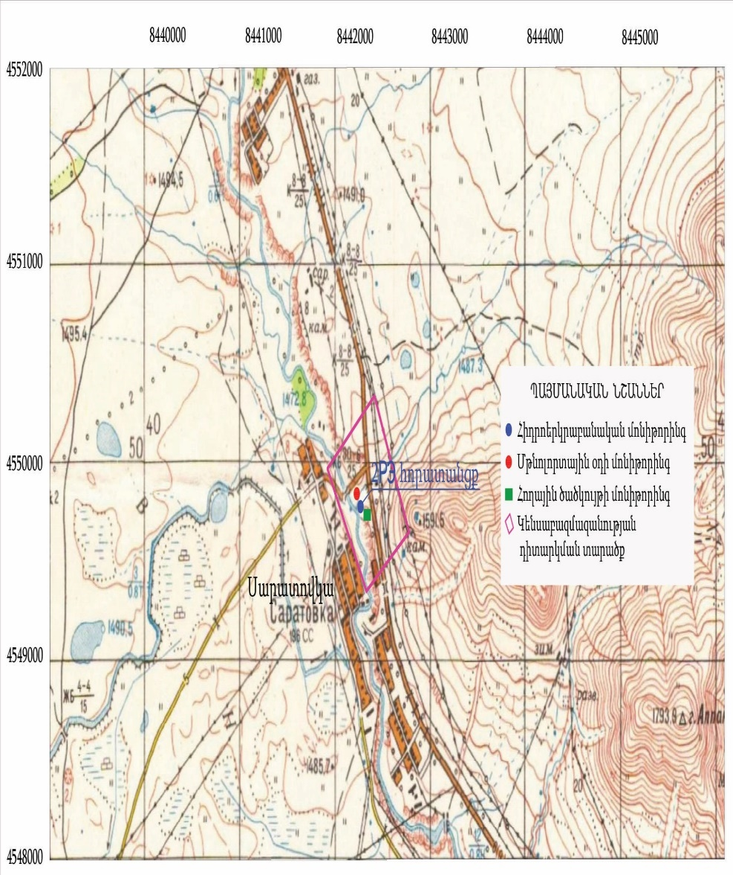
Աղյուսակ 8.
Մշտադիտար-կումների օբյեկտը | Մշտադիտար-  կումների վայրը | Ցուցանիշը | Մշտադիտար-կումների տեսակը | Նվազագույն հաճախակա-նությունը
Հանքային ջուր | հանքավայրի առաջին (խիստ ռեժիմի) սանիտարական պահպանության գոտում ընդգրկված թիվ 2РЭ հորատանցք | - ջրերի քիմիական կազմ,  - մակարդակ, ջերմաստիճան, ջրի ծախս | - նմուշառում, նմուշի լաբորատոր հետազոտություն,  - չափումներ | - եռամսյակը մեկ անգամ  - 10 օրը մեկ անգամ
Հողային ծածկույթ | հորատանցքի հարակից տարածք | - հողերի քիմիական կազմ,  - հողերում նավթամթերքների պարունակությունը | - նմուշառում, նմուշի լաբորատոր հետազոտություն | - - տարեկան երկու անգամ
Մթնոլորտային օդ | հորատանցքի հարակից տարածք | -օդի աղտոտում փոշիով և արտանետումներով | - նմուշառում, նմուշի լաբորատոր հետազոտություն | - տարեկան մեկ անգամ
Կենսաբազմա-զանության ուսումնասիրու-թյուն | հանքավայրի տարածքում | տարածքին բնորոշ վայրի բնության ներ-կայացուցիչների  քանակ,աճելավայ-րերի և ապրելավայ-րերի տարածք,  պոպուլյացիայի փոփոխություն | հաշվառում,  նկարագրություն, քարտեզագրում | - տարեկան մեկ անգամ

Նկար 13.
  - Սանիտարական պահպանության գոտի
Հանքային ջրի հանքավայրի արդյունավետ և երկարաժամկետ շահագործումը հնարավոր է իրականացնել միայն հորատանցքի լավ տեխնիկական վիճակի, նրանց գլխամասային սարքավորումների, չափիչ սարքերի, ինչպես նաև սանիտարական պահպանության գոտիների առկայության և պատշաճ վիճակում պահելու պայմաններում:
Ածխաթթվային հանքային ջրերի հանքավայրի շահագործումը և հանքային ջրի ռեժիմի հսկողությունն իր մեջ պետք է ներառի հանքավայրի վիճակի նկարագիրը՝ հանքավայրի պաշտպանումն աղտոտումից, սպառումից:
Համաձայն Ընդերքի մասին օրենսգրքի հոդված 67-ի ստորերկրյա ջրերի հանքավայրերի շուրջը սահմանվում են սանիտարական պահպանության գոտիներ:
Ածխաթթվային հանքային ջրի բարվոք մանրէաբանական կազմը, շրջապատող միջավայրը, հնարավոր աղտոտող օբյեկտների բացակայությունը սնման և բեռնաթափման մարզերում և ջրատար արդյունաբերական միջակայքի խորը տեղադրված լինելը՝ բարենպաստ պայմաններ են ստեղծում երկրորդ (սահմանափակման գոտու) և երրորդ սանիտարական պահպանության գոտիների անտեսման և միայն առաջին (խիստ ռեժիմի) սանիտարական պահպանության գոտու կառուցման անհրաժեշտության մասին:
Վերջինս կոչված է հանքային ջրի ֆիզիկական և քիմիական հատկությունների պահպանման, հորատանցքի ելքը հնարավոր աղտոտումից պահպանելու համար:
Առաջին (խիստ ռեժիմի) սանիտարական պահպանության գոտին ընդգրկում է բոլոր այն հորատանցքերը, որոնցով հաշվարկվել և հաստատվել են հանքավայրի շահագործողական պաշարները:
Նկատի ունենալով թիվ 2РЭ հորատանցքի երկրաբանական կտրվածքը, ջրատար արդյունաբերական միջակայքի խորը տեղադրված լինելը և ջրի ճնշումային բնույթը, այն գտնվում է բարենպաստ սանիտարահիգիենիկ և հիդրոերկրաբանական պայմաններում, որտեղ բացառվում է ստորերկրյա ջրերի աղտոտումը:
Ջրհավաք թիվ 2РЭ հորատանցքը իր գլխամասային սարքավորումներով կներառվի առաջին (խիստ ռեժիմի) սանիտարական պահպանության գոտիում: Գոտու սահմանը պաշտպանված ստորերկրյա ջրերի օգտագործման դեպքում ըստ գործող հրահանգի սահմանվում է 15.0մx25.0մ=375մ²: (հիմք՝ ՀՀ առողջապահության նախարարի 29 նոյեմբերի 2002 թ. N 803 հրաման): Գոտին պետք է պարսպատված լինի մետաղական կամ քարը ցանկապատով և ապահովված պահպանությունով (տե՛ս ջրհավաք հորատանցքի առաջին (խիստ ռեժիմի) սանիտարական պահպանության գոտու սխեման):
Առաջին (խիստ ռեժիմի) սանիտարական պահպանության գոտու տարածքը անմիջապես հորատանցքի մոտ կպլանավորվի այնպես, որ հնարավոր լինի մակերևութային աղտոտված ջրերը հեռացնել հորատանցքի սահմաններից դուրս:
Առաջին սանիտարական պահպանության գոտու տարածքում արգելվում են բոլոր տեսակի շինարարական աշխատանքներ, որոնք չունեն անմիջական կապ հորատանցքի շահագործման, վեռակառուցման/վերանորոգման և սպասարկման հետ, այդ թվում օբյեկտների կառուցումը, մշտական կամ ժամանակավոր մարդկանց բնակվելը, թունաքիմիկատների և պարարտանյութերի տեղակայումը և օգտագործումը, ցանկացած կեղտաջրերի թափումը, լվացք անելը, անասուններին ջուր խմեցնելը, ինչպես նաև գործողություններ, որոնք կարող են բացասական ազդեցություն ունենալ հանքավայրի հանքային ջրերի և նրանց սանիտարական վիճակի վրա:
Ընդերքօգտագործողը սանիտարական պահպանության գոտու սահմաններում ունի գործունեության բացառիկ իրավունք: Կողմնակի մարդկանց մուտքը, որոնք կապ չունեն հանքավայրի հորատանցքի շահագործման և պահպանության հետ արգելվում է:
Արգելվում է յուրաքանչյուր գործունեություն այլ անձի կողմից: Այն կարող է իրականացվել միայն ընդերքօգտագործողի համաձայնությամբ:
Նշված գոտու տարածքում թույլատրվում է լեռնային և հողային աշխատանքների կատարումը, կառույցների շինարարությունը (կապտաժների, պոմպային կայանների, ջրագծերի, պահակակետի, ջրի տարաների), հորատանցքի գլխամասի կահավորման, ափ ամրացնող, հակասողանքային և հակաէրոզիոն աշխատանքների կատարումը, որոնք նպաստում են ստորերկրյա ջրերի հանքավայրն ու ջրատար հորիզոններն աղտոտումից զերծ պահելու և պահպանությունն ապահովելու:

  - Ընդերքօգտագործման թափոնների կառավարման պլան
Համաձայն ՀՀ ընդերքի մասին օրենսգրքի և «Թափոնների մասին» ՀՀ օրենքի՝ ընդերքօգտագործման թափոններ են համարվում օգտակար հանածոների ուսումնասիրության, արդյունահանման, վերամշակման և հարստացման արդյունքում առաջացած մակաբացման ապարներ և այլ թափոններ:

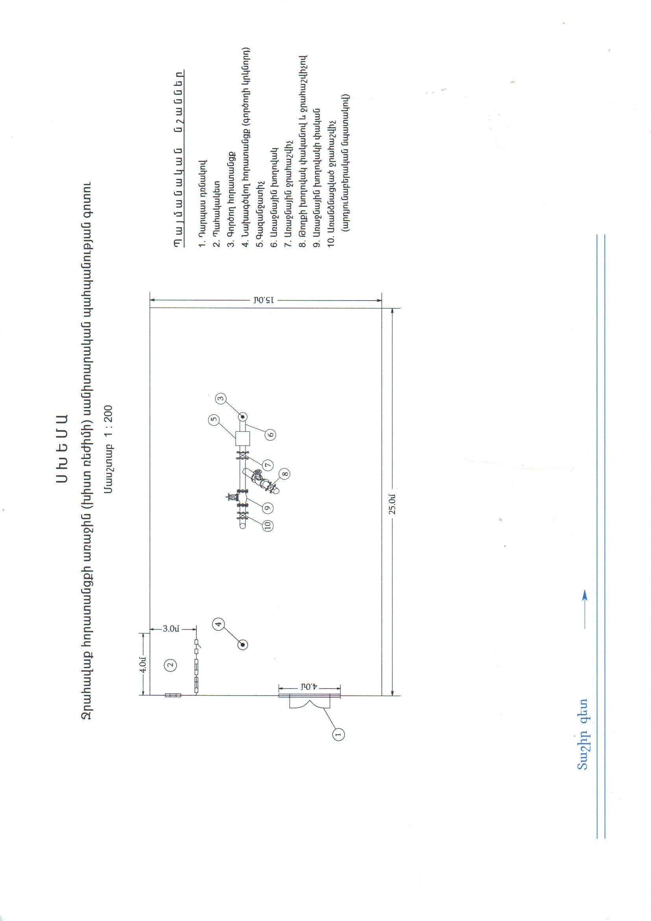
«Յունիոն» ՍՊ ընկերության կողմից ՀՀ Լոռու մարզի Ձորագետի ածխաթթվային հանքային ջրի հանքավայրի թիվ 2РЭ հորատանցքից հանքային ջրի արդյունահանման ժամանակ ընդերքօգտագործման թափոններ չեն առաջանում և հետևաբար ընդերքօգտագործման թափոնների կառավարման պլան և նրա իրականացման համար ֆինանսական երաշխիք չի նախատեսվում:
Թեպետ հանքային ջրի արդյունահանումն ինքնին չի ուղեկցվում արտանետումներով և վնասակար թափոններով, այնուամենայնիվ չի կարելի բացառել հորատանցքերի շահագործման աշխատանքների իրականացման ժամանակ արտադրական՝ նավթամթերքների, քսայուղերի և կենցաղային աղբի թափոնների առաջացման հնարավորությունը, որի արդյունքում որոնք ոչ պատշաճ ուշադրության դեպքում կարող են բացասական ազդեցություն ունենալ շրջակա միջավայրի վրա:
1) Հնարավոր է առաջանան քսայուղերի և ավտոմոբիլային յուղերի մնացորդներ, որոնք կարող են օգտագործվել մեքենաների շահագործման տեխնոլոգիական փուլում:
Համաձայն ՀՀ բնապահպանության նախարարի 25.12.2006թ.-ի №430-Ն հրամանի հավելվածի բանեցված շարժիչների կուղերը դասվում են վտանգավորության 3-րդ դասին և հաշվառված են 5410020102 03 3 ծածկագրով (կազմը՝ յուղ 94.6%, մեխանիկական խառնուրդներ 2.1%, ջուր 3.2%), իսկ սպառողական հատկությունները կորցրած ավտոմոբիլային յուղերը (ծածկագիր՝ 5410020302 03 3, կազմը՝ յուղ 94.5%, մեխանիկական խառնուրդներ 2%, ջուր 3.5%) վտանգավորության 3-րդ դասին:
Մեքենաների տեխնիկական սպասարկումը կատարվելու է հարակից բնակավայրերի մասնագիտացված ծառայություններ իրականացնող կազմակերպությունների տարածքում, որտեղ ապահովված են բոլոր անհրաժեշտ պայմանները նավթամթերքների գործածման, պահեստավորման և պահպանման համար: Բուն հանքավայրի տարածքում այս տիպի թափոններ չեն ձևավորվելու:
2) Տարեկան մոտ 2տ կենցաղային աղբի թափոնները (թուղթ, սննդի մնացորդ և այլն), որոնք առաջանալու են շահագործական աշխատանքների ժամանակ կուտակվելու են հատուկ աղբի տոպրակների մեջ, որտեղից աղբը պատշաճ ձևով հեռացվում է համայնքի աղբահանությունն ապահովող օպերատորի կողմից: Հետևաբար այս թափոնները շրջակա միջավայրի և մարդկանց առողջության վրա որևէ բացասական ազդեցություն չեն ունենալու:
Կենցաղային տարածքներից առաջացած չտեսակավորված աղբը (բացառությամբ խոշոր եզրաչափերի) պատկանում է վտանգավորության 4-րդ դասին, ծածկագիր՝ 91200400 01 00 4:
- ՆԱԽԱՏԵՍՎՈՂ ԵՆԹԱԿԱՌՈՒՑՎԱԾՔՆԵՐԻ ՁևԱՎՈՐՈՒՄԸ

Ընկերությունը, ինչպես արդեն ներածությունում նշվել է, նպատակ ունի հանքային ջրի արդյունահանման իրավունք ստանալուց հետո (3 տարվա ընթացքում) ՀՀ Լոռու մարզի Տաշիրի համայնքի Սարատովկա գյուղի վարչական տարածքում ձեռք բերել հողակտոր և կառուցել հանքային ջրի շշալցման գործարան իր ենթակառուցվածքներով (հումքի և պատրաստի արտադրանքի պահեստներ, շշալցման արտադրամաս, ադմինիստրացիայի, լաբորատորիայի, ճաշարանի, հանգստի սենյակներ, հանդերձարան, սանհանգույց և այլն):
Այդ հարցի շուրջ ընկերությունը բանակցել է Տաշիր համայնքի և բնակավայրի ղեկավարների հետ, ոորնք պատրաստակամություն է հայտնել ընկերությանը տրամադրել Ձորագետի հանքային ջրերի հանքավայրի թիվ 2РЭ հորատանցքի հարևանությամբ 0.6 հա հողատարածք:
Տրամադրվող տարածքի հողի նպատակային և գործառնական նշանակությունը՝ բնակավայրերի և հասարակական կառուցապատման է: Արդյունահանման իրավունք ստանալուց և հողակտորը ձեռք բերելուց հետո սահմանված կարգով կիրականացվի հողի նպատակային և գործառնական նշանակության փոփոխություն:
Ելնելով հանքային ջրի շշալցման արտադրողականությունից՝ կառուցվող շշալցման գործարանի նախնական չափսերը իր ենթակառուցվածքներով (շշալցման արտադրամաս, հումքի և պատրաստի արտադրանքի պահեստներ, ադմինիստրացիա, լաբորատորիա, ճաշարան, հանգստի սենյակ, հանդերձարան, սանհանգույց և այլն) կկազմի 28.0մx50.0մ=1400.0մ²::
Գործարանի վերջնական չափսերը կճշտվեն հանքավայրի արդյունահանման իրավունքը ստանալու հետո՝ շինարարական աշխատանքների նախագծի կազմման ընթացքում: Գործարանը հագեցած կլինի ժամանակակից տեխնոլոգիաներով և սարքավորումներով: Գործարանի համար անհրաժեշտ սարքավորումները և տեխնիկան ձեռք են բերվելու Չինաստանում և համապատասխանելու են միջազգային ստանդարտներին:
Նախատեսվող գործարանի կառուցման, ժամանակակից սարքավորումների և տեխնիկայի ձեռքբերման և այլ անհրաժեշտ աշխատանքների համար նախնական նախատեսվում է կատարել 350 000 000 դրամ գումարի չափով ներդրում (տե՛ս ներդրումների նախահաշիվը): Համայնքում ստեղծվելու է մոտ 26 աշխատատեղ՝ 200000 դրամ միջին աշխատավարձով:
«Յունիոն»ՍՊԸ-ը հիմնադրվել է 1995 թվականին (տե՛ս Հավելված 2): 1997 թ. սկսվեց PET տիպի շշերով գազավորված ըմպելիքների և լիմոնադի արտադրությունը` «Հայ Կոլա» ապրանքանիշի ներքո: 2004 թվականին մենք գրանցեցինք «Զուլալ» (նշանակում է մաքուր, պարզագույն ջուր) բրենդը ջրի շշալցման համար: «Զուլալ» բնական աղբյուրի ջուրը շշալցվում է «Յունիոն» ՍՊԸ-ի կողմից. այն վստահորեն գրավում է շշալցված ջրերի հայկական շուկան, ինչպես նաև արտահանվում է Մերձավոր Արևելք, Ռուսաստանի Դաշնություն և մի շարք ԱՊՀ երկրներ: Արտադրանքը հավաստագրված է սննդի անվտանգության ISO 22000 հավաստագրով:
Ներկայումս ընկերությունում շշալցվում են PET տիպի պլաստիկ շշեր՝ 0.5 լիտր, 1.0 լիտր, 1.5 լիտր տարողունակությամբ, ինչպես նաև 0.33 լիտր ծավալով ապակե տարաներ:
Գործարանը համալրված է իտալական, գերմանական, լեհական, ֆրանսիական, չինական և ռուսական առաջատար ընկերությունների նորագույն բարձրորակ, ինչպես նաև ընկերության արտադրական համալիրում արտադրված հաստոցներով:
Մինչև շշալցման գործարանի կառուցումը ընկերությունը շշալցման գործունեությունը կիրականացնի Երևան քաղաքում գտնվող՝ իր սեփականությունը հանդիսացող, շշալցման գործարանի տարածքում, որտեղ ընկերությունը կատարում է քաղցրահամ ջրի և ըմպելիքների շշալցում (տե՛ս Հավելված 3): Հանքավայրի թիվ 2РЭ հորատանցքից դեպի շշալցման գործարան հանքային ջրի տեղափոխումն կիրականացվի ԿԱՄԱԶ 53229 մակնիշի բեռնատար մեքենայով՝ կահավորված չժանգոտվող պողպատից պատրաստված 13.2տ տարողությամբ ցիստեռնով:
Գործարանում տեղադրված ժամանակակից սարքավորումների հզորությունները լիովին բավարարում են հանքային ջրի արդյունահանման իրավունքի ստացման դեպքում իրականացնել նաև հանքային ջրի շշալցում: Գործարանում տեղադրված է շշալցման 6 հոսկագիծ, որից 3-ը ըստ անհրաժեշտության նաև կոգտագործվի հանքային ջրի շշալցման համար (տե՛ս Հավելված 4 և 5): Շշալցման այդ հոսկագծերում տեղադրված են՝
- փչող ձուլման մեքենանաներ` DMK 140307 YYT և DM 441709024
- հագեցման սարք՝ SM 7000
- շշալցնող եռաբլոկներ` ISO-P 27/36/6 և CGF 24-24-8
- պիտակավորման մեքենաներ՝ 2 հատ R4M-160 և Sheenstar 6000
- փաթեթավորման մեքենաներ՝ 2 հատ YSBS-18 և YCD-653528
- դեպալետիզատոր՝ DP4-1
- շշերի լցնում և փակում՝ CGF 12-4
Ընկերությունում ստեղծված են ժամանակակից արտադրությանը ներկայացվող բոլոր պահանջներին բավարարող արտադրական պայմաններ ու մշտապես իրականացվում են բարեփոխման ու բարելավման գործընթացներ:
Հանքային ջրի հանքավայրի արդյունավետ շահագործման և արտադրության կազմակերպման համար ընկերությունը համալրված է բազմափորձ մասնագետներով` միջինը մոտ 120 աշխատող:
Ընկերությունն շշալցված հանքային ջուրը իրացնելու է ինչպես Հայաստանի Հանրապետությունում, այնպես էլ նրա սահմաններից դուրս:
Ջրհավաք հորատանցքն իր գլխամասային սարքավորումներով շրջափակվելու է մետաղական կամ քարը ցանկապատով (սանիտարական պահպանության առաջին խիստ ռեժիմի գոտի) և ապահովվելու է պահպանությամբ:
Մինչև շշալցման գործարանի կառուցումը և գործունեության իրականացումը՝ համաձայն գործող օրենսդրության, կգնահատվի հողաբուսաշերտի հզորությունը, այն կկտրվի, կտեղափոխվի համապատասխան վայր, ապա կօգտագործվի հետագա ռեկուլտիվացման աշխատանքներում: Հողային և շինարարական աշխատանքների ծավալների մասին տեղեկատվությունը կտրվի գործարանի նախագծում, որը սահմանված կարգով հանքային ջրի արդյունահանման իրավունքը ստանալուց հետո կներկայացվի բնապահպանական փորձաքննության:
Ընկերությունն օգտվելու է գոյություն ունեցող ավտոճանապարհից, գոյություն ունեցող ենթակառուցվածքներից (ջրատար, էլեկտրահաղորդման գծեր և այլն):
Ինչպես արդեն նշվել է ընկերության կողմից պահանջվող հանքային ջրի ջրաքանակը կազմում է 1.66 լ/վրկ կամ 52349.8 մ³/տարի:
Հանքային ջրից ազատ ածխաթթու գազի կորզում չի նախատեսվում, քանզի թիվ 2РЭ հորատանցքում ազատ գազի պարունակությունը հանքային ջրում կազմում է ընդամենը 1.06գ/լ: Ազատ ածխաթթու գազը ընկերությունը կգնի Լիճքի ածխաթթվային հանքային ջրերի հանքավայրից, որտեղ տարբեր ընկերությունների կողմից իրականացվում է ազատ ածխաթթու գազի կորզում ու կատարվում է 40.0 լիտրանոց բալոնների լիցքավորում, որի յուրաքանչյուրի տարողությունը կազմում է 20.0 կգ ածխաթթու գազ:
Շշալցման արտադրամասի տեխնիկական հագեցվածությունը, ջեռուցման և օդափոխման համակարգերը և այլն, կհամապատասխանեն նմանատիպ արտադրությունին ներկայացվող տեխնիկական նորմերին ու պահանջներին և դրանց օգտագործումը շրջակա միջավայրի վրա չի ունենա բացասական ադզեցություն:
«Յունիոն» ՍՊԸ-ի գործունեությունից բխող որևէ խնդիր չի առաջանա՝ կապված պատրաստի արտադրանքի տեղափոխման համար օգտագործվող հանրային ճանապարհների, երթևեկության լրացուցիչ բեռնվածության, աշխատանքի անվտանգության և այլնի հետ:
Շատրվանող ջրհավաք հորատանցքից հանքային ջուրը գազանջատիչից հետո 76 մմ կամ 89 մմ տրամագծի չժանգոտվող (խմելու որակի) խողովակաշարով երկրի մակերեսով կտեղափոխվի գործարանի շշալցման արտադրամաս, որտեղ կիրականացվի հանքային ջրի շշալցում:
Նախատեսվում է կառուցվող գործարանի հանքային ջրի շշալցման արտադրամասում տեղադրել երկու հատ շշալցման հոսքագիծ` ապակյա 0.5 լիտրանոց և պլաստմասյա 1.5 լիտրանոց տարաներում շշալցման համար, որի յուրաքանչյուրի արտադրողականությունը կազմում է 12000 հատ շիշ մեկ ժամում:
Ստորև աղյուսակներում բերված են շուկայի պահանջարկից ելնելով տարբեր տարողությամբ շշալցման տարաների և աշխատանքային ռեժիմի դեպքում շշալցվող հանքային ջրի քանակները:
Տարբեր տարաների դեպքում մեկ հերթափոխով աշխատելու ժամանակ կշշալցվի՝
Շշի տարո-ղու-թյունը, լիտր | Օրական շշալցվող  շշի  քանակը, հատ | Օրական շշալցվող հանքային ջրի քանակը,  մ³ | Ամսական շշալցվող  շշի քանակը, հատ | Ամսական շշալցվող հանքային ջրի  քանակը, մ³ | Տարեկան շշալցվող  շշի  քանակը, հատ | Տարեկան շշալցվող հանքային ջրի քանակը, մ³
0.5 | 84000 (12000x7ժամ) | 42.0  (84000x0.5) | 2 100 000  (84000x25) | 1050.0  (42.0x25 օր) | 25 200 000  (2100000x12) | 12600.0  (1050.0x12)
1.5 | 84000 (12000x7ժամ) | 126.0  (84000x1.5) | 2 100 000  (84000x25) | 3150.0  (126x25 օր) | 25 200 000  (2100000x12) | 37800.0  (3150.0x12)

Տարբեր տարաների դեպքում երկու հերթափոխով աշխատելու ժամանակ կշշալցվի՝
Շշի տարո-ղու-թյունը, լիտր | Օրական շշալցվող  շշի  քանակը, հատ | Օրական շշալցվող հանքային ջրի քանակը,  մ³ | Ամսական շշալցվող  շշի քանակը, հատ | Ամսական շշալցվող հանքային ջրի  քանակը, մ³ | Տարեկան շշալցվող  շշի  քանակը, հատ | Տարեկան շշալցվող հանքային ջրի քանակը, մ³
0.5 | 168000 (12000x14ժամ) | 84.0  (168000x0.5) | 4 200 000  (168000x25) | 2100.0  (84.0x25 օր) | 50 400 000  (4200000x12) | 25200.0  (2100.0x12)
1.5 | 168000 (12000x14ժամ) | 252.0  (168000x1.5) | 4 200 000  (168000x25) | 6300.0  (252x25 օր) | 50 400 000  (4200000x12) | 75600.0  (6300.0x12)
Ձորագետի ածխաթթվային հանքային ջրի հանքավայրի թիվ 2РЭ հորատանցքով հաշվարկված և հաստատված հանքային ջրի պաշարի արդյունավետ և պատշաճ շահագործման համար «Յունիոն» ՍՊԸ-ն նախատեսնում է իրականացնել հետևյալ աշխատանքները՝
- Իրականացնել ջրհավաք հորատանցքերի բերանի շուրջ ֆունդամենտի հուսալի հիդրոիզոլյացիա, որը կբացառի մակերևութային աղտոտված ջրերի մուտքը դեպի հորատանցք:
- Շատրվանող ջրհավաք հորատանցքի գլխամասը սահմանված կարգով կկահավորվի համապատասխան սարքավորումներով՝ փականներ, չափիչ սարքեր, կապարակնքված ջրաչափեր, գազանջատիչ (տե՛ս հանքային ջրի ջրհավաք հորատանցքի գլխամասի սխեման): Սույն աշխատանքները կիրականացվեն ՀՀ կառավարության 5 հոկտեմբերի 2017 թվականի N 1267-Ն «Ստորերկրյա հանքային ջրերի արդյունահանված պաշարների և արտադրված ածխաթթու գազի հաշվառման նպատակով ջրահաշվիչ (ջրաչափիչ) սարքերի, գազաչափերի տեղադրման և կնքման, ստորերկրյա հանքային ջրերի արդյունահանված պաշարների և արտադրված ածխաթթու գազի ծավալների վերաբերյալ տվյալների արձանագրման կարգերը և ժամկետները սահմանելու մասին» որոշման պահանջներին համապատասխան:
- Ջրհավաք հորատանցքի շուրջ կառուցել առաջին (խիստ ռեժիմի) սանիտարական պահպանության գոտի, հորատանցքի ելքը հնարավոր աղտոտումից պահպանելու համար:
- Իրականացնել հիդրոերկրաբանական սիստեմատիկ դիտարկումներ (մոնիտորինգ) ջրհավաք հորատանցքի շահագործման ռեժիմի և տեխնիկական վիճակի նկատմամբ:
- Շատրվանող ջրհավաք հորատանցքից ջրառն իրականացնել բնական ինքնահոսի պայմաններում՝ հանքավայրի հիդրոդինամիկ և հիդրոքիմիական պայմանները խախտելուց խուսափելու համար, նախատեսելով հանքային ջրի թողք, բացառելով ջրահեռացվող ջրի օգտագործման հնարավորությունը:
- Համաձայն ածխաթթվային հանքային ջրի հանքավայրի հաշվետվության հեղինակների թիվ 2РЭ հորատանցքի մոտակայքում նախատեսվում է հորատել 250.0 մ-ոց նոր ջրհավաք հորատանցք՝ կահավորված չժանգոտվող (խմելու որակի) խողովակաշարով, որպես թիվ 2РЭ հորատանցքի կրկնորդն: Նոր ջրհավաք հորատանցքի շահագործման ժամանակ թիվ 2РЭ հորատանցքը կկոնսերվացվի:
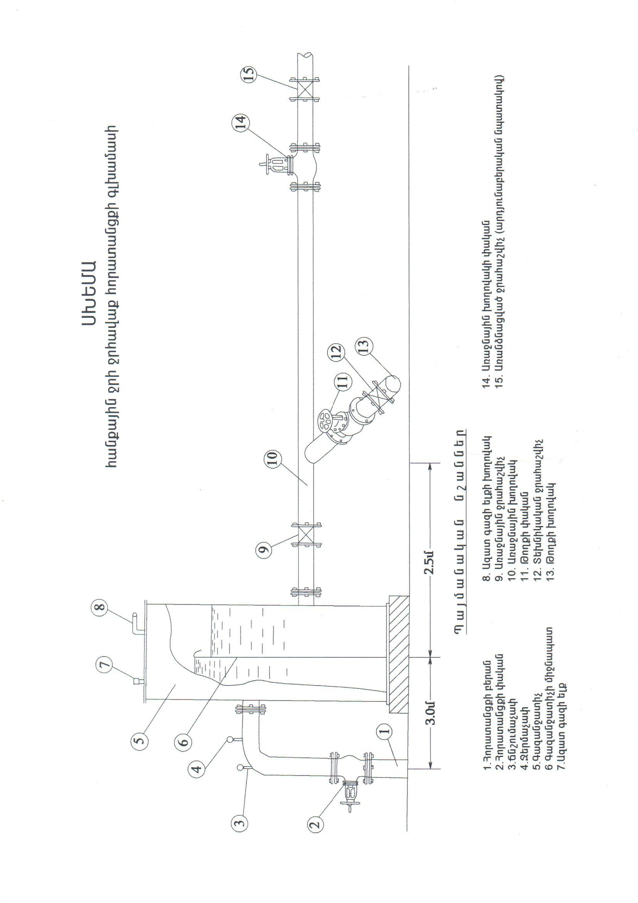

- Հանքային ջրի գործարանի կառուցում իր ենթակառուցվածքներով:
- Ժամանակակից սարքավորումների և տեխնիկայի ձեռքբերում ու տեղադրում:
- Գործարանի տարածքի բարեկարգում և այլ անհրաժեշտ աշխատանքներ:
Հաշվի առնելով այն, որ ընկերությունը մեծապես կարևորում է «կորպորատիվ» սոցիալական պատասխանատվությունը, աշխատակիցների համար բերանպաստ աշխատանքային պայմաններ ապահովելը՝ պարտավորվում է ոչ միայն ազդակիր համայնքի սոցիալ-տնտեսական վիճակի բարելավմանը նպաստ բերել, այլև աշխատողներին ապահովել
սնունդով ու հանդերձանքով, համապատասխան հանգստի սենյակով և անհրաժեշտ կենցաղային պայմաններով (սանիտարահիգիենիկ միջավայր, սանհանգույց և այլն):
Հանքավայրի հանքային ջրի արդյունահանման ժամկետը լրանալուց հետո ջրհավաք հորատանցքերի բերանի փականը կփակվի և կկապարակնքվի: Դրանով իսկ հանքավայրի հորատանցքը կկոնսերվացվի:

- ՆԱԽԱՏԵՍՎՈՂ ԳՈՐԾՈՒՆԵՈՒԹՅՈՒՆԻՑ ՀՐԱԺԱՐՄԱՆ (ԶՐՈՅԱԿԱՆ) ԵՎ ԱՅԼԸՆՏՐԱՆՔԱՅԻՆ ՏԱՐԲԵՐԱԿՆԵՐԸ
ՀՀ Լոռու մարզի Ձորագետի ածխաթթվային հանքային ջրի հանքավայրի թիվ 2РЭ հորատանցքից հանքային ջրի արդյունահանման հետ կապված այլընտրանքային տարբերակը կարող է լինել նախատեսվող գործունեությունից հրաժարման (զրոյական) տարբերակը, որը թեպետ տեսականորեն չի կարելի բացառել, այնուամենայնիվ գործնականում դրա հավանականությունը շատ ցածր է:
Սակայն բացառման դեպքում աշխատողները կկորցնեն իրենց աշխատատեղերը, ինչը չի նպաստի համայնքի սոցիալ տնտեսական զարգացմանը:
Նախատեսվող գործունեության իրականացման արդյունքում կբարելավվի տարածաշրջանի և ազդակիր համայնքի բնակչության սոցիալ տնտեսական մակարդակը: Համայնքի բնակչության եկամուտները կավելանան շնորհիվ գոյություն ունեցող և նոր աշխատատեղերի:
Հաշվի առնելով, որ հանքային ջրի հորատանցքը ինքնաշատրվանող է, ապա նախատեսվող տարբերակից հրաժարման դեպքում օգտակար հանքային ջուրը աննպատակ կհոսի:
Նախատեսվող գործունեության իրականացման արդյունքում կբարելավվի տարածաշրջանի և ազդակիր համայնքների բնակչության սոցիալ տնտեսական մակարդակը: Այդ համայնքների բնակչության եկամուտները կավելանան շնորհիվ աշխատատեղերի և հանքարդյունահանման աշխատակիցներին իրենց արտադրած գյուղատնտեսական մթերքների վաճառքի արդյունքում:
Որպես այլընտրանքային տարբերակ կարելի է նաև դիտարկել հանքային ջրի հորատանցքի հաստատված պաշարի օգտագործումը բուժիչ նպատակներով, ստեղծելով ռեկրեացիոն գոտի հանքային ջրի հորատանցքի շուրջ:

- ՍՈՑԻԱԼԱԿԱՆ ԱԶԴԵՑՈՒԹՅԱՆ ԳՆԱՀԱՏԱԿԱՆԸ

Սոցիալական պաշտպանությունը ՀՀ պետական քաղաքականության գերակա ուղղություններից է: Սոցիալական պաշտպանության պետական քաղաքականության նպատակը պետության կողմից երկրի բնակչության որոշակի ռիսկերին դիմագրավելու կամ որոշակի կարիքներ հոգալու հնարավորությունների ընդլայնումն է:
Հանքավայրի շահագործումը կունենա բարերար սոցիալական և տնտեսական ազդեցություն ազդակիր համայանքի առջև ծառացած տարաբնույթ խնդիրների լուծման առումով:
Ջրհավաք հորատանցքերի արդյունահանման թույլտվության գործողության տևողությունը 20 տարի է:
«Յունիոն» ՍՊ ՍՊ ընկերությունը ստանալով Ձորագետի ածխաթթվային հանքային ջրի հանքավայրի թիվ 2РЭ հորատանցքի արդյունահանման իրավունքն` արդյունաբերական (շշալցման) համար և իրականացնելով այն կապահովի շուկայի պահանջարկը, կստեղծի մի քանի տասնյակ աշխատատեղեր, որն իր հերթին կնպաստի տեղի բնակչության սոցիալական պայմանների և կենսամակարդակի բարելավմանը:
Ընկերությունը իր պատրաստակամությունն է հայտնում, պարբերաբար հանդիպելու Տաշիր համայնքի ղեկավարության հետ, քննարկելու անհրաժեշտ օգնության ծրագրերը և համապատասխան ֆինանսական ներդրումներ կատարել համայնքի բյուջը:
Հանքավայրի շահագործումը հնարավորություն կընձեռի հաղթահարելու կամ մեղմելու ազդակիր համայնքում գործազրկության հետ կապված խնդիրները, այդ համայնքում իրականացնելու տարբեր սոցիալական նախաձեռնություններ: Տարեկան կտրվածքով համայնքին կտրվի ֆինանսական աջակցություն՝ դպրոցի, մանկապարտեզի և այլնի հետ կապված խնդիրներ լուծելու նպատակով (առաջնահերթությունները կհամաձայնեցվեն համայնքի ղեկավարության և բնակիչների հետ):
Ստորև աղյուսակում ներկայացնում ենք Տաշիր համայնքի սոցիալ-տնտեսական զարգացման ոլորտում ընկերության կողմից ստանձնած պարտավորությունների չափը և կատարման ժամկետները:

Հ/Հ | Պարտավորությունների անվանումը | Կատարման ժամկետը | Ներդրումների չափը, հազ. դրամ
1. | Լոռու մարզի Տաշիր համայնքի զարգացման սոցիալ-տնտեսական ծրագրերին մասնակցություն | Յուրաքանչյուր տարի | 100.0
2. | Մանկապարտեզի աշխատանքներին ֆինանսական մասնակցություն | Յուրաքանչյուր տարի | 80.0
3. | Դպրոցի կարիքների համար ֆինանսական մասնակցություն | Յուրաքանչյուր տարի | 70.0

Փաստենք նաև, որ հանքային ջրերի արդյունահանման աշխատանքների բնույթը և շրջակա միջավայրի վրա ազդեցության նախնական գնահատման հայտը ներկայացվել են ազդակիր համայնքի բնակիչներին: Քննարկվել է ծրագրավորվող աշխատանքներին համայնքի բնակիչների ներգրավման հարցը:
Բնապահպանական միջոցառումների համար նախատեսվում է տարեկան տրամադրել 100.0 հազար դրամ:

- ՏՆՏԵՍԱԿԱՆ ՎՆԱՍԻ ՀԱՇՎԱՐԿԸ ՀՈՂԱՅԻՆ ՌԵՍՈՒՐՍԻ ՎՐԱ
Հանքավայրի թիվ 2РЭ հորատանցքի և ընկերության կողմից նախատեսվող ձեռք բերվող հողակտորի տարածքի մակերեսի (375.0մ² + 6000.0մ² = 6325.0մ²) համար հաշվարկվում է տնտեսական վնաս:
Հաշվարկները կատարվել են ըստ ՀՀ Կառավարության 2005 թվականի հունվարի 25-ի թիվ 92-Ն՝ «Հողային ռեսուրսների վրա տնտեսական գործունեության հետևանքով առաջացած ազդեցության գնահատման կարգը հաստատելու մասին», ինչպես նաև ՀՀ Կառավարության 2003 թվականի դեկտեմբերի 24-ի թիվ 1746-Ն՝ «Հայաստանի Հանրապետության բնակավայրերի հողերի կադաստային գնահատման կարգը, տարածագնահատման (գտնվելու վայրի) գոտիականության գործակիցները և սահմանները հաստատելու մասին» որոշումների:
ՀՀ բնակավայրերի հողերի կադաստրային գինը հաշվարկվում է հետևյալ բանաձևով.
ԿԳհող = Աբազա x Մհող x Գգ, որտեղ՝
ԿԳհող-ն գնահատվող հողամասի կադաստրային գինն է` արտահայտված դրամով,
Աբազա-ն հողերի 1մ² մակերեսի բազային արժեքն է` 400դրամ,
Մհող-ն գնահատվող հողամասի մակերեսն է 6325.0մ²,
Գգ-ն բնակավայրերի հողերի տարածագնահատման (գտնվելու վայրի) գոտիականության գործակիցն է: Սարատովկա բնակավայրը գտնվում է XV-րդ գոտու սահմաններում, որի գոտիականության գործակիցն է՝ 0.0024 (տես կարգի Աղյուսյակ 1):
ԿԳհող =6325.0 x 400 x 0.0024 = 6072.0 դրամ
Հողային ռեսուրսների վրա տնտեսական գործունեության հետևանքով առաջացած ազդեցության գնահատման հաշվարկն իրականացվում է հետևյալ բանաձևով.
Ա = ԾՀՎ + ԱՎՀ + ԾՈՒՎ, որտեղ`
Ա-ն ազդեցությունն է,
ԾՀՎ-ն վնասված հողամասը նախնական (նորմատիվային) տեսքի բերելու (պահանջների վերականգնման) համար անհրաժեշտ ծախսերն են: Նման ծախսեր չեն նախատեսվում:
ԱՎՀ-ն վնասված հողամասի (գույքի) արժեքն է, տվյալ դեպքում` ԿԳհող:
ԾՈՒՎ-ն ազդեցության հետևանքների ուսումնասիրության և վերլուծության հետ կապված ծախսերն են (տվյալ դեպքում անտեսվում է, քանի որ կատարված է ընդհանուր նախագծային աշխատանքների կազմում, առանց առանձին տողով նշելու):
Ա = ԾՀՎ + ԿԳհող, իսկ ԱՎՀ = 0 + 6072.0 = 6072.0 դրամ
- ԱՐՏԱԿԱՐԳ ԻՐԱՎԻՃԱԿՆԵՐԻ ՌԻՍԿԵՐ ԵՎ ՀԱՂԹԱՀԱՐՄԱՆ ՈՒՂԻՆԵՐ

Հանքավայրի շահագործման հետ կապված հնարավոր արտակարգ իրավիճակների (տեխնածին, բնածին կամ մարդածին) հարցը պետք է քննարկել մի քանի տեսանկյուններից: Բնական աղետների դեպքում դրանց բացասական ազդեցության ծավալը կախված կլինի աղետի տեսակից և ուժգնության աստիճանից: Հաշվի առնելով այն հանգամանքը, որ համատասխան տարածքում սողանքային, սելավային երևույթները բացակայում են, ապա հանքավայրի շահագործման և հանքային ջրի շշալցման ընթացքում այդօրինակ աղետների հնարավոր ազդեցության թե՛ ծավալը, թե՛ ազդեցության աստիճանը պետք է համարել շատ ցածր: Հիմնական ռիսկը կապված է երկրաշարժերի հետ, քանի որ Հայաստանը գտնվում է սեյսմիկ գոտում: Սակայն անգամ ավերիչ երկրաշարժերի դեպքում հանքավայրի շահագործմամբ պայմանավորված լուրջ բնապահպանական ռիսկեր չեն կարող լինել, քանզի արդյունահանվող ռեսուրսը չունի վտանգավորություն, իսկ արդյունահանումը չի ուղեկցվում արտանետումներով ու վտանգավոր թափոններով, ինչպես պինդ օգտակար հանածոների հանքավայրերի շահագործման դեպքում է: Տեսականորեն բացառված չի այն, որ հնարավոր ավերիչ երկրաշարժերի դեպքում (ֆորս մաժորի դեպքում) կարող են շինությունները փլուզվել և խողովակաշարերը շարքից դուրս գան, սակայն դրանց բնապահպանական հետևանքները չեն կարող վտանգավոր լինել:
Հիմնվելով սույն հաշվետվության մեջ ներկայացված բնութագրերի ու հիմնավորումների վրա՝ շրջակա միջավայրի վրա հանքավայրի շահագործման հնարավոր բացասական ազդեցությունը կարող է պայմանավորված լինել առավելապես տեխնածին կամ մարդածին արտակարգ իրավիճակներով: Սակայն դրա ռիսկը նվազագույնի հասցնելու համար «Յունիոն» ՍՊԸ-ն հանքավայրը շահագործելու ողջ գործընթացում խստագույնս հետևելու է անվտանգության բոլոր կանոններին և պահանջներին: Դա տեղի է ունենալու նաև պարբերաբար իրականացվող մոնիտորինգի միջոցով, որը թույլ կտա պարզել ինչպես սարքավորումների վիճակը, հրդեհանվտանգության ռիսկերը, այնպես էլ տեխնիկական անվտանգության պահանջների հանդեպ աշխատակիցների վերաբերմունքի բնութագրական գծերը: Տեխնածին և մարդածին արտակարգ իրավիճակների դեպքում ևս բնապահպանական ռիսկերը շատ ցածր են, քանզի հանքավայրի շահագործումը, ինչպես նշել ենք, չի ուղեկցվում արտանետումներով և վտանգավոր թափոններով:
Թեև, ինչպես արդեն ակնակրկել ենք, սկզբունքորեն բացառված չեն տեխնածին և մարդածին այնպիսի արտակարգ իրավիճակներ, որոնք կապված կլինեն համապատասխան սարքավորումների, դրանց վթարման, ինչպես նաև հնարավոր հրդեհների հետ, այնուամենյանիվ դրանց բացասական ազդեցության հավանականությունը չի կարող մեծ լինել, քանզի համապատասխան սարքավորումներն ունենալու են բարձր որակ և լինելու են նոր ու ժամանակակից, իսկ դրանք շահագործող մասնագետները կլինեն բարձր որակավորում ունեցող: Ավելին, արտադրական ողջ գործընթացը կազմակերպվելու և իրականացվելու է արտադրական գործունեությանը ներկայացվող բոլոր պահանջներին համապատասխան: Քանի որ այդպիսի գործունեության ընթացքում հիմնականում գործ չենք ունենալու դյուրավառ հեղուկների, քիմիական նյութերի հետ, ապա հնարավոր արտակարգ իրավիճակների դեպքում դրանց բացասական ազդեցությունն ըստ էության կլինի զրոյական:
Հիմնական ռիսկը կարող է կապված լինել պլաստմասե տարաների հետ (հրդեհների մասով), սակայն նշենք, որ խստագույնս պահպանվելու են անվտանգության տեխնիկական բոլոր կանոնները և պահանջները, սարքավորումները պարբերաբար ստուգման են ենթարկվելու, իսկ աշխատակիցները սահմանված կարգով հրահանգավորվելու են: Հնարավոր հրդեհը շատ արագ կլոկալիզացվի ու կչեզոքացվի: Իսկ պլաստմասե տարաների պահեստային հատվածում հրդեհի հնարավորության ռիսկերն անվտանգության նկատառումներով կդարձվեն գրեթե զրոյական:
Ի հավելումն ասվածի՝ նշենք, որ հանքային ջրի ջրհավաք հորատանցքերի շահագործման աշխատանքների անվտանգության ապահովման նպատակով նախատեսվում է իրականացնել անվտանգության տեխնիկայի հրահանգի բոլոր պահանջները:
Ընկերության ղեկավարությունը պարտավոր է՝
- Աշխատանքի ընդունվող բոլոր աշխատողների հետ անցկացնել նախնական ուսուցում անվտանգության տեխնիկայի կանոնների վերաբերյալ:
- Երեք ամիսը մեկ, աշխատակիցների հետ անցկացնել հրահանգավորում անվտանգության տեխնիկայի գծով::
- Տրանսպորտային մեքենաների և արտադրական սարքավորումների ղեկավարումը թույլատրել այն անձանց, որոնք անցել են հատուկ ուսուցում և ունեն այդ մեքենաների կամ սարքավորումների:ղեկավարման իրավունքի վկայական:
Արտակարգ իրավիճակներ կարող են պայմանավորված լինեն երկրաշարժով (հաշվի առնելով, որ հանրապետության տարածքը գտնվում է սեյսմիկ ակտիվ գոտում). հրդեհներով (կապված մարդածին գործոնների հետ) և անբարենպաստ օդերևութաբանական պայմաններով:
Նախատեսվում է մշակել ուժեղ երկրաշարժերի դեպքում գործողությունների պլան՝ վտանգավոր տարածքներից աշխատակիցների ապահով տարհանումն իրականացնելու նպատակով: Անվտանգության տեխնիկայի կանոնների վերաբերյալ հրահանգավորում իրականացնելու ժամանակ առանձին ներկայացվելու են նաև երկրաշարժերի ժամանակ աշխատակիցների պահվածքի կանոնները, գործողությունների հաջորդականությունը : Արտադրական հրապարակումն կենցաղային նշանակության վագոն-տնակներում նախատեսվում են առաջին օգնության դեղորայքային փաթեթներ :
Հրդեհային անվտանգությունն ապահովելու համար աշխատակիցները տեղեկացվելու են տեխնոլոգիական պրոցեսներում օգտագործվող նյութերի հրդեհավտանգության վերաբերյալ: Նշանակվելու է հրդեհային անվտանգության համար պատասխանատու անձ, մշակվելու է հրդեհի դեպքում անձնակազմի գործողությունների պլան: Արտադրական տարածքի հատուկ հատկացված վայրերում տեղադրվելու են հրդեհաշիջման սկզբնական միջոցներ՝ կրակմարիչներ, ավազով արկղ, բահ։
Անբարենպաստ օդերևութաբանական պայմաններում, նախատեսվում են հետևյալ միջոցառումները՝
- կրճատվում է միաժամանակյա աշխատող մեխանիզմների քանակը:
- դադարեցվում են աշխատանքները
Հանքավայրի շահագործման ընթացքում գումարային (կոմուլյատիվ) ազդեցություններ չեն առաջանում, քանի որ հանքավայրի հարակից տարածքներում բացակայում են գումարային ազդեցություն առաջացնող գործունեություննե:
Ընկերության արտադրական հրապարակում կնախատեսվի համապատասխան հաղորդակցման համակարգ (ինֆորմացիոն և շարժակակ կապ), որով հնարավոր է արտակարգ իրավիճակների ժամանակ կապ հաստատել ձեռնարկության վարչական կազմի, տեղական ինքնակառավարման մարմինների, շտապ օգնության հետ:

11. ՏԵՂԵԿԱՏՎՈՒԹՅՈՒՆ ԸՆԿԵՐՈՒԹՅԱՆ ՖԻՆԱՆՍԱԿԱՆ և ՏԵԽՆԻԿԱԿԱՆ ԿԱՐՈՂՈՒԹՅՈՒՆՆԵՐԻ ՈՒ ՄԻՋՈՑՆԵՐԻ ՄԱՍԻՆ

Ինչպես նշել էինք «Յունիոն» ՍՊԸ-ը ընկերությունը նպատակ ունի հանքային ջրի արդյունահանման իրավունք ստանալուց հետո (3 տարվա ընթացքում) ՀՀ Լոռու մարզի Տաշիրի համայնքի Սարատովկա գյուղի վարչական տարածքում ձեռք բերել հողակտոր և կառուցել հանքային ջրի շշալցման գործարան իր ենթակառուցվածքներով: Գործարանը հագեցած կլինի ժամանակակից տեխնոլոգիաներով և սարքավորումներով:
«Յունիոն» ՍՊԸ-ն ածխաթթվային հանքային ջրի հանքավայրի թիվ 2РЭ հորատանցքով հաշվարկված և հաստատված հանքային ջրի պաշարի պատշաճ շահագործման, հանքային ջրի շշալցման արտադրության կազմակերպման, ինչպես նաև միջազգային շուկա դուրս գալու համար նախատեսում է Չինաստանից ձեռք բերել հանքային ջրի շշալցման ժամանակակից արտադրական սարքավորումներ և տեխնիկա:
Գործարանի կառուցման, ժամանակակից սարքավորումների և տեխնիկայի ձեռքբերման և այլ անհրաժեշտ աշխատանքների համար «Յունիոն» ՍՊԸ-ն նախատեսնում է կատարել 350 000 000 դրամ գումարի չափով ներդրում (տե՛ս ներդրումների նախահաշիվը):
Աշխատանքներն իրականացվելու են հիմնականում տեղի աշխատուժի ներգրավմամբ: Նախատեսվում է ստեղծել մոտ 26 աշխատատեղ՝ 200000.0 դրամ միջին աշխատավարձով:
Ընկերությունը ստանալով Ձորագետի ածխաթթվային հանքային ջրի հանքավայրի արդյունահանման իրավունքն և իրականացնելով այն կապահովի շուկայի պահանջարկը, կստեղծի նոր աշխատատեղեր, որն իր հերթին կնպաստի Լոռու մարզի Տաշիրի համայնքի և Սարատովկա գյուղի բնակչության սոցիալական պայմանների և կենսամակարդակի բարելավմանը:

ՆԵՐԴՐՈՒՄՆԵՐԻ ՆԱԽԱՀԱՇԻՎ
Հ/Հ | Աշխատանքների և ծառայությունների անվանումը | Չափի  միավորը | Ծավալը | Միավորի  գինը, դրամ | Գումարը,  դրամով
1 | 2 | 3 | 4 | 5 | 6
1 | Ջրհավաք հորատանցքի բերանի շուրջ ֆունդամենտի հուսալի հիդրոիզոլյացիա | հատ | 1 | 200000 | 200 000
2 | Ջրհավաք հորատանցքի գլխամասի կահավորում (սարքավորումների ձեռքբերում և տեղադրում) | հատ | 1 | 2000000 | 2 000 000
3 | Սանիտարական պահպանության առաջին (խիստ ռեժիմի) գոտու կառուցապատում | հատ | 1 | 1900000 | 1 900 000
4 | Սանիտարական պահպանության գոտու տարածքում խախտված հողերի ռեկուլտիվացիա | հատ | 1 | 100000 | 100 000
5 | Նոր ջրհավաք հորատանցքի հորատում (թիվ 2РЭ հորատանցքի կրկնորդ) | հատ | 1 | 30000000 | 30 000 000
6 | Հանքային ջրի, հողային ծածկույթի, մթնոլորտային օդի և կենսաբազմազանության դիտար-կումների կատարում | շուրջ-տարյա | 1 | 1650000 | 1 650 000
7 | Վարչա-արտադրական համալիրի կառուցում | հատ | 1 | 80000000 | 80 000 000
8 | Անհրաժեշտ ժամանակակից արտադրական սարքավորումների և տեխնիկայի ձեռքբերում և տեղադրում | հատ | 1 | 150000000 | 150 000 000
9 | Գործարանի տարածքի բարե-կարգում և այլ աշխատանքներ | հատ | 1 | 10000000 | 10 000 000
10 | Սպասարկող անձնակազմի աշխատավարձ | շուրջ-տարյա | 1 | 62400000 | 62 400 000
11 | Ընդերքօգտագործման պետտուրք՝  - արդյունաբերական (շշալցման)  նպատակով | տարեկան | 1 | 5000000 | 5 000 000
12 | Համայնքի սոցիալ-տնտեսական զարգացման ոլորտում ընկերության ստանձնած պարտավորություններ | տարեկան | 1 | 250000 | 250 000
13 | Բնապահպանական միջոցառումներ | տարեկան | 1 | 100000 | 100 000
14 | Հանքավայրի փակման միջոցառումներ | տարեկան | 1 | 6400000 | 6 400 000
 | Ընդամենը՝ | դրամ |  |  | 350 000 000

«Յունիոն» ՍՊԸ տնօրեն` Թ. Հովսեփյան
ՇՐՋԱԿԱ ՄԻՋԱՎԱՅՐԻ ՎՆԱՍԱԿԱՐ ԱԶԴԵՑՈՒԹՅԱՆ ԲԱՑԱՌՄԱՆԸ, ՆՎԱԶԵՑՄԱՆՆ ՈՒ ՓՈԽՀԱՏՈՒՑՄԱՆՆ ՈՒՂՂՎԱԾ ԲՆԱՊԱՀՊԱՆԱԿԱՆ ԿԱՌԱՎԱՐՄԱՆ ՊԼԱՆԸ
Գործողություն | Հնարավոր ազդեցություն | Մեղմման միջոցառում | Մեղմման հայտանիշ | Մեղմման համար պատասխանատու
- Աշխատանքի անվտանգություն | Վնասվածքներ և պատահարներ աշխատանքների կատարման վայրում | - աշխատողներն ապահովվում են բանվորական արտահագուստով և օրը մեկ անգամ սնունդով  - աշխատողների հետ անցկացվում է նախնական ուսուցում անվտանգության տեխնիկայի կանոնների վերաբերյալ  - երեք ամիսը մեկ, աշխատակիցների հետ անցկացվում է հրահանգավորում անվտանգության տեխնիկայի գծով  - տրանսպորտային մեքենաների և արտադրական սարքավորումների ղեկավարումը թույլատրվում է այն անձանց, որոնք անցել են հատուկ ուսուցում և ունեն այդ մեքենաների կամ սարքավորումների ղեկավարելու իրավունքի վկայական | - աշխատողներին ապահովել բանվորական արտահագուտով և օրը մեկ անգամ սնունդով  - աշխատողների հետ անցկացնել է նախնական ուսուցում անվտանգության տեխնիկայի կանոնների վերաբերյալ  - երեք ամիսը մեկ, աշխատակիցների հետ անցկացնել հրահանգավորում անվտանգության տեխնիկայի գծով  - տրանսպորտային մեքենաների և արտադրական սարքավորումների ղեկավարումը թույլատրել այն անձանց, որոնք անցել են հատուկ ուսուցում և ունեն այդ մեքենաների կամ սարքավորումների ղեկավարելու իրավունքի վկայական | «Յունիոն» ՍՊԸ տնօրեն
- Հորատանցքի շահագործման աշխատանքներ | Օդի աղտոտում փոշիով և արտանետումներով | - փոշեգոյացման կանխում հանքային ջրի շահագործման ժամանակ  - օգտագործվող տեխնիկան և մեքենաները պահել պատշաճ տեխնիկական վիճակում՝ | - փոշու և վնասակար ծխագազերի արտանետումներ չեն լինելու  - ջրհավաք հորատանցքի գլխամասը սահմանված կարգով կահավորել համապատասխան սարքավորում-ներով (փականներ, ջրաչափեր, գազանջատիչ, չափիչ սարքեր՝ ճնշումաչափ, ջերմաչափ)  - ջրհավաք հորատանցքերի շուրջ կառուցել առաջին (խիստ ռեժիմի) սանիտարական պահպանության գոտի  - հանքի տեխնիկան և մեքենաների շահագործում առանց հավելյալ արտանետումների | ինժեներ-հիդրոերկրաբան
 | Աղմուկ | - սահմանված աշխատանքային ժամերի պահպանում | - աշխատանքային ժամերից հետո աշխատող սարքավորումների բացառում  - մոտակայքի բնակիչներից բողոքների բացառում | ինժեներ-հիդրոերկրաբան
- Հողային աշխատանքներ | - բուսականության կորուստ հողաբուսական շերտի խախտման արդյունքում | - հողի բուսական շերտի հեռացում և ժամանակավոր կուտակում տարածքի ռեկուլտիվացման համար | - խախտված հողերի ռեկուլտիվացիա սանիտարական գոտու վերանորոգման աշխատանքների ավարտից հետո | ինժեներ-հիդրոերկրաբան
- Կենցաղային թափոնների գոյացում | - աշխատանքների կատարման վայրում սանիտարահիգիենիկ պայմանների վատացում | - աշխատանքային վայրի տարածքում զուգարանի տեղակայում և պահպանում սանիտարական նորմերին համապատասխան | - աշխատանքային վայրի տարածքում պատշաճ սանիտարական պայմաններում գտնվող զուգարանների առկայություն | սպասարկող անձնակազմ
- Բանեցված յուղերի հեռացումից գոյացող թափոններ | - հողի, մակերևութային և ստորգետնյա ջրերի աղտոտման վտանգ | - յուղերի անվտանգ փոխանցում  - լիցենզավորված կազմակերպությանը | - փոխարինված յուղերը պատշաճ կերպով պահեստավորված են  - փոխարինված յուղերը հեռացված են լիցենզավորված կազմակերպության կողմից | Ինժեներ-երկրաբան
- Երթևեկության և հետիոտների անվտանգություն | - ուղղակի և անուղղակի վտանգներ երթևեկությանը և հետիոտներին աշխատանքների ժամանակ | - երթևեկության կառավարման համակարգ և անձնակազմի ուսուցում | - աշխատանքների հստակ տեսանելի տարածք  - կարգավորված երթևեկություն | Ինժեներ-երկրաբան
- Շինարարական աշխատանքներ | -հողերի խախտում  - բուսածածկի խախտում  - շինարարական աղբի առաջացում | - Լեռնատեխնիկական և կենսաբանական ռեկուլտիվացիա  - Աղբի հեռացում կազմակերպված աղբավայրերի տարածք, աղբահանության պայմանագրի կնքում | - Հարթեցված, հարթագծված մակերևույթ  - Կանաչապատված տարածք  - Գործարանի և հանքավայրի տարածքում շինարարական աղբի բացակայություն | «Յունիոն» ՍՊԸ տնօրեն
ՄՈՆԻԹՈՐԻՆԳԻ ՊԼԱՆ
Գործողություն | Ի±նչ  (է հսկվում) | Որտե՞ղ է (հսկվում) | Ինչպե՞ս է  (հսկվում) | Ե՞րբ  (սահմանել հաճախականությունը / կամ շարունականությունը) | Ինչու՞ է  (հսկվում) | Ո՞վ է  (պատասխանատու մոնիտորինգի համար)
- Փոշի և ծխագազերի արտանետումներ շինարարական փուլում և մեքենաների տեղաշարժի ժամանակ | օդի որակ | հանքավայրի և գազի կորզման արտադրամասի տարածքում, ճանապարհ | գործիքային չափումներ | պարբերական | նվազեցնել ռիսկերը անձնակազմի և հարևան համայնքների համար | համապատաս-խան արտոնա-գըրված կազմա-կերպություն
- Աղմուկ | - աշխատանքային ժամերի  պահպանում  - ավտոմեքենաների և տեխնի-  կայի տեխնիկական վիճակը  - աղմուկի մակարդակը  (բողոքների դեպքում) | հանքավայրի և գազի կորզման արտադրամասի տարածք, շինարարական աշխատանքների տարածք | գործիքային չափումներ | պարբերական | նվազեցնել անհարմարությունները անձնակազմի և հարևան համայքների համար | ինժեներ-հիդրոերկրաբան
- Ավտոմեքենաների և տեխնիկայի սպասարկում | - ավտոմեքենաների և տեխնիկայի լվացում համապատասխան ավտոլվացման կետերում | հարակից համայնքներ | - | - | Խուսափել սարքավորումների շահագործման ընթացքում նավթամթերքներով ջրի և հողի աղտոտումից | սպասարկող անձնակազմ
- Հողային աշխատանքներ | - Շինարարության ժամանակ հողի վերին շերտի հեռացում և ժամանակավոր կուտակում տարածքի ռեկուլտիվացիայի համար | սանիտարական գոտու տարածքում | աշխատանքների հսկում | հողային աշխատանքների ընթացքում | սահմանափակել բուսականության կորուստը հողի կուտակման հետևաքով | ինժեներ-հիդրոերկրաբան
- Աշխատողների առողջություն և անվտանգություն | - աշխատողների կողմից համազգեստի կրումը  - սարքավորումների շահագործման օգտագործման կանոնների խիստ պահպանում | շահագործման տարածք | աշխատանքների զննում | աշխատանքների ողջ ընթացքում | Կրճատել աշխատա-վորների կողմից վնասվածքների ստացման և պատահարների հավանականությունը | «Յունիոն» ՍՊԸ տնօրեն
- Սարքավորումների շահագործում և պահպանում | - յուղերի հավաքման միջոցների առկայություն տարածքում թափված և արտահոսած յուղերը մաքրելու համար  - արտահոսած և պատահաբար թափված յուղերի ժամանակին մաքրում | գազի կորզման արտադրամասի տարածք | տարածքի զննում | շահագործման աշխատանքների ողջ ընթացքում | - տարածք մտնող անձնակազմի և այլ մարդկանց առողջության համար վտանգների կանխում  - սարքավորումների շահագործման ու պահպանության հետևանքով նավթամթերքներով ջրի և հողի աղտոտումից խուսափում  - հրդեհի դեպքում վնասի ժամանակին տեղայնացում ու նվազեցում | «Յունիոն» ՍՊԸ տնօրեն

Հավելված 1

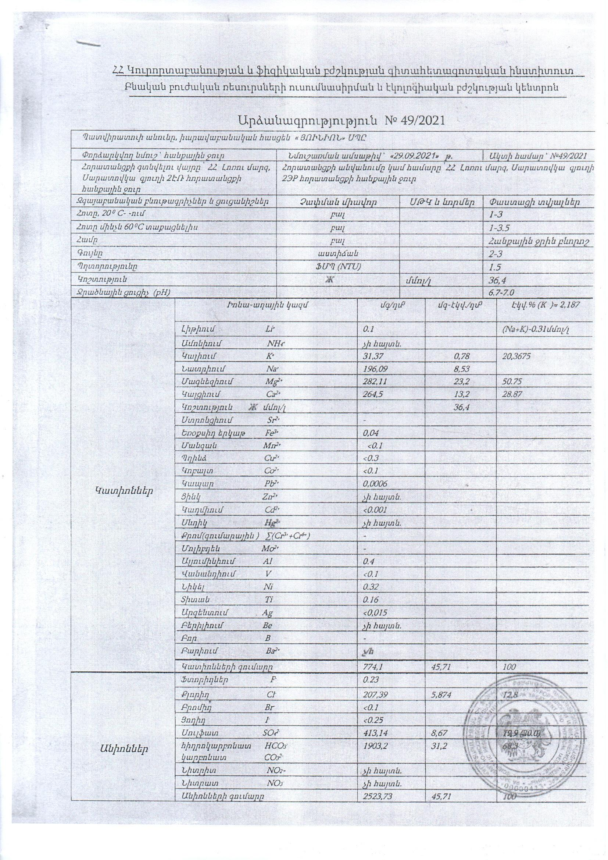

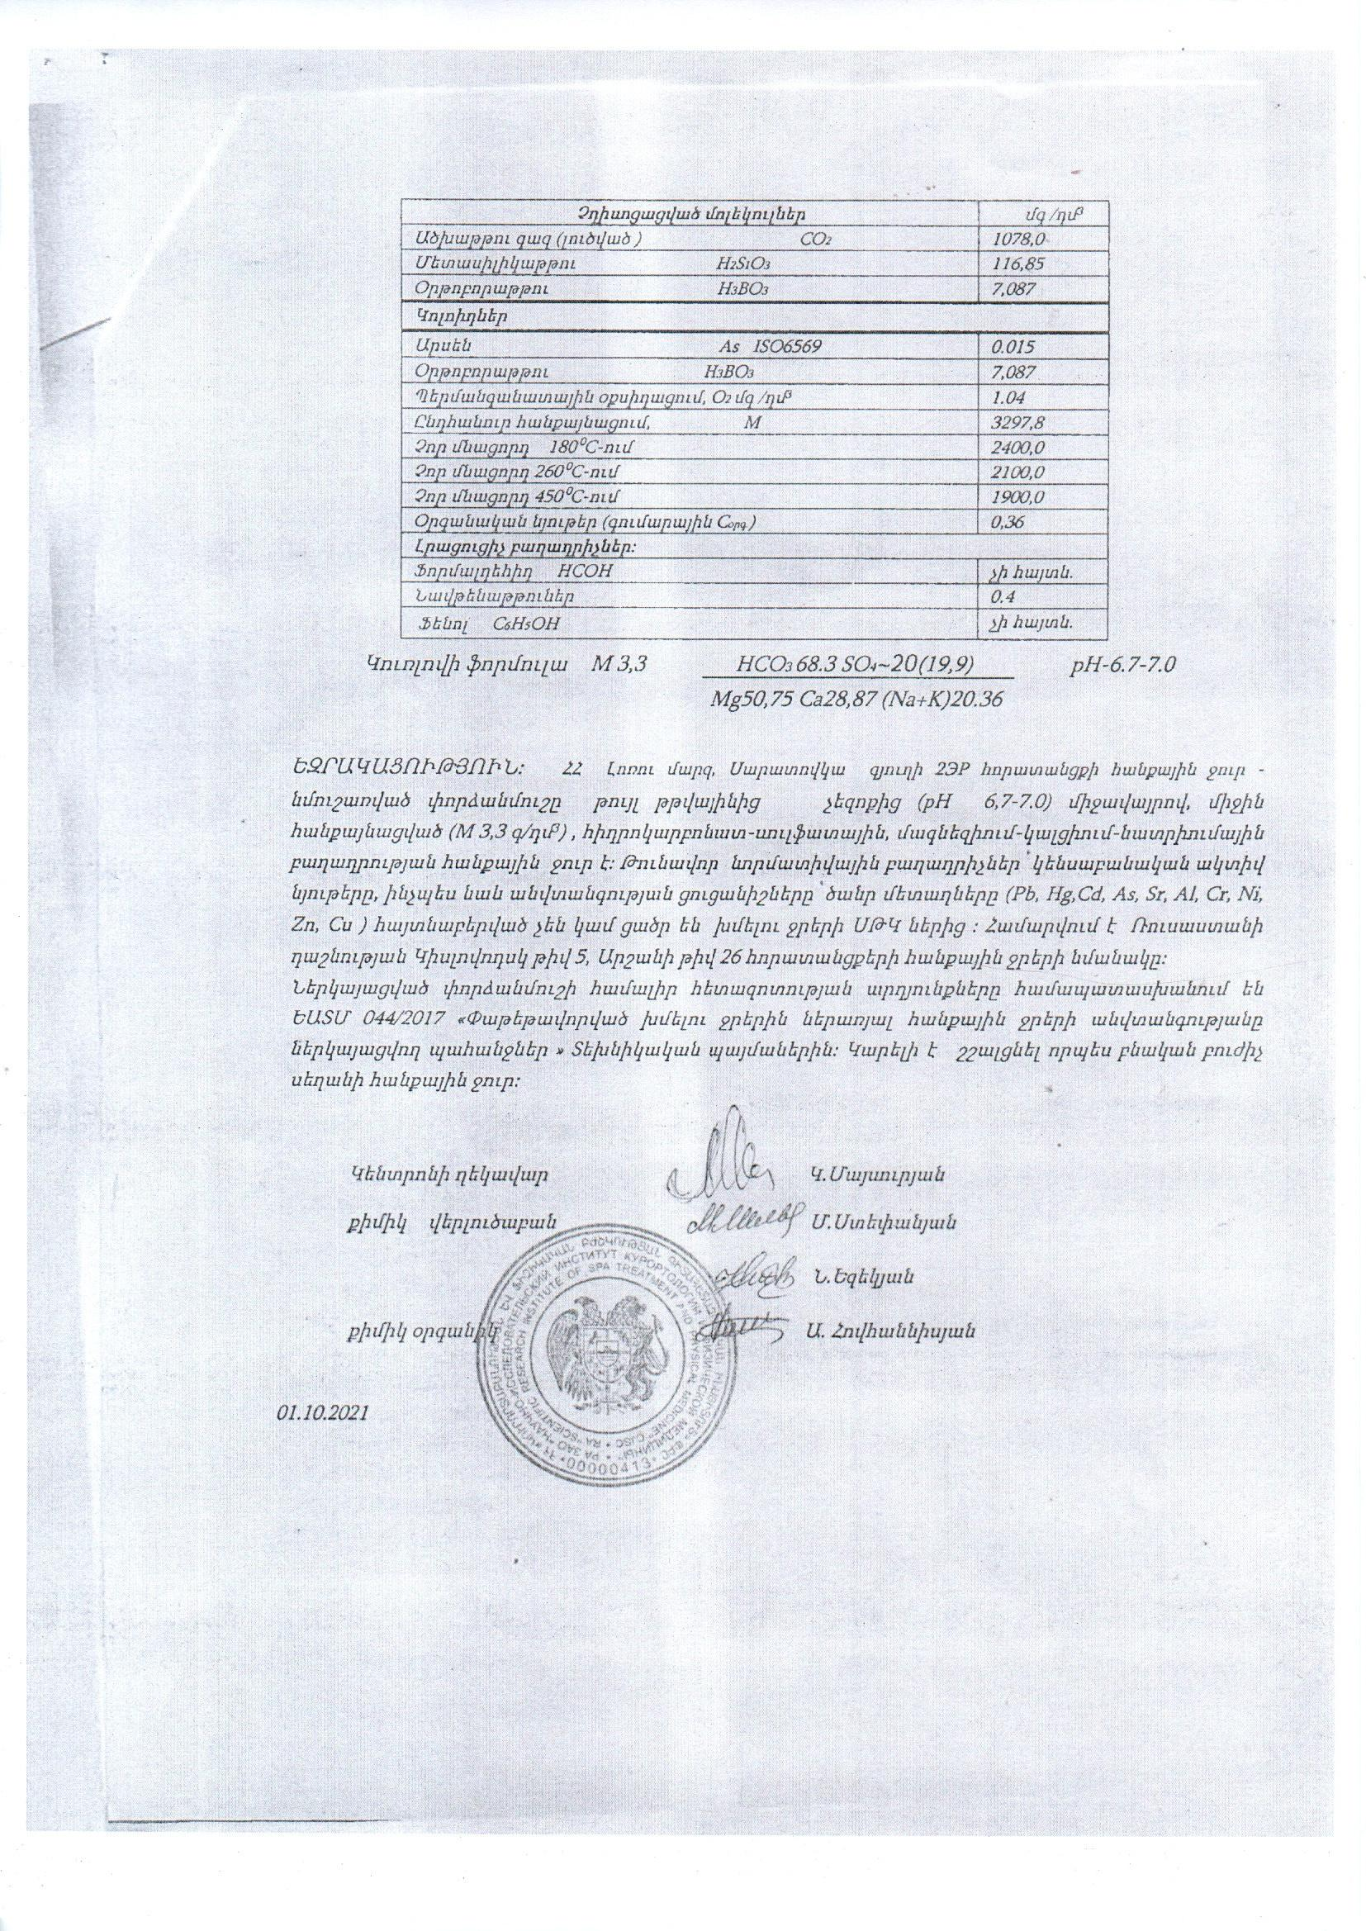

Հավելված 2
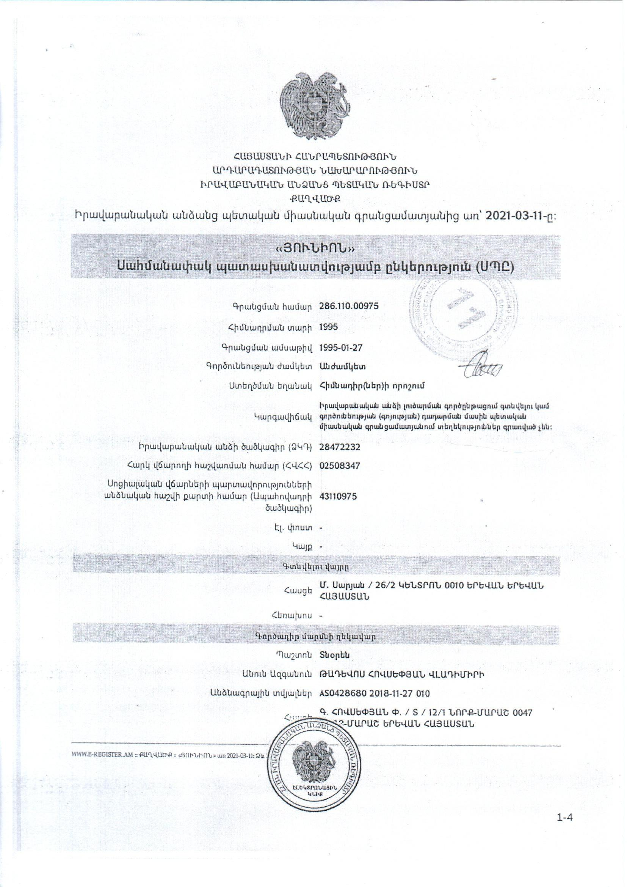
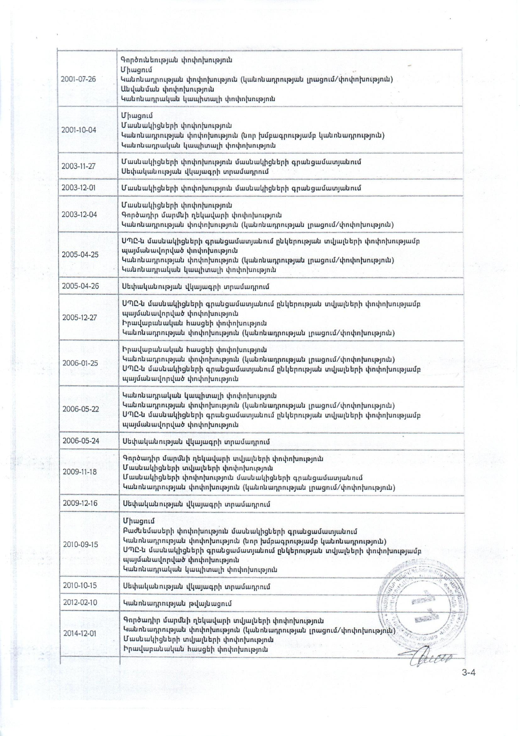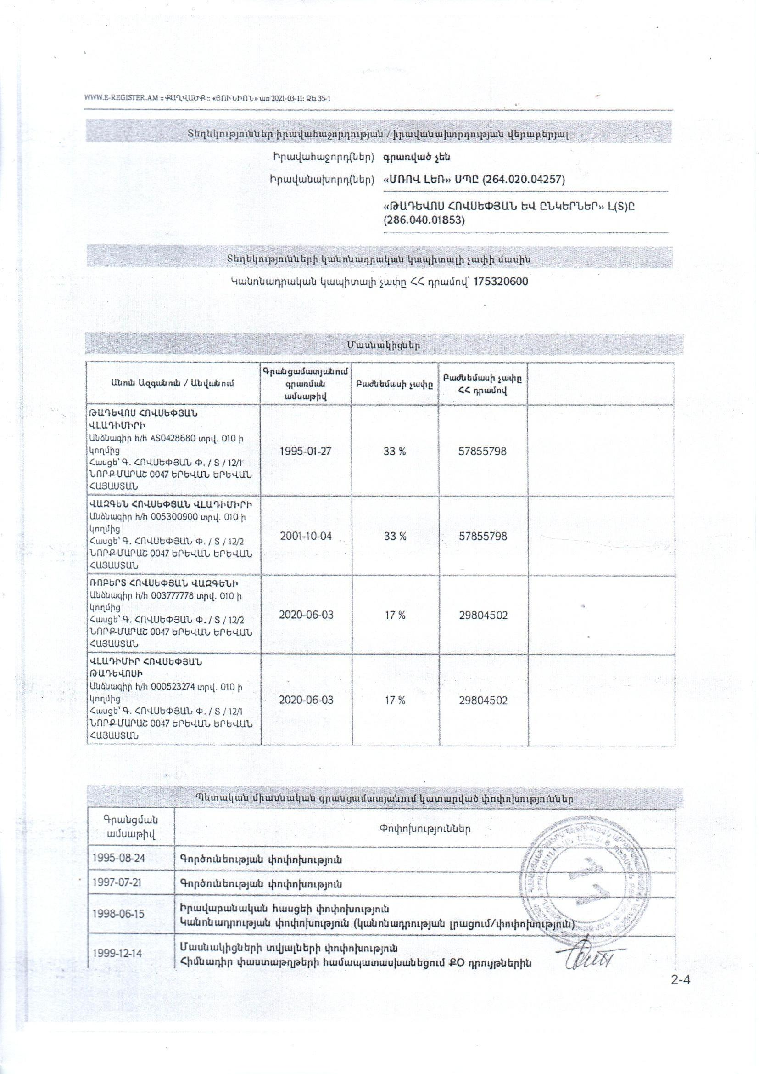

Հավելված 3
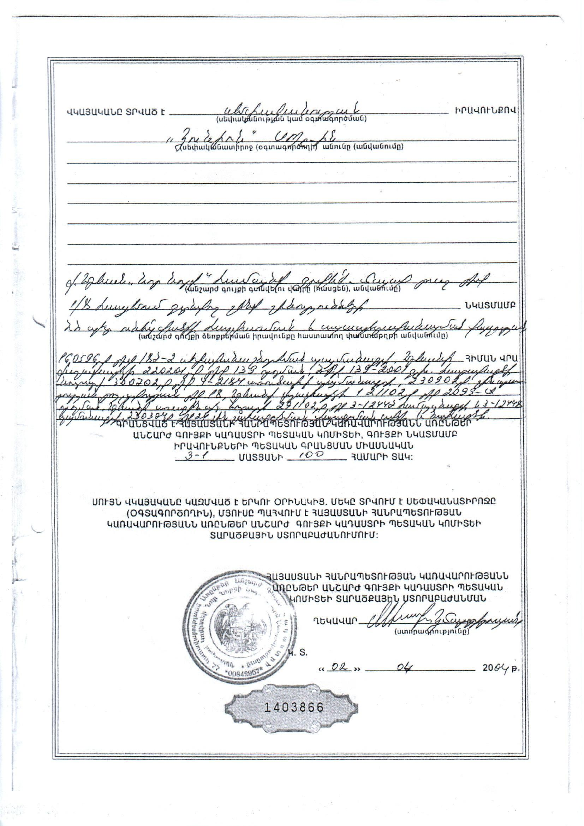
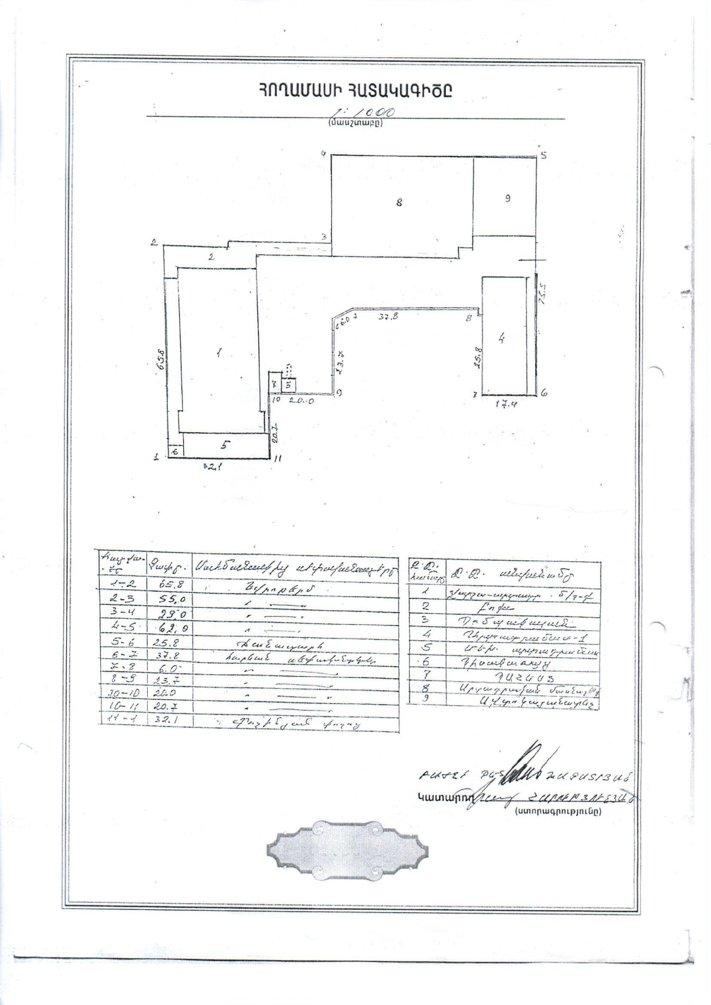

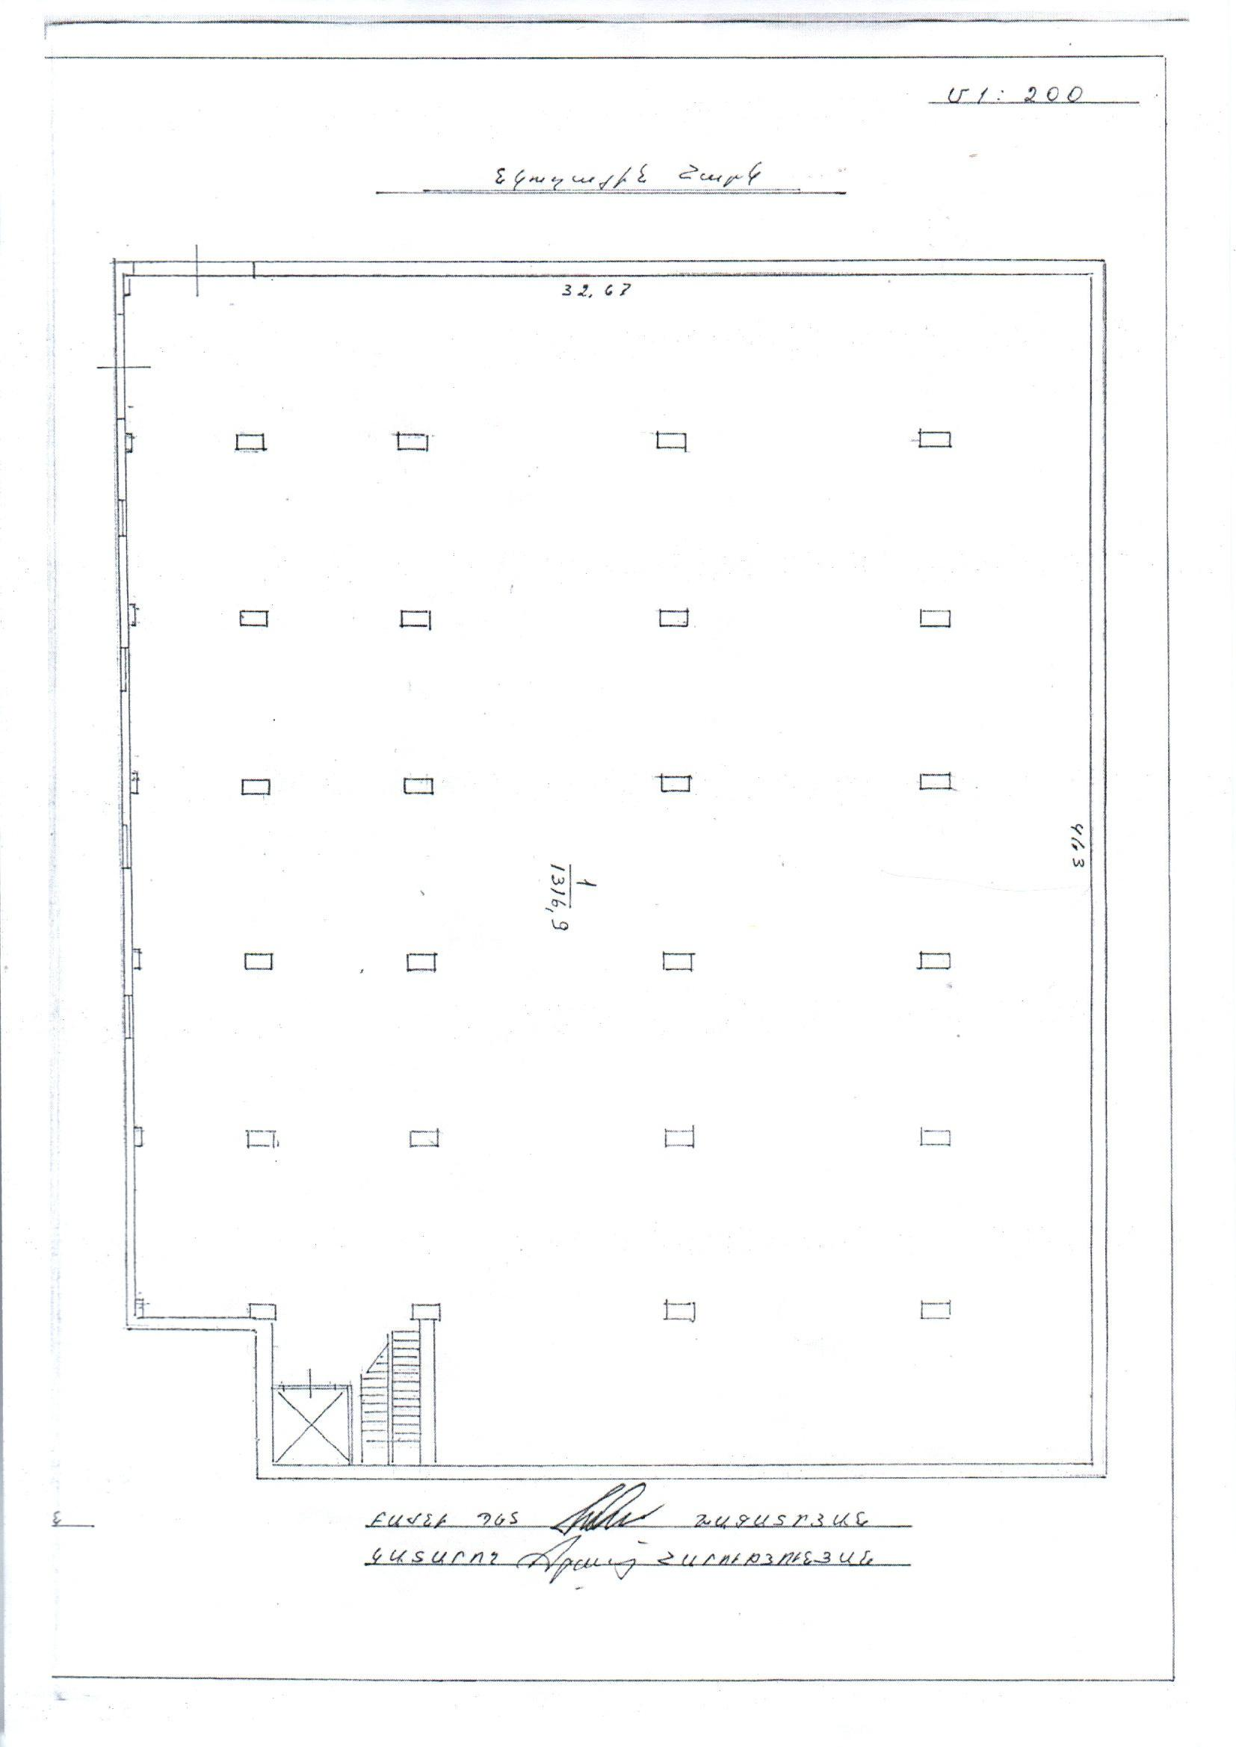

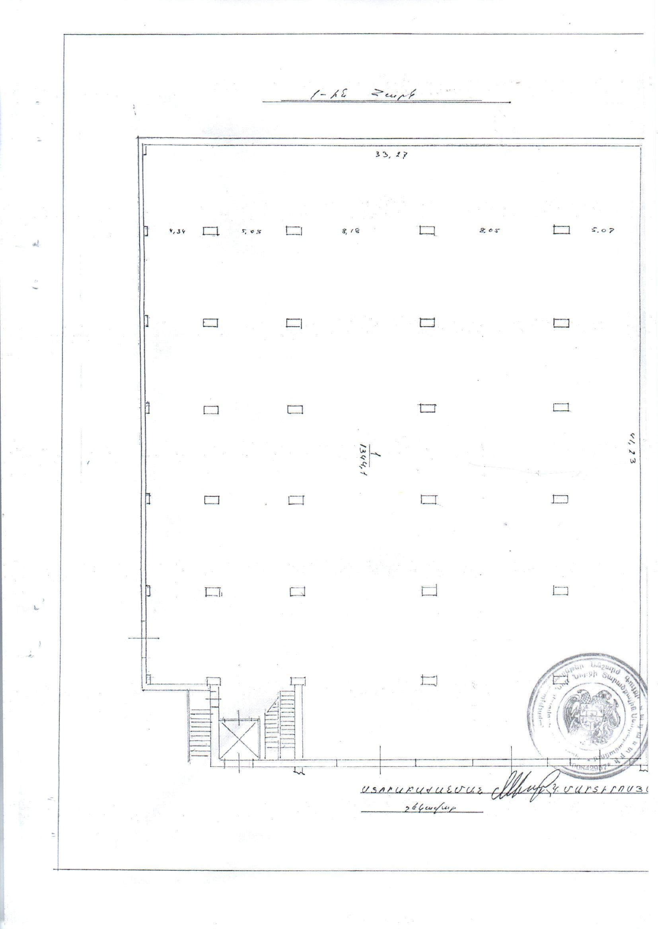

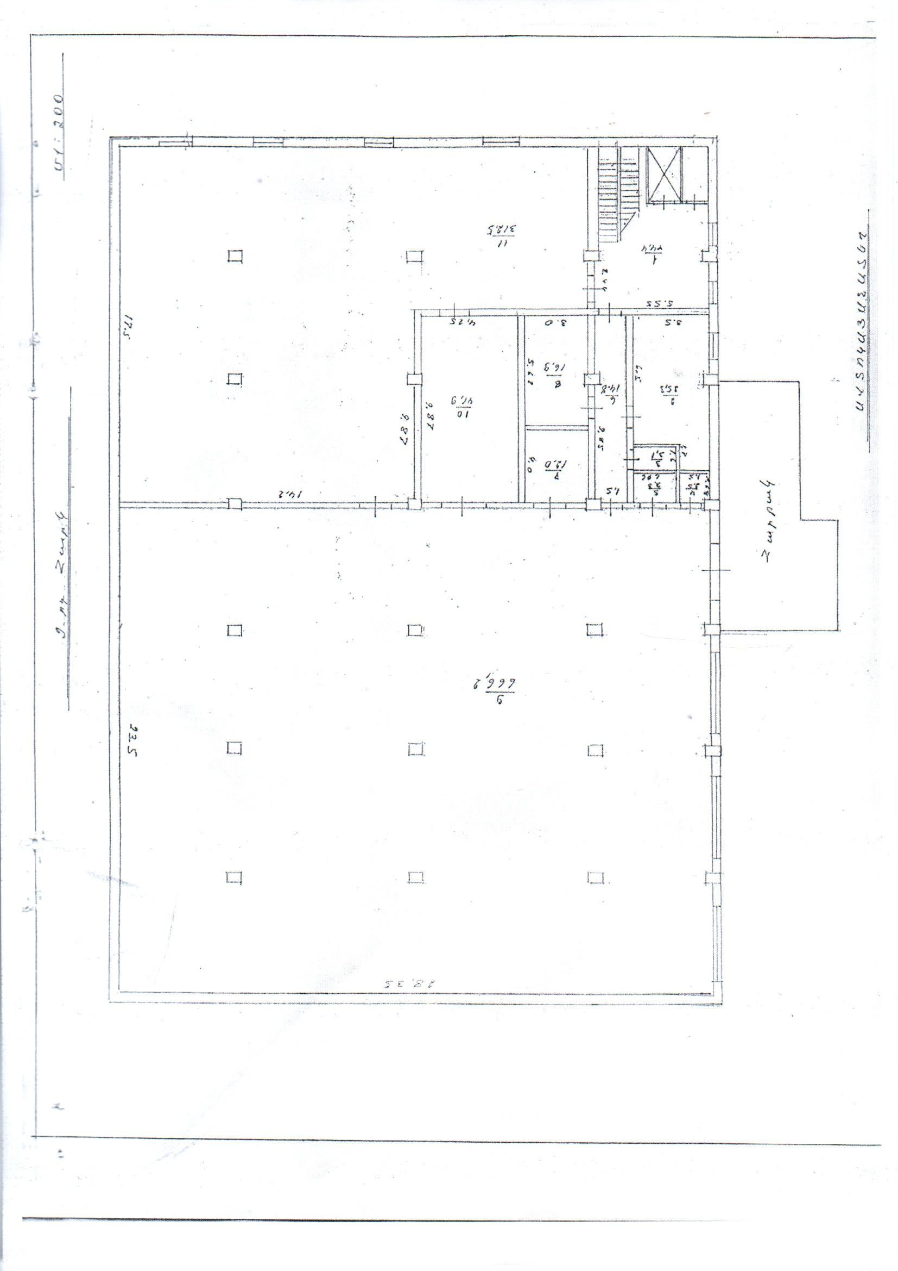

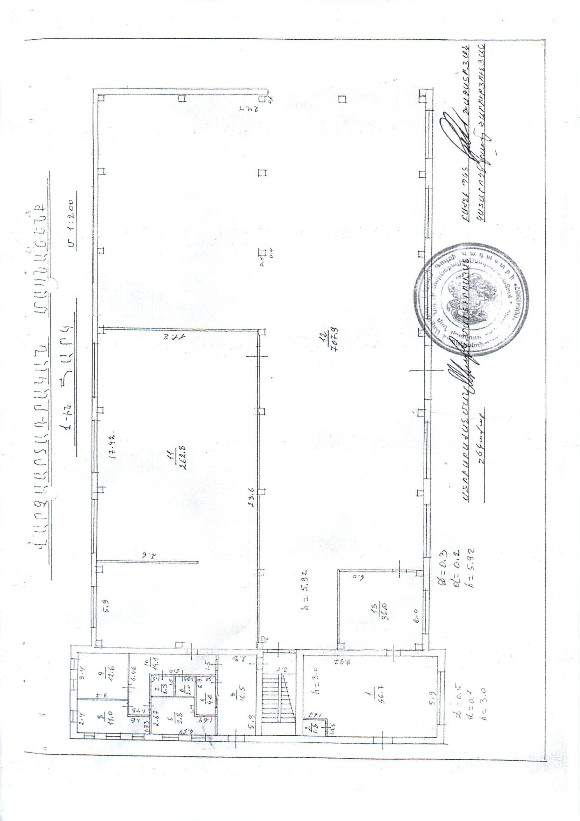

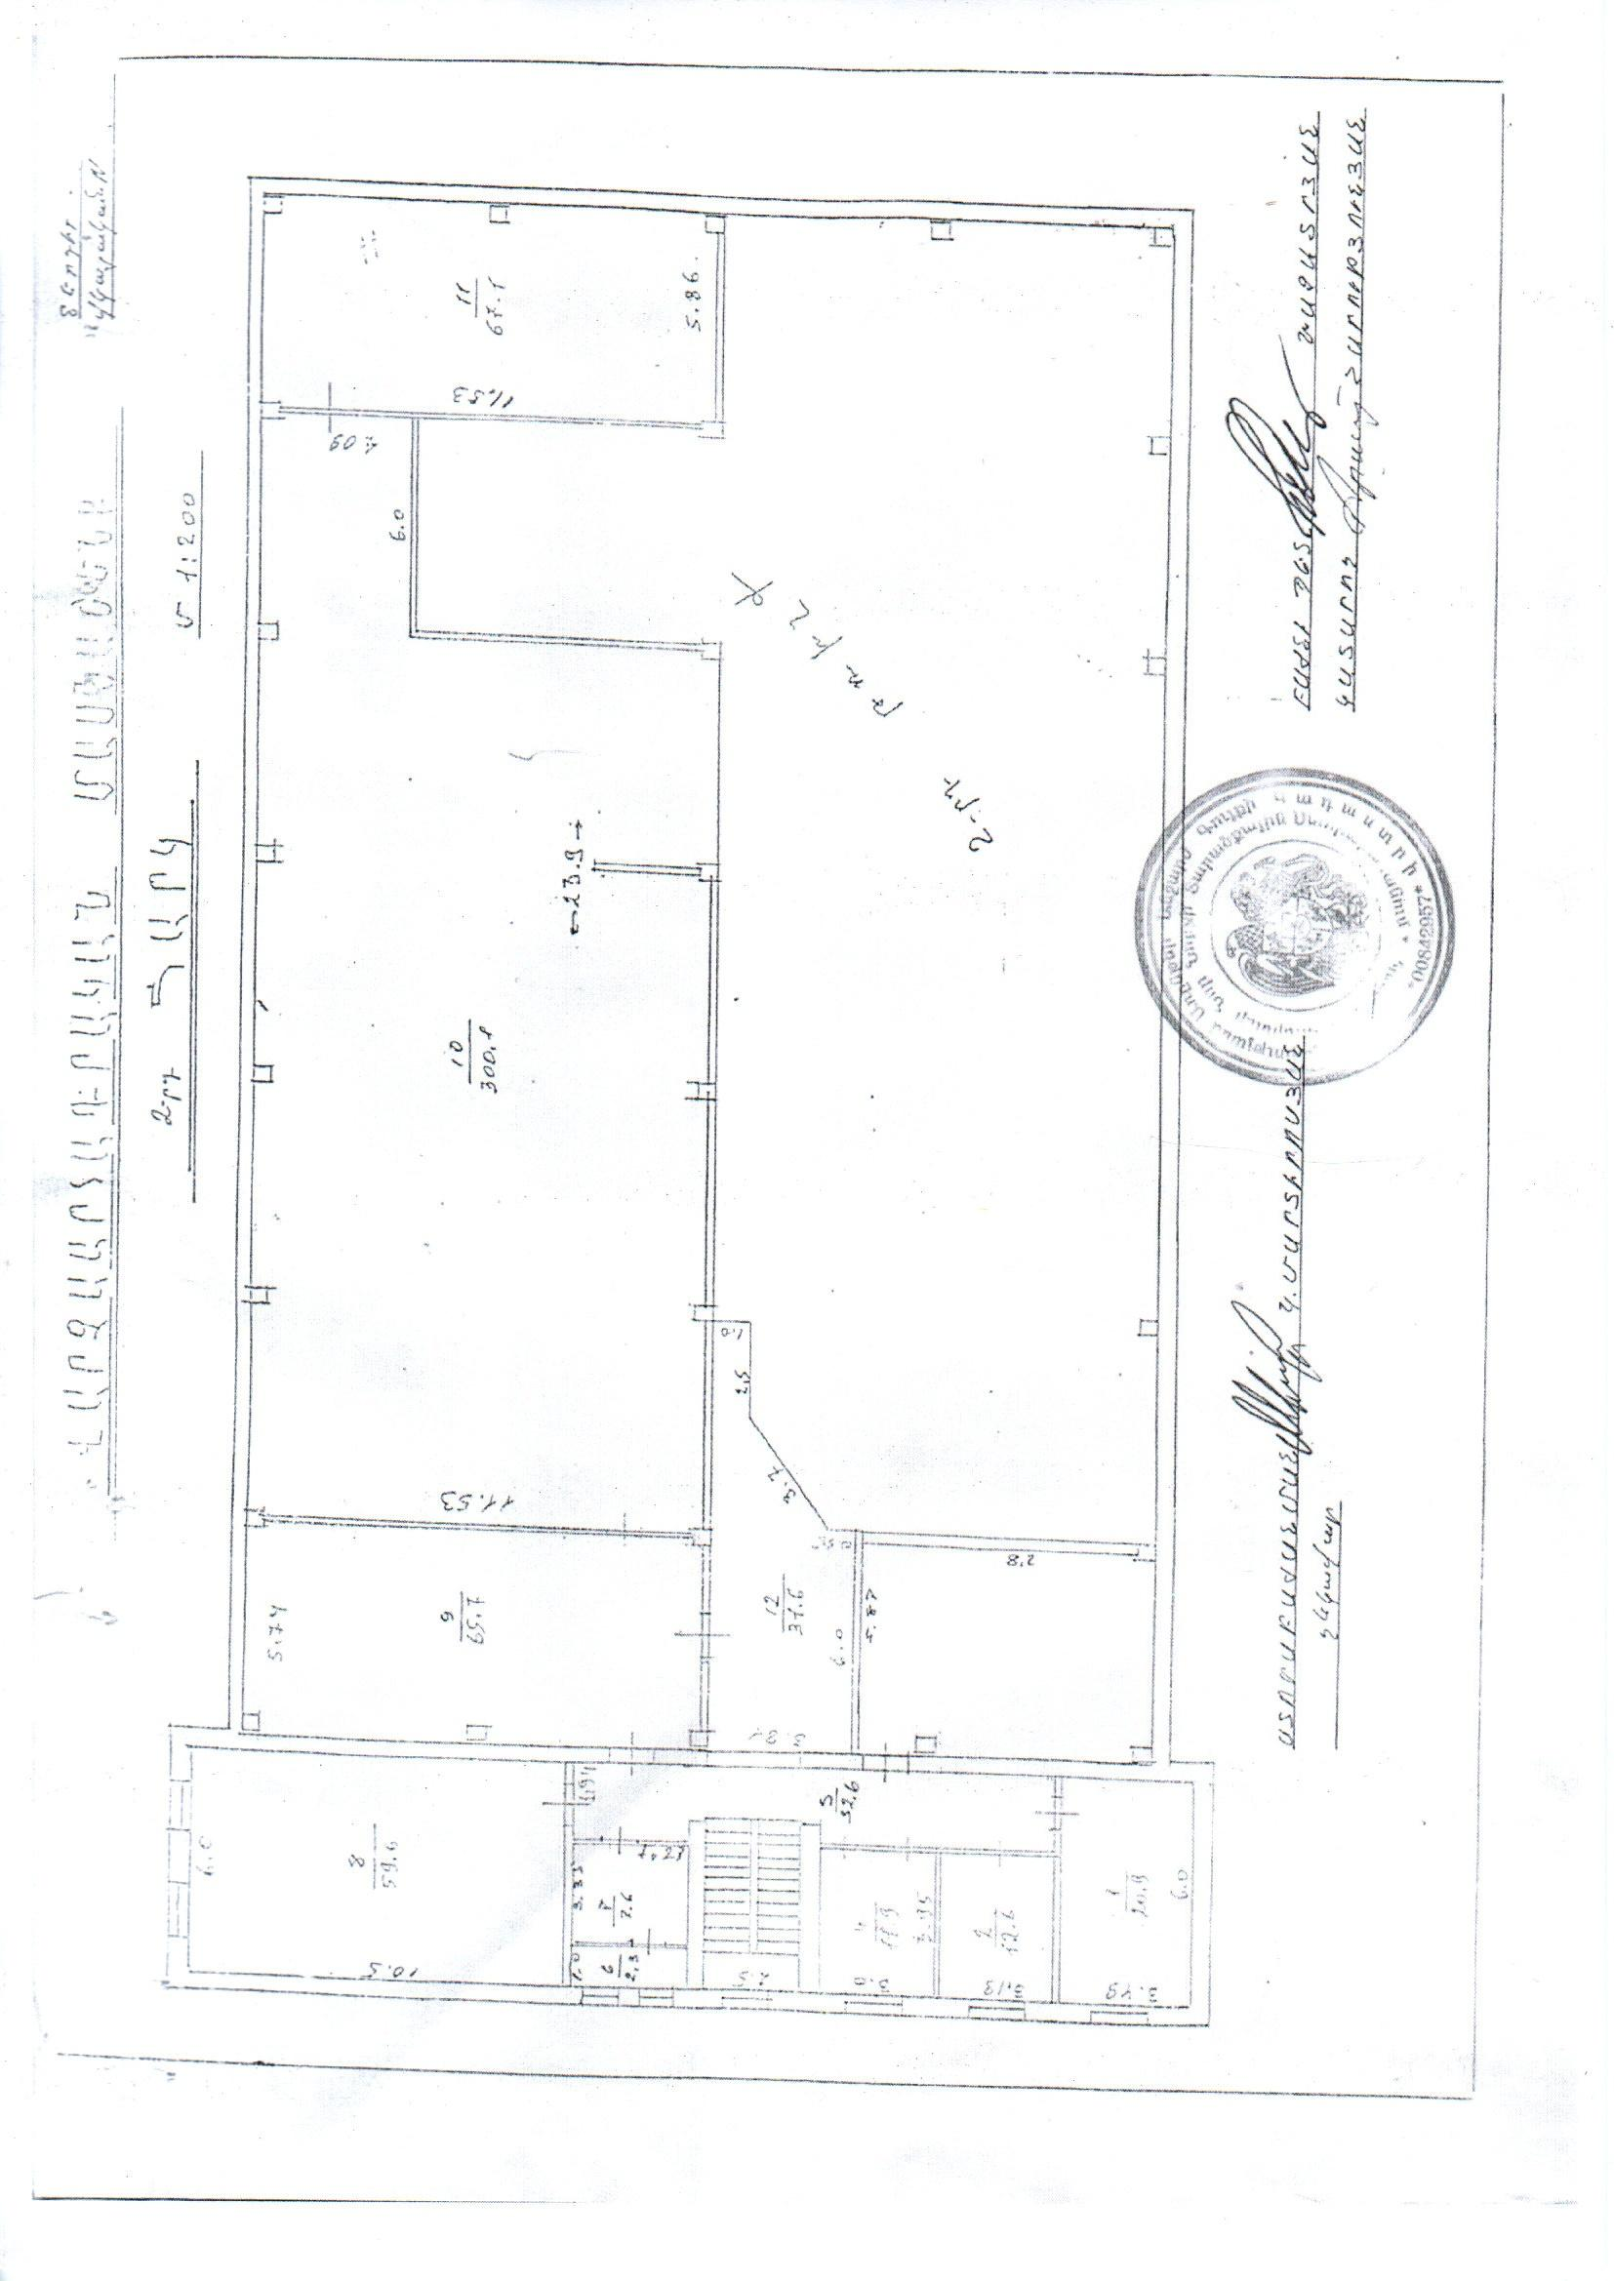

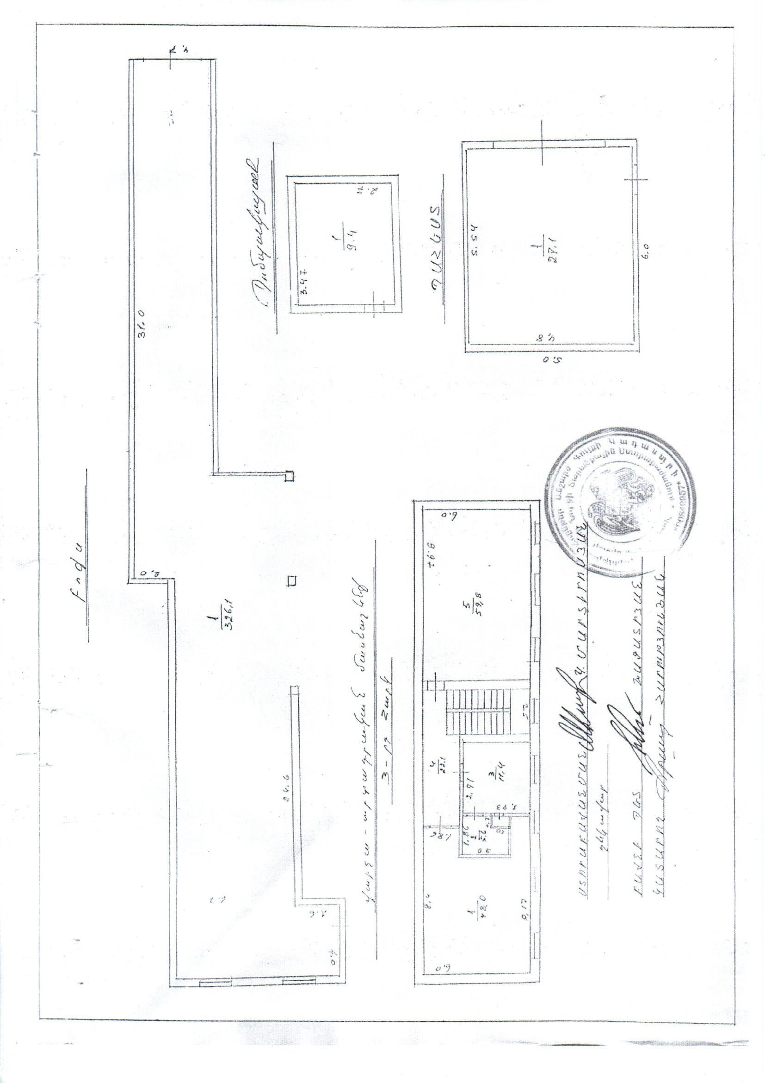

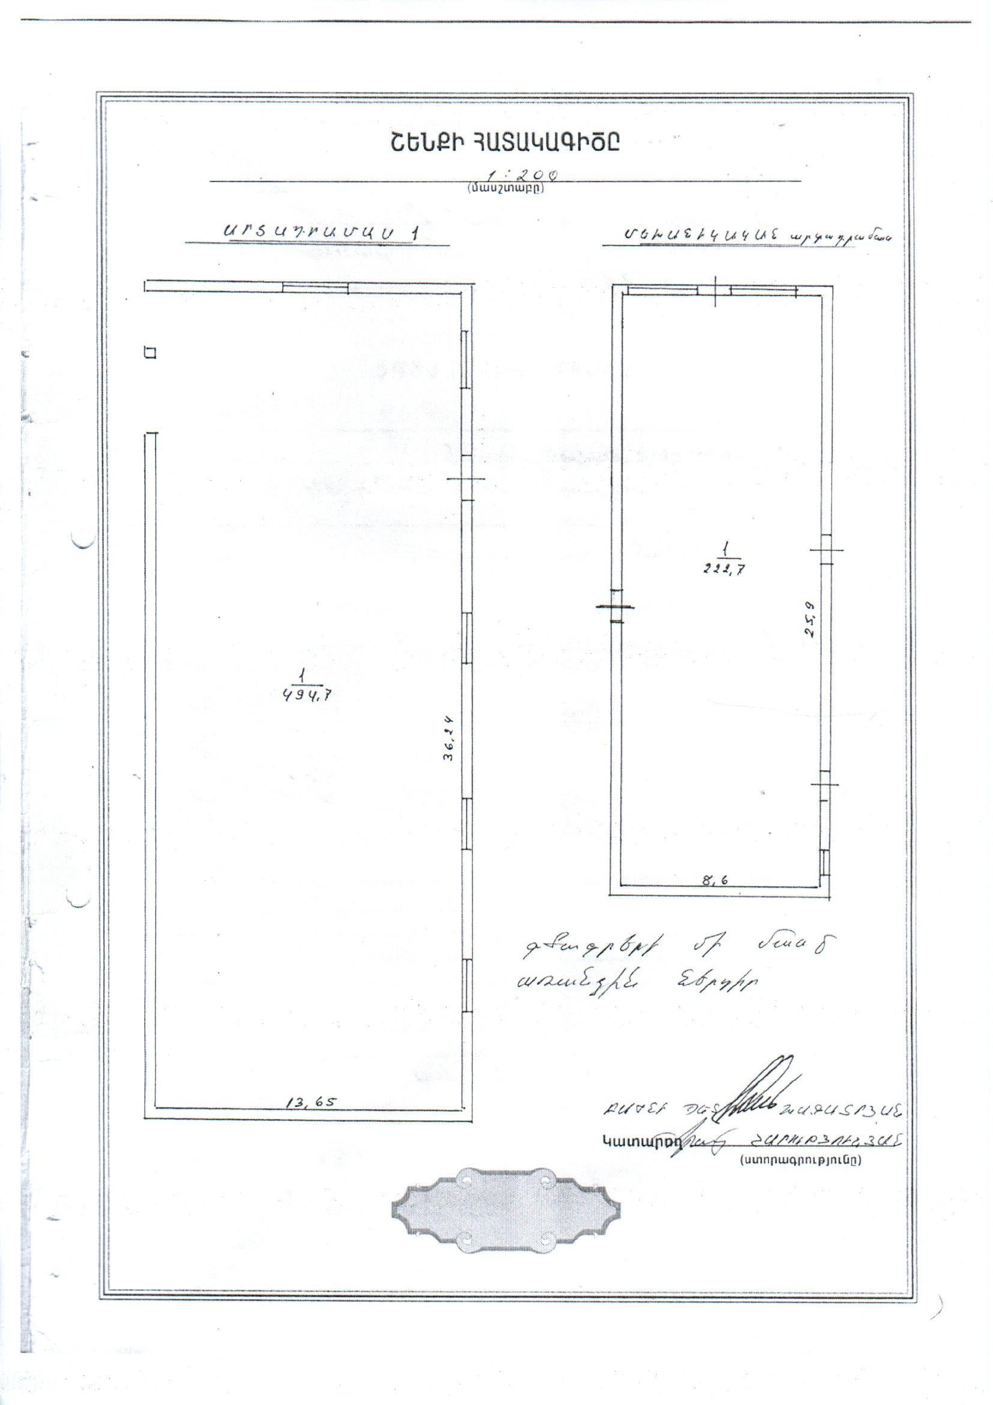

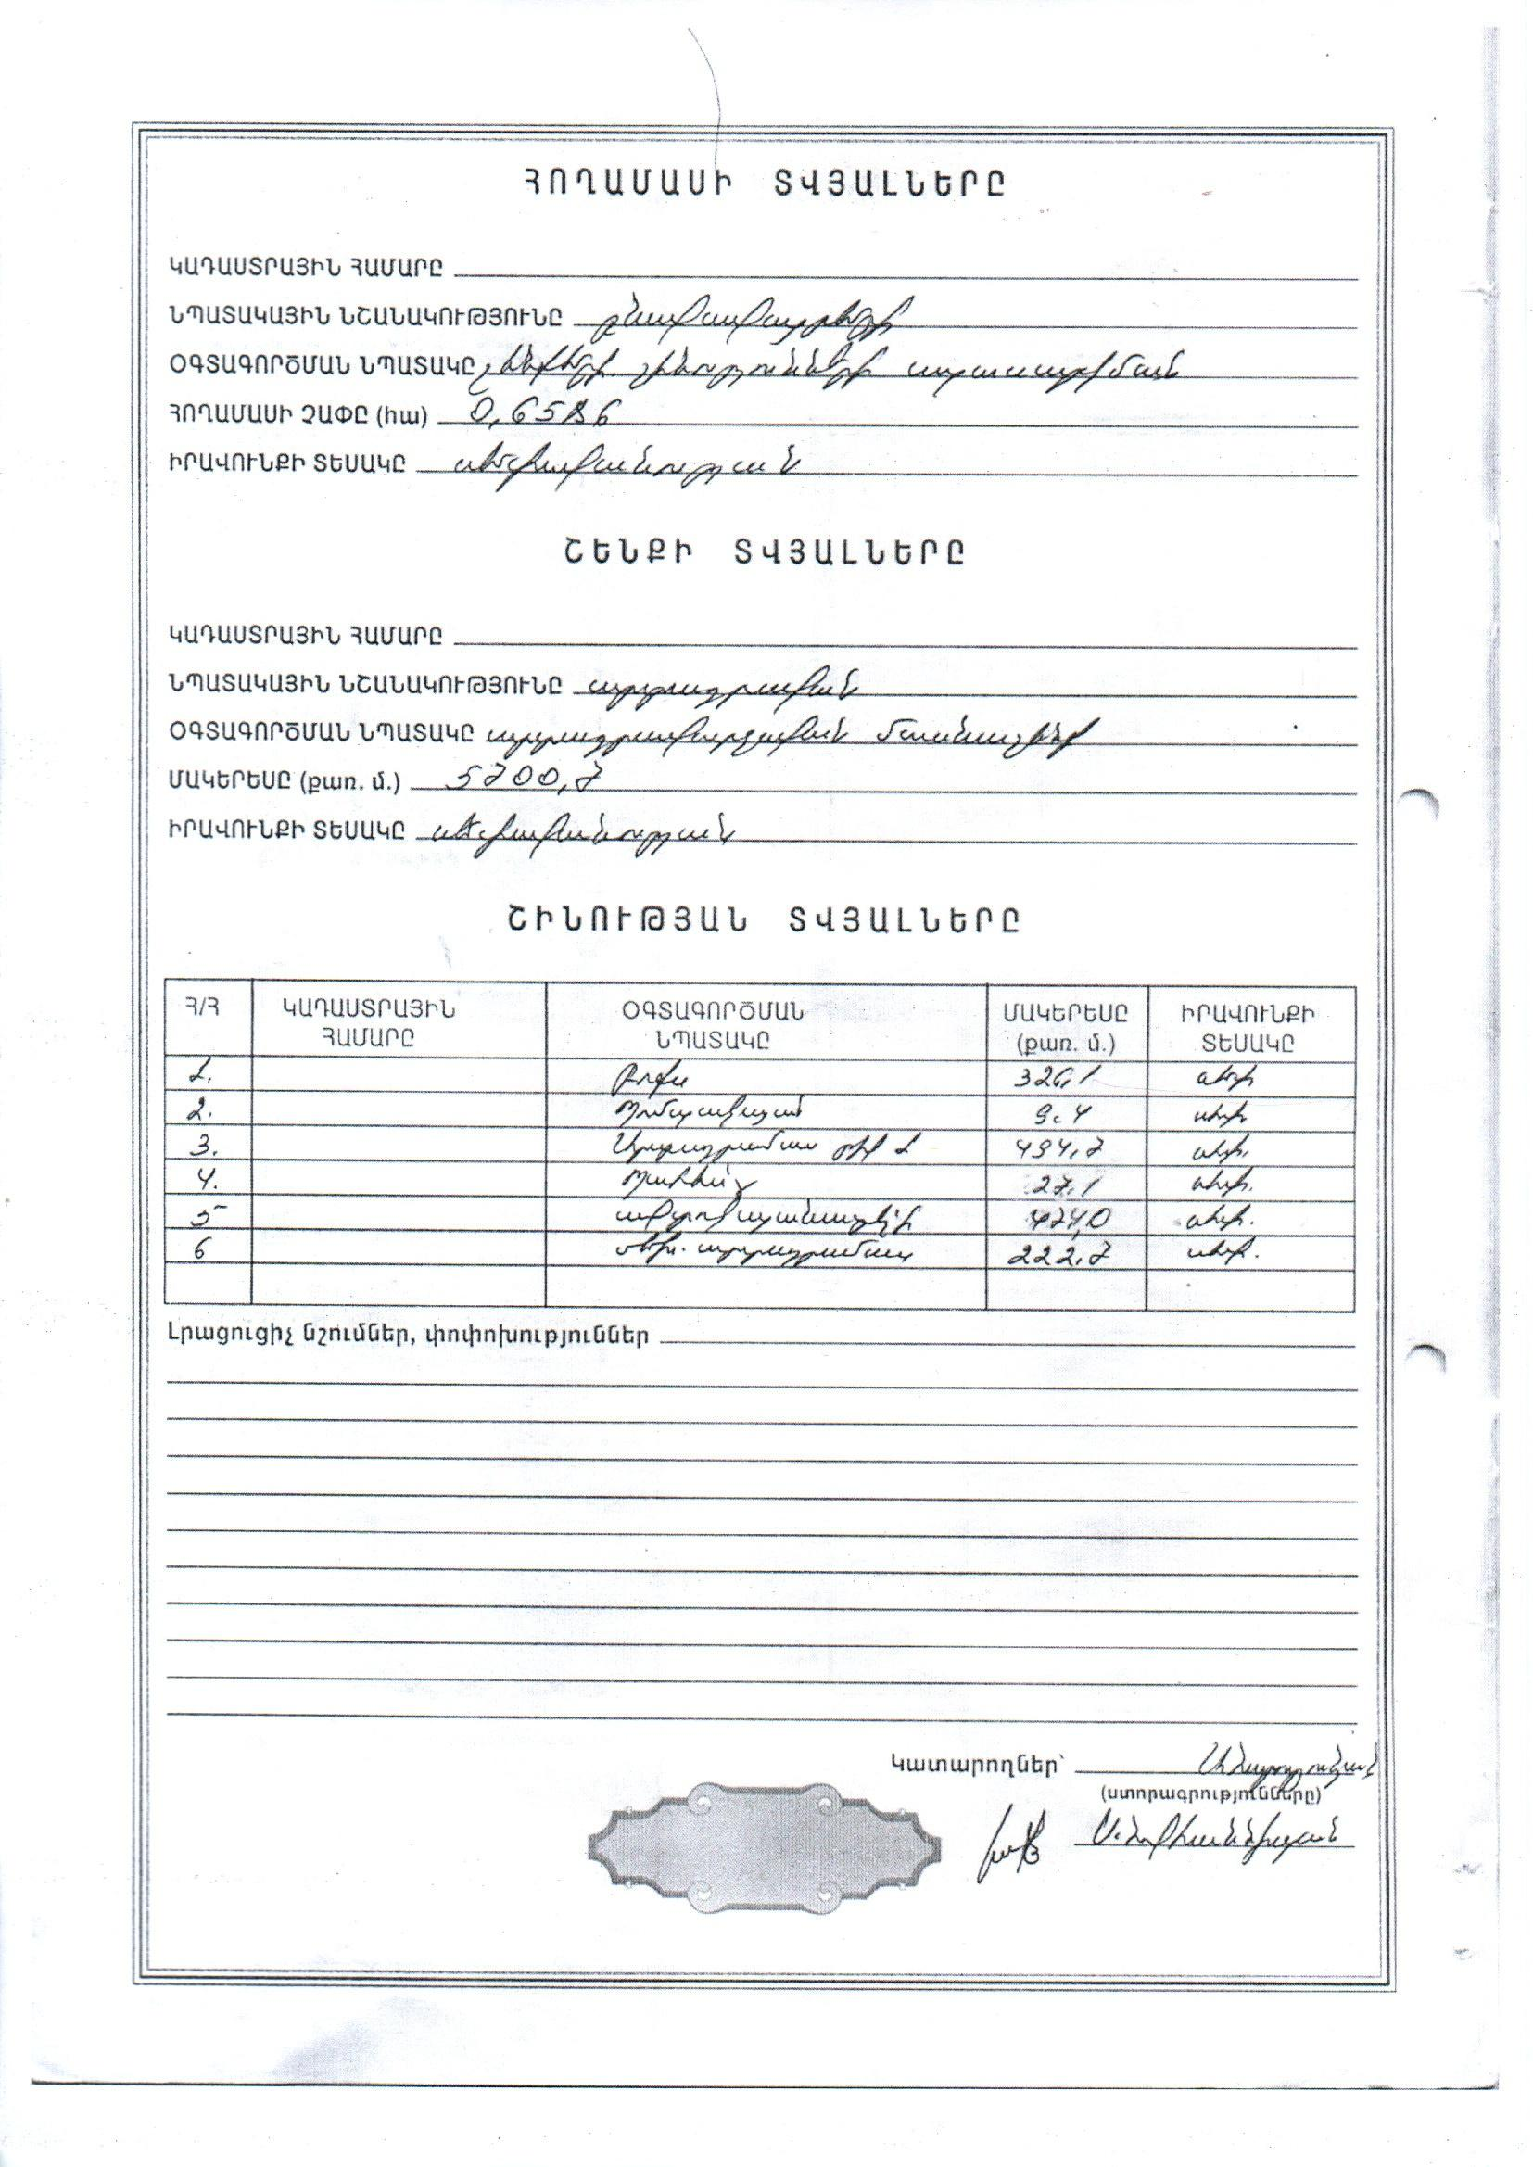

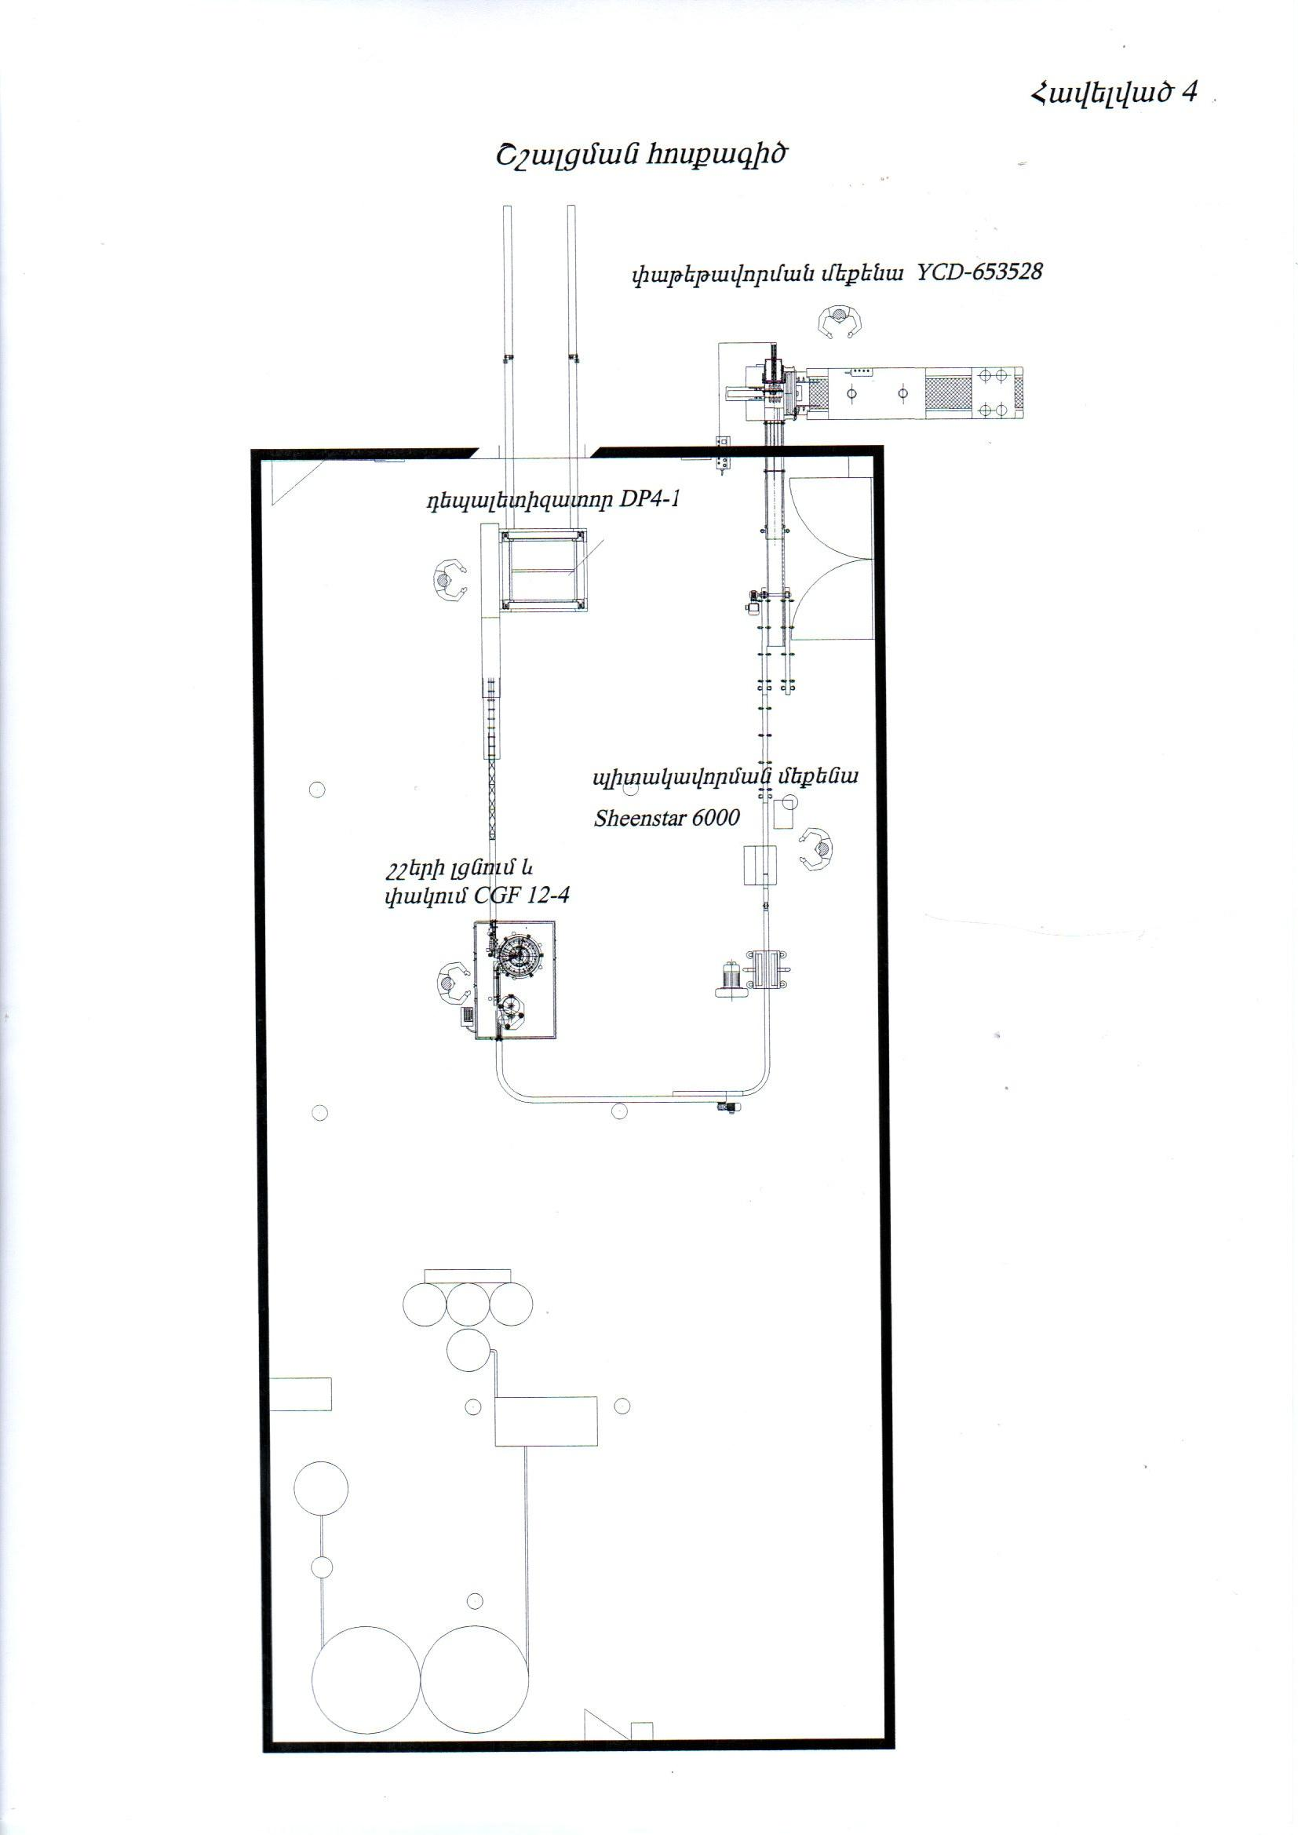

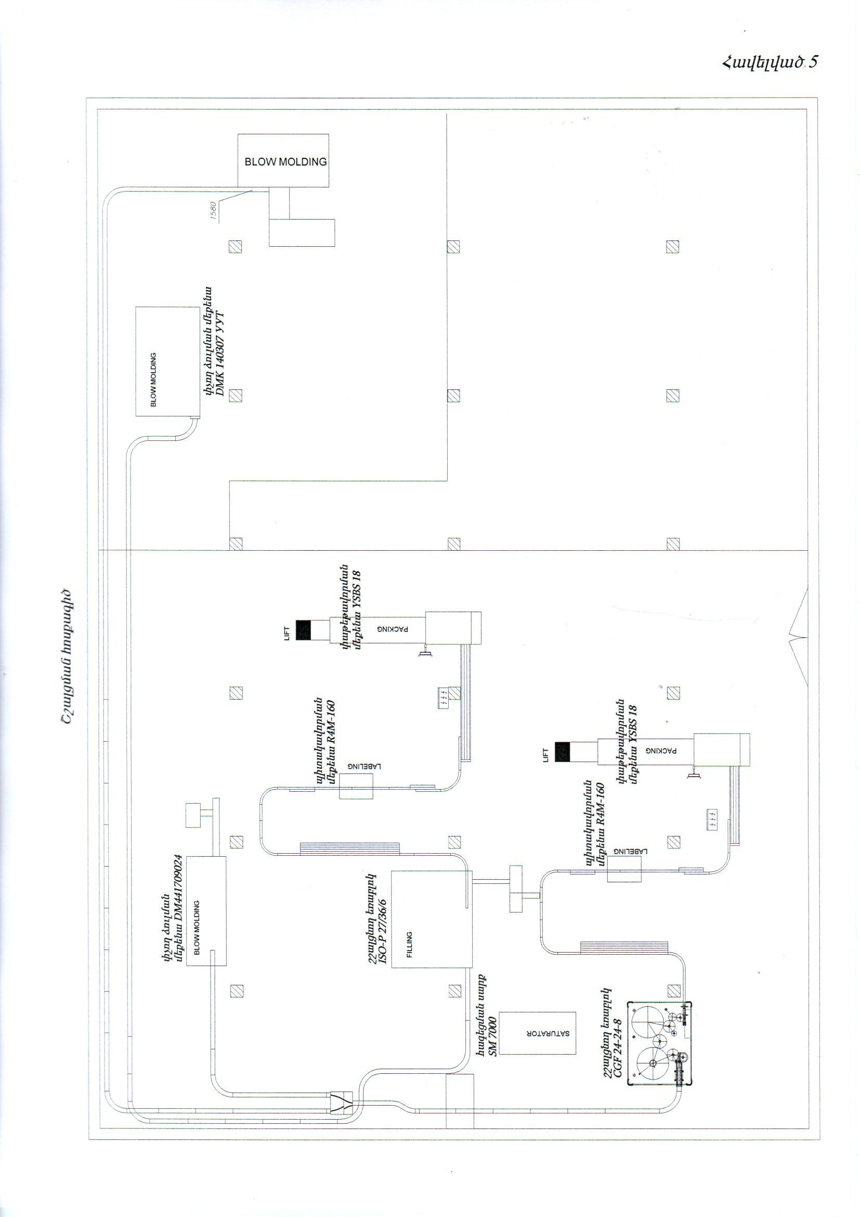

Գրականություն
1. ՀՀ շրջակա միջավայրի նախարարության պաշտոնական կայքի տվյալներ
2.Почвы Армянской ССР. Ред./ Р.А. Эдилян, Г.П. Петросян, Н.Н. Розов. Ереван: “Айастан”, 1976 г.
3. Հայաստանի բույսերի Կարմիր Գիրք.– 2010թ.
4. Հայաստանի կենդանիների Կարմիր Գիրք.– 2010թ.
5. Флора Армении / под ред. А.Л.Тахтаджяна. – Ереван: изд-во АН Арм ССР
6. Животный мир Армянской ССР. Даль С.К ,1954
8. “Растительность Армянской ССР”. Магакьян А.К.
9. “Флора, растительность и растительные ресурсы Армении”, Институт ботаники НАН РА Армянское ботаническое общество. Ереван
10. “Дикорастущие съедобные растения Армении”. А.П. Тер-Восканян, Ученые записки Ереванского государственного института.
11. “Цветушие уголки биоразнообразия”, FAO, http://www.fao.org/3/i1687r/i1687r08.pdf
12. ՀՀ Լոռու մարզպետարանի պաշտոնական կայք

